––

**TRƯỜNG CAO ĐẲNG THỰC HÀNH FPT POLYTECHNIC**



BÁO CÁO

DỰ ÁN TỐT NGHIỆP



**WEBSITE QUẦY THUỐC ONLINE**

**GVHD: ThS. LÊ ANH TÚ**

**Sinh viên thực hiện:**

Nguyễn Hoàng Phúc – PS19246 (Leader)

***Thành phố Hồ Chí Minh – 2022***

### LỜI CẢM ƠN

*Để đạt được thành quả, có những kiến thức quý báu như hiện tại là sự nỗ lực học hỏi không ngừng của bản thân chúng em, nhưng nếu thiếu đi sự dẫn dắt của các Thầy/Cô tại trường FPT Polytechnic thì con đường ấy sẽ gặp nhiều chông gai hơn rất nhiều, chúng em xin cảm ơn các quý Thầy/Cô – những người lái đò thầm lặng, cảm ơn vì những chỉ bảo tận tình của các Thầy/Cô, cảm ơn vì những nhắc nhở chúng em những lúc chểnh mảng việc học hành. Các kiến thức chúng em đã được học như là món quà vô giá trong chặng đường sau này – chặng đường làm việc hết mình, làm người có ích cho xã hội.*

*Bên cạnh đó, chúng em xin cảm ơn các anh/chị bên phòng dịch vụ của trường đã tạo điều kiện và hỗ trợ chúng em trong lúc học tập tại trường CĐ FPT Polytechnic.*

*Cuối cùng, chúng em xin gửi lời cảm ơn đến người đã hỗ trợ nhóm rất nhiều trong dự án lần này,* ***Ths Lê Anh Tú****. Nhờ có thầy mà chúng em có thể hoàn thành được dự án dù có thể còn vài thiếu sót nhưng nó là sự cố gắng của cả thầy và trò, nó như tấm bằng khen về sự trường thành đối với mỗi người chúng em. Chúng em rất biết ơn thầy, vì những lần nhóm gặp khó khăn thầy luôn là người cùng nhóm giải quyết, vì những câu trách móc khi nhóm trễ tiến độ để giúp nhóm cố gắng hơn. Cảm ơn thầy, bằng tất cả tấm lòng.*

*Chúng em xin chân thành cảm ơn!*

*Thành phố Hồ Chí Minh, tháng 8 năm 2022*

1

**MỤC LỤC**

LỜI CẢM ƠN 1

LỜI MỞ ĐẦU 5

1 CHƯƠNG I – GIỚI THIỆU DỰ ÁN 6

1.1 Tìm hiểu “Siêu thị thực phẩm Online” 6

1.2 Công cụ lập trình và công nghệ được sử dụng 6

1.3 Mô hình sơ đồ công nghệ 6

2 CHƯƠNG II – KHẢO SÁT HIỆN TRẠNG, LÝ DO CHỌN ĐỀ TÀI 7

2.1 Hiện trạng thực tế 7

2.2 Lý do chọn đề tài 7

2.3 So sánh hệ thống 8

2.3.1 SPA - Singe Page Application là gì? 8

2.3.2 Web SPA hoạt động khác gì một trang web truyền thống? 8

2.3.3 Ưu điểm của web SPA 8

2.4 Phân công công việc 9

2.4.1 Giai đoạn 1 9

2.4.2 Giai đoạn 2 10

2.4.3 Giai đoạn 3 11

3 CHƯƠNG III – PHÂN TÍCH VÀ THIẾT KẾ HỆ THỐNG 13

3.1 Mô hình nghiệp vụ của hệ thống 13

3.1.1 Sơ đồ cơ cấu tổ chức 13

3.1.2 Chức năng từng bộ phận 13

3.1.3 Quy trình nghiệp vụ 13

3.1.4 Yêu cầu chức năng 14

3.1.5 Yêu cầu nghiệp vụ và hệ thống 15

3.2 Các trang giao diện Mockup 16

**3.2.1** **Phác thảo giao diện tổng quát trang chủ** 16

**3.2.2** **Phác thảo giao diện trang sản phẩm theo danh mục** 17

**3.2.3** **Phác thảo giao diện trang chi tiết sản phẩm** 18

**3.2.4** **Phác thảo giao diện trang giỏ hàng** 19

**3.2.5** **Phác thảo giao diện trang đăng ký** 20

**3.2.6** **Phác thảo giao diện trang đăng nhập** 20

**3.2.7** **Phác thảo giao diện trang quên mật khẩu** 21

3.2.8 Phác thảo giao diện trang thông tin tài khoản 21

3.2.9 Phác thảo giao diện trang chi tiết đơn hàng 22

3.2.10 Phác thảo giao diện hóa đơn 23

3.2.11 Phác thảo giao diện trang quản lý thống kê 24

3.2.12 Phác thảo giao diện trang quản lý nhập hàng 24

3.2.13 Phác thảo giao diện trang quản lý sản phẩm 25

3.2.14 Phác thảo giao diện trang quản lý đơn hàng 25

3.2.15 Phác thảo giao diện trang quản lý tài khoản 26

3.2.16 Phác thảo giao diện trang quản lý nhật ký tài khoản 26

3.2.17 Phác thảo giao diện trang quản lý nhật ký làm việc 27

3.2.18 Phác thảo giao diện trang quản lý phục hồi tài khoản 28

3.2.19 Phác thảo giao diện trang quản lý phục hồi sản phẩm 28

3.3 Sơ đồ phân cấp chức năng 29

3.4 Mô hình luồng dữ liệu DFD (Data Flow Diagram) 40

**3.4.1** **Mô hình luồng dữ liệu DFD cấp ngữ cảnh** 40

**3.4.2** **Mô hình luồng dữ liệu DFD cấp 0 (chức năng chính)** 40

3.5 Mô hình UseCase 41

**3.5.1** **Xác định các Actor** 41

**3.5.2** **Xác định các Use Case** 41

3.6 Mô hình Cơ sở dữ liệu quan hệ 42

3.7 Phân tích và hoàn thiện sơ đồ ERD 46

3.8 Sơ đồ chức năng hệ thống 49

**3.8.1** **Sơ đồ hoạt động (Activities Diagram)** 49

3.8.2 Sơ đồ tổng quát 63

3.9 Mô hình tổ chức hệ thống 64

3.9.1 Common 64

3.9.2 Component_admin 65

3.9.3 Component_home 65

3.9.4 Guards 66

3.9.5 Material 67

3.9.6 Models 67

3.9.7 Models_dto 68

3.9.8 Not-found 68

3.9.9 Service 68

4 CHƯƠNG IV – DEMO GIAO DIỆN 69

4.1 Demo giao diện 69

4.1.1 Giao diện trang chủ 69

4.1.2 Giao diện trang chi tiết sản phẩm 70

4.1.3 Giao diện trang sản phẩm theo danh mục 71

4.1.4 Giao diện trang giỏ hàng 72

4.1.5 Giao diện trang chi tiết đơn hàng 72

**4.1.6** **Giao diện trang đăng nhập** 73

**4.1.7** **Giao diện trang đăng ký** 73

**4.1.8** **Giao diện trang quên mật khẩu** 74

4.1.9 Giao diện trang thông tin cá nhân 74

4.1.10 Trang admin quản lý thống kê 75

4.1.11 Trang admin quản lý nhập hàng 77

4.1.12 Giao diện thêm mới nhập hàng 77

4.1.13 Giao diện chỉnh sửa nhập hàng 78

4.1.14 Trang admin quản lý sản phẩm 78

4.1.15 Giao diện thêm mới sản phẩm 79

4.1.16 Giao diện chỉnh sửa thông tin sản phẩm 79

4.1.17 Giao diện xóa sản phẩm 80

4.1.18 Trang admin quản lý đơn hàng 80

4.1.19 Giao diện chỉnh sửa đơn hàng 81

4.1.20 Giao diện in hóa đơn 81

4.1.21 Trang admin quản lý tài khoản 82

4.1.22 Giao diện thêm tài khoản 83

4.1.23 Giao diện chỉnh sửa tài khoản 83

4.1.24 Giao diện xóa tài khoản 84

4.1.25 Trang admin nhật ký tài khoản 84

4.1.26 Trang admin nhật ký làm việc 85

4.1.27 Trang admin quản lý khôi phục tài khoản 85

4.1.28 Giao diện đồng ý khôi phục tài khoản 86

4.1.29 Trang admin quản lý khôi phục sản phẩm 86

4.1.30 Giao diện đồng ý khôi phục sản phẩm 87

**4.1.31** **Giao diện sai đường dẫn** 87

4.2 Kiểm thử 63

4.2.1 Kiểm thử đăng nhập 63

4.2.2 Kiểm thử đăng kí 63

4.2.3 Kiểm thử chỉnh sửa thông tin 64

4.2.4 Kiểm thử quên mật khẩu 64

4.2.5 Kiểm thử tìm sản phẩm 65

4.2.6 Kiểm thử mua hàng và xem chi tiết giỏ hàng 65

4.2.7 Kiểm thử đổi mật khẩu 66

4.2.8 Kiểm thử thêm, xóa, sửa, tìm kiếm sản phẩm trang admin 67

4.2.9 Kiểm thử thêm, xóa, sửa, tìm kiếm nhập hàng trang admin 69

4.2.10 Kiểm thử thêm, xóa, sửa, tìm kiếm tài khoản trang admin 70

5 CHƯƠNG V – TỔNG KẾT VÀ HƯỚNG PHÁT TRIỂN 83

5.1 Tổng kết 83

5.2 Kết quả đạt được: 83

5.3 Hạn chế: 83

5.4 Hướng phát triển 83

5.5 Nguồn tài liệu tham khảo 83

### LỜI MỞ ĐẦU

Ai sinh ra trên đời cũng có một mục đích sống khác nhau, nhưng dù mục đích, lý tưởng gì thì chúng ta đều cần có sức khỏe mới thực hiện được. Ở thời đại mà không chỉ ăn no mặc ấm và cũng không còn là ăn ngon mặc đẹp, mọi người hiện nay chú trọng về chất lượng, về sự ảnh hưởng đến sức khỏe của bản thân nhiều hơn hết, đồ ăn dù có ngon nhưng chất lượng không đảm bảo vệ sinh cũng không được mọi người để tâm. Có sức khỏe là có tất cả, điều đó là bất di bất dịch từ xưa đến nay, cùng nhìn lại biến động toàn cầu do đại dịch COVID 19 gây ra, thì một lần nữa để chúng ta giác ngộ về tầm quan trọng của sức khỏe đối với đời sống mỗi con người.

Với tầm quan trọng như vậy, nhưng nếu thiếu đi sự tiện lợi thì khó có thể tiếp cận với nhiều người. Trong công cuộc đổi mới không ngừng của khoa học kỹ thuật công nghệ, kéo theo nhiều thứ trở nên tiện lợi hơn, một trong số đó là sự phát triển của Internet, ngày nay chỉ cần có Internet cả thế giới như có trong tay. Không còn cần phải xếp hàng để mua sắm, ngày nay chúng ta có thể mua mọi thứ trên Internet với sự phát triển không ngừng của thương mại điện tử, từ đồ công nghệ, thức ăn thức uống, thời trang, đến dược mỹ phẩm cũng được buôn bán dễ dàng trên các sàn thương mại điện tử. Tất cả đều hướng đến một mục đích chung đó là sự tiện lợi, nhanh chóng cho khách hàng.

6

# CHƯƠNG I – GIỚI THIỆU DỰ ÁN

## Tìm hiểu “Quầy thuốc Online”

Nếu nhìn lại một năm vừa rồi, có lẽ sự kiện đáng nhớ mà cũng đáng quên nhất của tất cả người dân ở nước ta chính là đợt bùng phát dịch Covid-19 lớn nhất. Khi mà tất cả mọi người đều không được ra đường vì giãn cách xã hội. Điều khó khăn nhất ở thời điểm đó chính là vấn đề về lương thực, thực phẩm. Qua sự kiện đó, nhóm đã cùng nhau xây dựng lên trang web chuyên về bán thực phẩm là “Siêu thị thực phẩm Online”

“Siêu thị thực phẩm Online” là một Website được mô phỏng theo mô hình Siêu thị Bách Hóa Xanh dựa trên các mô hình công nghệ nhóm đã được học trong quá trình học tại trường CĐ FPT Polytechnic. Trang web sẽ giúp người mua xem được giá cả và thông tin về sản phẩm, dễ dàng mua với một cú click mà không phải tốn thời gian di chuyển đến nơi bán. Sản phẩm sẽ mang lại cảm giác thân thiện và dễ sử dụng vì đối tượng được nhắm đến là tất cả mọi người, đặc biệt là những người nội trợ.

Chúng em sẽ không đảm bảo trang web sẽ không có lỗi vì sản phẩm nào mỗi khi được tạo ra sẽ không thể tránh khỏi những sự thiếu sót và “Siêu thị thực phẩm Online” cũng không ngoại lệ. Tuy nhiên, không phải vì lý do đó mà sản phẩm sẽ sơ sài mà nhóm chúng em sẽ cố gắng hoàn thiện hết mức có thể.

## Công cụ lập trình và công nghệ được sử dụng

* Hệ quản trị cơ sở dữ liệu: MySQL
* Công cụ lập trình: Eclipse, Spring Tool Suite, Postman.
* Ngôn ngữ lập trình: Java, JavaScript (ES6).
* Frontend: HTML, CSS, AngularJS, JavaScript, Thymeleaf, Bootstrap.
* Backend: Spring MVC, Spring Data JPA, Spring Security.
* RESTful API: Spring Boot.

## Mô hình sơ đồ công nghệ

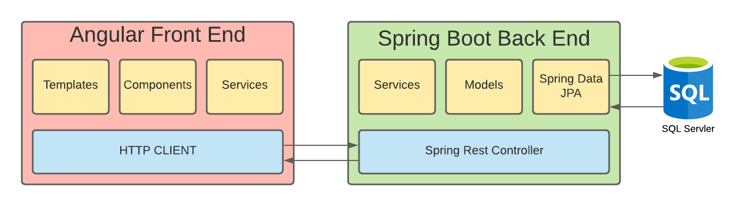

Sơ đồ công nghệ

# CHƯƠNG II – KHẢO SÁT HIỆN TRẠNG, LÝ DO CHỌN ĐỀ TÀI

## Hiện trạng thực tế

* Với sự phát triển của công nghệ thông tin, các xu hướng mua bán tiêu dùng cũng đang ngày càng phát triển . Người dùng đang dần chuyển sang các phương thức mua sắm hiện đại thay vì các hình thức mua sắm truyền thống . Bên cạnh đó, mua sắm trực tuyến cũng đang ngày càng phát triển . Theo số liệu của cục TMDT và CNTT có đến 62% người sử dụng Internet mua sắm trực tuyến. Điều này sẽ là cơ hội cho các doanh nghiệp TMDT hoặc có hoạt dộng kinh doanh trực tuyến.
* Khảo sát của các công ty nghiên cứu thị trường cho thấy nhu cầu và hành vi của người tiêu dùng đã thay đổi nhiều trong hơn 1 năm qua, kể từ khi dịch Covid-19 bùng phát. Đại đa số người tiêu dùng hướng đến lối sống có lợi cho sức khỏe, ưu tiên chọn những mặt hàng thiết yếu (đặc biệt là thực phẩm), sản phẩm giúp chăm sóc sức khỏe, tăng sức đề kháng... Số liệu của Tổng cục Thống kê cũng cho thấy trong các tháng đầu năm, nhu cầu tiêu thụ các mặt hàng lương thực tăng 4,51% so với năm trước, các mặt hàng thực phẩm thì tăng 12,28% so với năm trước, trong đó riêng giá thịt heo tăng 57,23%, giá thuốc và thiết bị y tế tăng 1,35%.
* Tại thị trường TP HCM, từ đầu tháng 6 đến nay, chính quyền áp dụng giãn cách xã hội theo các chỉ thị của Chính phủ và UBND TP, doanh nghiệp lẫn người dân liên tục được khuyến khích mua hàng trực tuyến để giảm thiểu việc tiếp xúc trực tiếp, tập trung đông người không cần thiết, mua sắm online càng tăng mạnh. Đặc biệt, trong những ngày gần đây, TP HCM dẹp hẳn chợ tạm, chợ tự phát, nhiều khách hàng lâu năm của chợ tự phát mất chỗ mua thực phẩm đã chuyển sang mua sắm ở chợ truyền thống, siêu thị, cửa hàng.

## Lý do chọn đề tài

* Qua mùa Covid-19 vừa qua mà cả nước Việt Nam đã gánh chịu, mọi người đã không được ra đường vì lệnh giãn cách xã hội để mua thực phẩm phù hợp với nhu cầu. Với sự phát triển của công nghệ thông tin, mọi người đã tìm hiểu về các phương thức mua sắm trực tuyến nhiều hơn và dần dần đang thích nghi với sự đổi mới về việc mua sắm trực tuyến này.
* Vì lý do đó, nhóm em đã chọn đề tài “Website Siêu thị thực phẩm online”. Với các kiến thức đã học, nhóm sẽ tạo ra một trang web giúp ích cho việc mua sắm những nhu yếu phẩm, thực phẩm trong thời gian mà dịch vẫn chưa có dấu hiệu chấm dứt. Mong muốn của nhóm khi làm trang web này là giúp mọi người có thể chọn mua những thứ cần thiết cho bản thân mà không lo về chất lượng sản phẩm cùng với đó là độ thân thiện khi sử dụng website.

## Phân công công việc

### Giai đoạn 1

|  |  |  |  |  |
| --- | --- | --- | --- | --- |
| Mô tả | Người thực hiện | Ngày bắt đầu | Ngày kết thúc | Trạng thái |
| Chọn đề tài | Cả nhóm | 16/05/2022 | 16/05/2022 | Hoàn tất |
| Đặc tả table | Phúc | 19/05/2022 | 20/05/2022 | Hoàn tất |
| Vẽ ERD | Phúc | 19/05/2022 | 20/05/2022 | Hoàn tất |
| Tạo database | Phúc | 22/05/2022 | 23/05/2022 | Hoàn tất |
| Vẽ Usecase | Phúc | 24/05/2022 | 26/05/2022 | Hoàn tất |
| Sơ đồ công nghệ | Phúc | 27/05/2022 | 28/05/2022 | Hoàn tất |
| Phân tích | Cả nhóm | 16/05/2022 | 28/05/2022 | Hoàn tất |
| Tìm dữ liệu cho database, dựa vào các thông số sản phẩm được đặc tả trong ERD (ảnh, mô tả, giá,...) | Hiếu (PS12539), Hiếu (PS13298) | 22/05/2022 | 01/06/2022 | Hoàn tất |
| Vẽ mock up giao diện, thiết kế logo | Trâm, Phúc | 02/06/2022 | 07/06/2022 | Hoàn tất |
| Vẽ sơ đồ Flow Diagram, Activities Diagram và Class Diagram | Phúc | 19/05/2022 | 01/06/2022 | Hoàn tất |

### Giai đoạn 2

|  |  |  |  |  |
| --- | --- | --- | --- | --- |
| Mô tả | Người thực hiện | Ngày bắt đầu | Ngày kết thúc | Trạng thái |
| Thiết kế giao diện trang chủ | Trâm | 08/06/2022 | 10/06/2022 | Hoàn tất |
| Thiết kế giao diện trang danh sách sản phẩm | Phúc | 08/06/2022 | 10/06/2022 | Hoàn tất |
| Thiết kế trang chi tiết sản phẩm | Phúc | 12/06/2022 | 13/06/2022 | Hoàn tất |
| Thiết kế giỏ hàng, trang chi tiết giỏ hàng, trang đặt hàng | Hiếu (PS12539) | 08/06/2022 | 13/06/2022 | Hoàn tất |
| Thiết kế trang đăng nhập, đăng ký, quên mật khẩu | Hiếu (PS13298) | 08/06/2022 | 10/06/2022 | Hoàn tất |
| Thiết kế trang thông tin cá nhân, sản phẩm yêu thích, lịch sử đơn hàng | Phúc | 14/06/2022 | 16/06/2022 | Hoàn tất |
| Thiết kế các components menu, footer, tìm kiếm, trang danh sách thương hiệu, danh sách khuyến mãi | Trâm | 11/06/2022 | 13/06/2022 | Hoàn tất |
| Thiết kế giao diện trang admin | Phúc | 18/06/2022 | 22/06/2022 | Hoàn tất |
| Code chức năng trang chủ | Trâm | 23/06/2022 | 25/06/2022 | Hoàn tất |
| Code chức năng trang danh sách sản phẩm | Phúc | 25/06/2022 | 26/06/2022 | Hoàn tất |
| Code chức năng tìm kiếm lọc sản phẩm theo điều kiện | Phúc | 26/06/2022 | 27/06/2022 | Hoàn tất |
| Code chức năng trang chi tiết sản phẩm | Phúc | 28/06/2022 | 29/06/2022 | Hoàn tất |
| Code chức năng component giỏ hàng | Phúc | 30/06/2022 | 01/07/2022 | Hoàn tất |
| Code chức năng trang chi tiết giỏ hàng | Phúc | 01/07/2022 | 02/07/2022 | Hoàn tất |
| Code chức năng trang đặt hàng | Phúc | 01/07/2022 | 02/07/2022 | Hoàn tất |
| Code chức năng đăng nhập, đăng ký, đăng xuất, quên mật khẩu | Hiếu (PS13298) | 25/06/2022 | 30/06/2022 | Hoàn tất |
| Code chức năng trang thông tin cá nhân, sản phẩm yêu thích, lịch sử đơn hàng | Hiếu (PS12539) | 01/07/2022 | 04/07/2022 | Hoàn tất |
| Code chức năng thêm/xoá/cập nhật tài khoản (trang Admin) | Trâm | 27/06/2022 | 30/06/2022 | Hoàn tất |
| Code chức năng thêm/xoá/sửa thương hiệu (trang Admin) | Hiếu (PS12539) | 05/07/2022 | 07/07/2022 | Hoàn tất |
| Code chức năng thêm/xoá/sửa danh mục sản phẩm (trang Admin) | Hiếu (PS13298) | 05/07/2022 | 08/07/2022 | Hoàn tất |
| Code chức năng thêm/xoá/sửa đơn vị (trang Admin) | Trâm | 01/07/2022 | 02/07/2022 | Hoàn tất |
| Code chức năng thêm/xoá/sửa sản phẩm (trang Admin) | Phúc | 09/07/2022 | 12/07/2022 | Hoàn tất |
| Code chức năng thêm phiếu nhập hàng (trang Admin) | Phúc | 13/07/2022 | 16/07/2022 | Hoàn tất |
| Code chức năng quản lý đơn hàng (trang Admin) | Phúc | 17/07/2022 | 20/07/2022 | Hoàn tất |
| Code trang dashboard admin (thống kê biểu đồ) | Phúc | 21/07/2022 | 23/07/2022 | Hoàn tất |
| Code trang thống kê dạng bạng | Phúc | 24/07/2022 | 26/07/2022 | Hoàn tất |

### Giai đoạn 3

|  |  |  |  |  |
| --- | --- | --- | --- | --- |
| Mô tả | Người thực hiện | Ngày bắt đầu | Ngày kết thúc | Trạng thái |
| Fix bug | Phúc, Trâm | 29/07/2022 | 10/08/2022 | Hoàn tất |
| Chỉnh sửa documents | Cả nhóm | 01/08/2022 | 13/08/2022 | Hoàn tất |
|  |  |  |  |  |

# CHƯƠNG III – PHÂN TÍCH VÀ THIẾT KẾ HỆ THỐNG

## Mô hình nghiệp vụ của hệ thống

### Sơ đồ cơ cấu tổ chức

### Chức năng từng bộ phận

* + - * Quản trị viên : Quản lý trực tiếp trang web, chịu trách nhiệm vận hành và bảo trì trang web. Admin toàn quyền, đầy đủ chức năng với trang web.
      * Người dùng chưa đăng nhập: Xem danh sách sản phẩm, xem chi tiết sản phẩm, xem danh sách thương hiệu, danh sách khuyến mãi, quên mật khẩu, đăng nhập, đăng ký tài khoản, thêm sản phẩm vào giỏ hàng
      * Khách hàng : Có thể sử dụng chức năng của người dùng chưa đăng nhập, sau khi đăng nhập có thể xem chi tiết giỏ hàng, đặt hàng, xem và chỉnh sửa thông tin cá nhân, thêm sản phẩm vào yêu thích, xem danh sách yêu thích, xem danh sách đơn hàng đã mua của tài khoản đó.
    1. **Nghiệp vụ trang web**
       1. **Nghiệp vụ mua hàng, thanh toán**
          - Khách hàng tìm kiếm lọc sản phẩm theo các tiêu chí mong muốn, thêm sản phẩm vào giỏ hàng, chọn đặt hàng và cung cấp các thông tin giao hàng, sau đó có thể tiến hành đặt hàng.

#### Nghiệp vụ quản lý thương hiệu, danh mục sản phẩm

* + - * + Quản trị viên có thể quản lý các thương hiệu, danh mục sản phẩm. Mỗi thương có thể có nhiều sản phẩm. Danh mục sản phẩm được thiết kế theo dạng Tree-view menu, nên một danh mục có thể chứa nhiều danh mục con.

#### Nghiệp vụ quản lý sản phẩm, phiếu nhập

* + - * + Quản trị viên có thể quản lý sản phẩm (tên, giá, mô tả). Mỗi sản phẩm có thể có nhiều đơn vị, mỗi đơn vị bán sẽ có mức giá khác nhau
        + Quản trị viên có thể quản lý phiếu nhập, số lượng tồn kho của sản phẩm sẽ được cập nhật khi phiếu nhập có nhập sản phẩm đó, hoặc khi một hóa đơn được xác nhận

#### Nghiệp vụ quản lý tài khoản

* + - * + Quản trị viên có thể quản lý tài khoản khách hàng, có thể chỉnh sửa thông tin, enable/disable, xóa tài khoản khỏi hệ thống.
        + Khách hàng có thể đăng nhập và sửa thông tin cá nhân tài khoản của mình.

#### Nghiệp vụ quản lý hóa đơn

* + - * + Quản trị viên có thể quản lý hóa đơn, khi khách hàng đặt hàng, đơn hàng cần được xác nhận trước khi thực hiện các trạng thái tiếp theo. Quản trị viên có thể thay đổi trạng thái khi đơn hàng được vận chuyển thàng công, bị hủy. Khi đơn hàng thành công số điểm khách hàng thân thiết sẽ được cộng thêm
        + Quản trị viên có thể xem lại danh sách các đơn hàng tùy theo trạng thái lựa chọn.

#### Báo cáo, thống kê

* + - * + Thống kê số lượng sản phẩm bán ra theo tháng
        + Thống kê doanh thu bán hàng theo tháng
        + Thống kê khách hàng mua nhiều
        + Thống kê tồn kho

### Yêu cầu nghiệp vụ và hệ thống

|  |  |
| --- | --- |
| * **Khả năng truy cập** | **Trang web có thể được truy cập từ nhiều thiết bị chỉ cần có kết nối Internet: PC, Laptop** |
| * **Yêu cầu bảo mật** | **Yêu cầu phân quyền cho tất cả tài khoản quản lý.**  **Mật khẩu được mã hóa và lưu trữ trong database.**  **Sử dụng Spring Security để bảo mật.** |
| * **Khả năng mở rộng** | **Trang web có thể được nâng cấp, mở rộng theo yêu cầu.** |

## Các trang giao diện Mockup

* + 1. **Phác thảo giao diện tổng quát trang chủ**

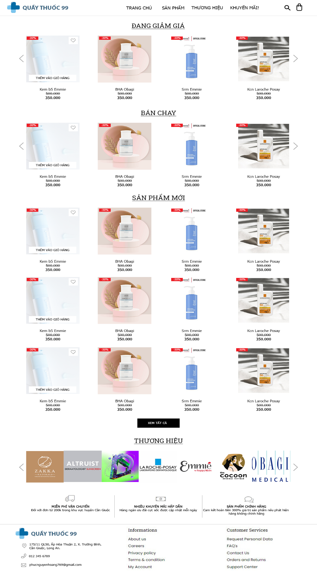

Mockup trang chủ

* + 1. **Phác thảo giao diện trang danh sách sản phẩm**

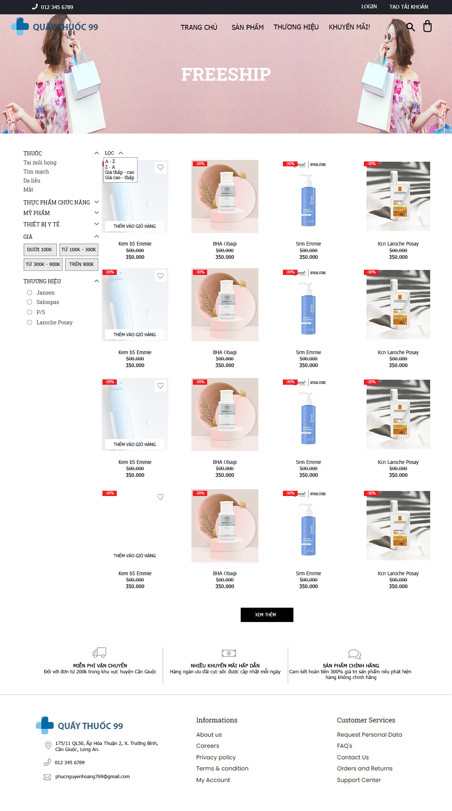

Mockup danh sách sản phẩm

* + 1. **Phác thảo giao diện trang chi tiết sản phẩm**

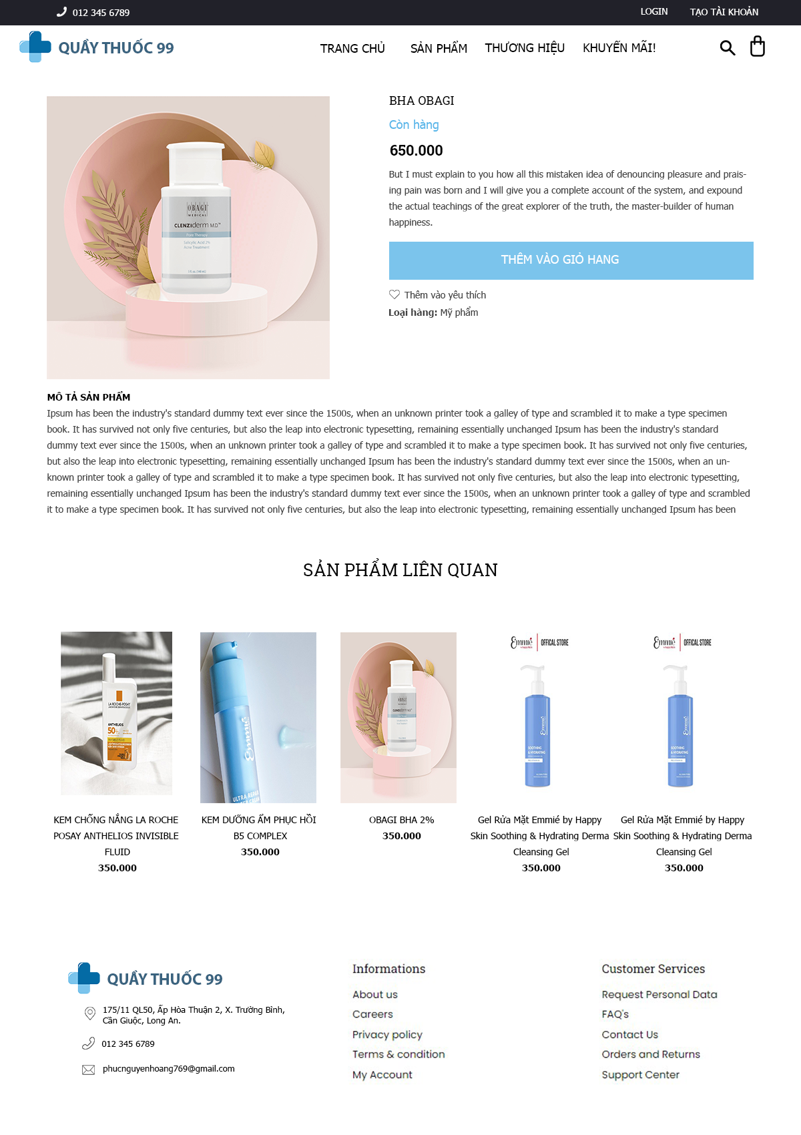

Mockup chi tiết sản phẩm

* + 1. **Phác thảo giao diện component menu, thanh tìm kiếm và carousel giới thiệu**

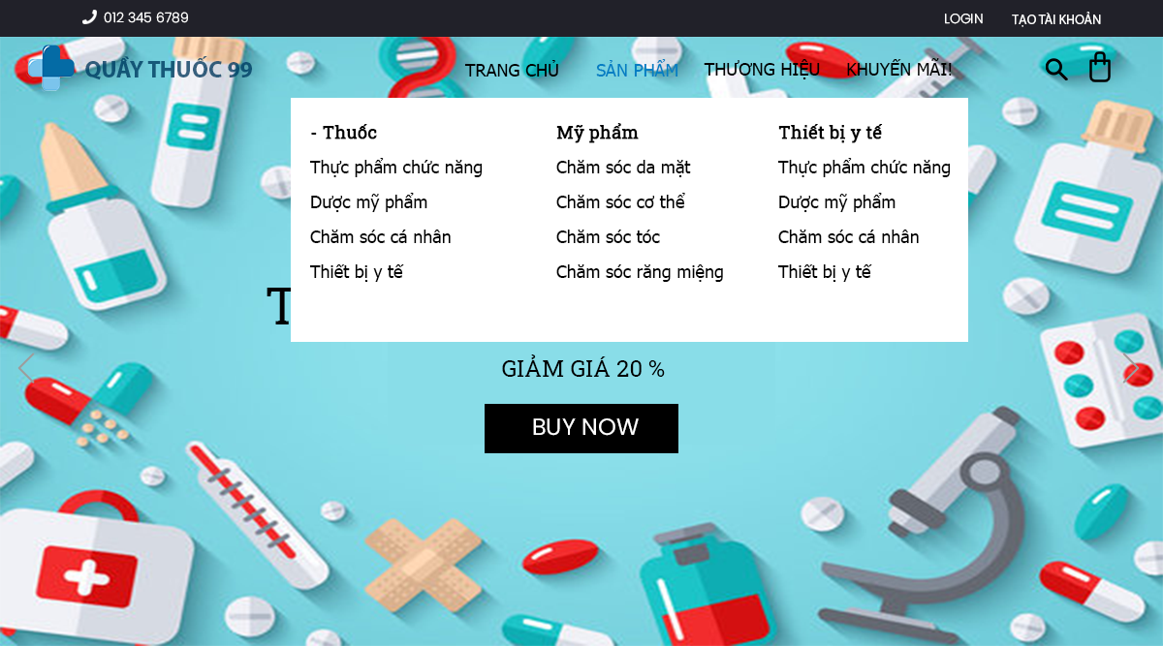

Mockup menu, slide



Mockup thanh tìm kiếm

* + 1. **Phác thảo giao diện chi tiết giỏ hàng, thanh toán**

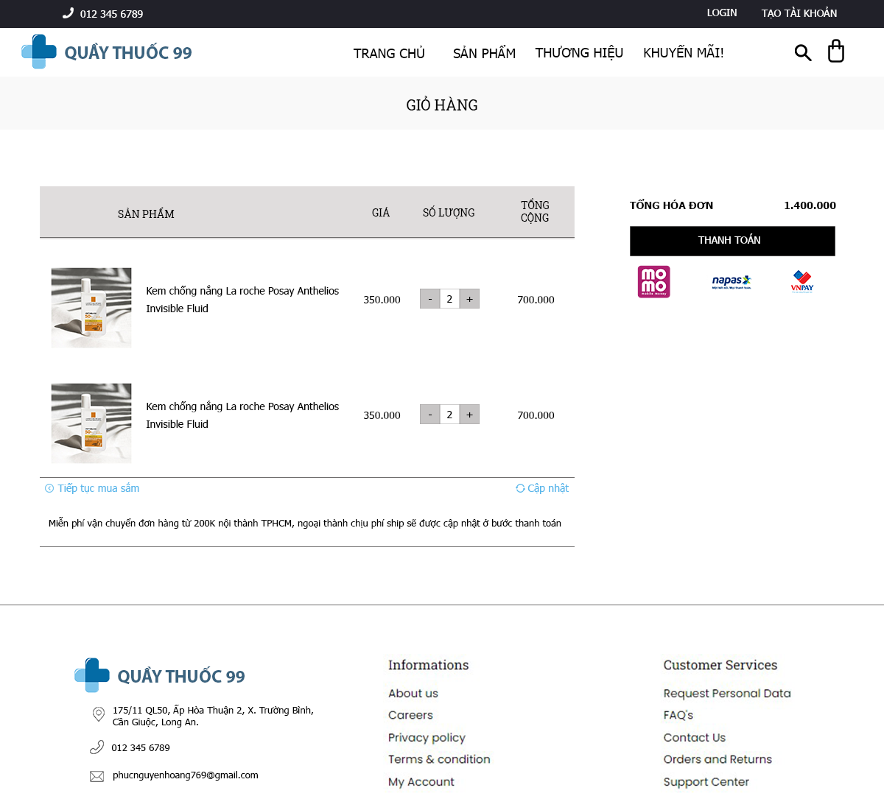

Mockup chi tiết giỏ hàng

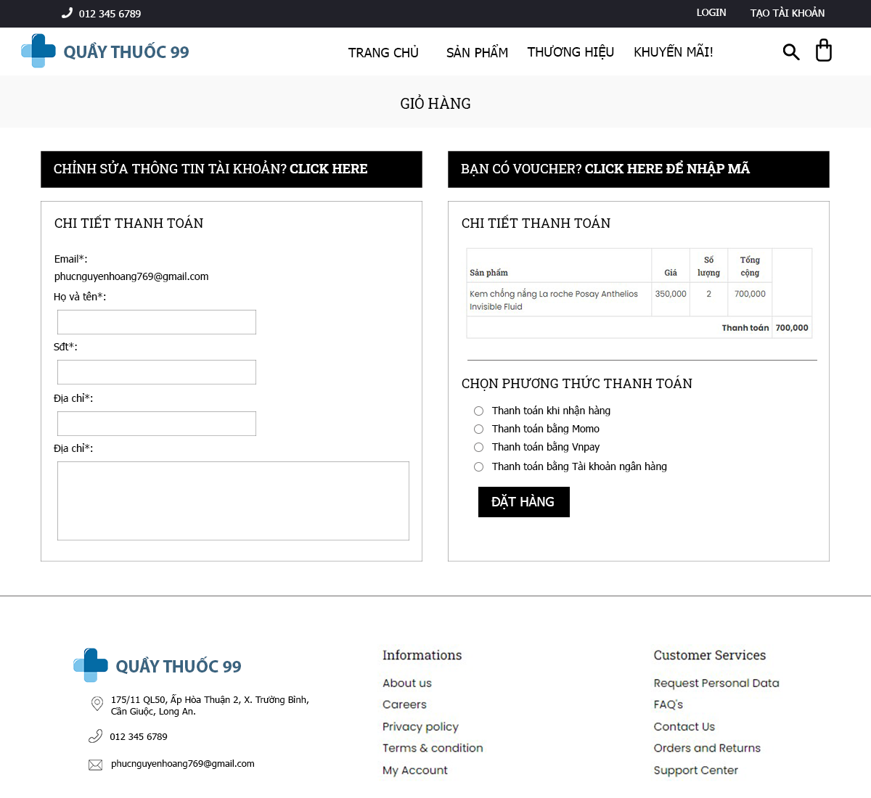

Mockup thanh toán

* + 1. **Phác thảo giao diện trang đăng ký**

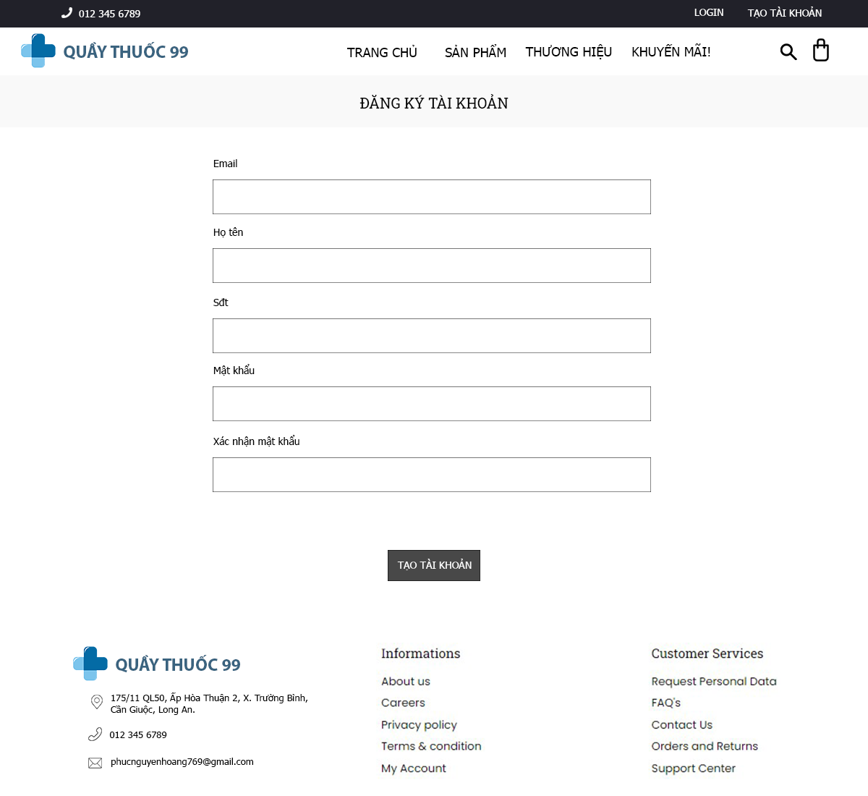

Mockup đăng ký tài khoản

* + 1. **Phác thảo giao diện trang đăng nhập**

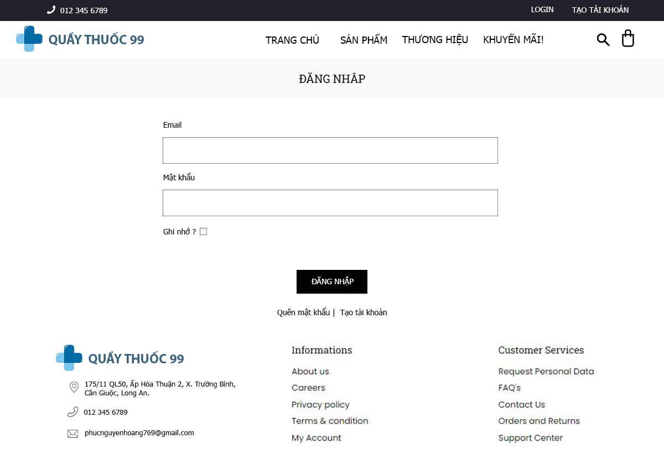

Mockup đăng nhập

### Phác thảo giao diện trang thông tin tài khoản

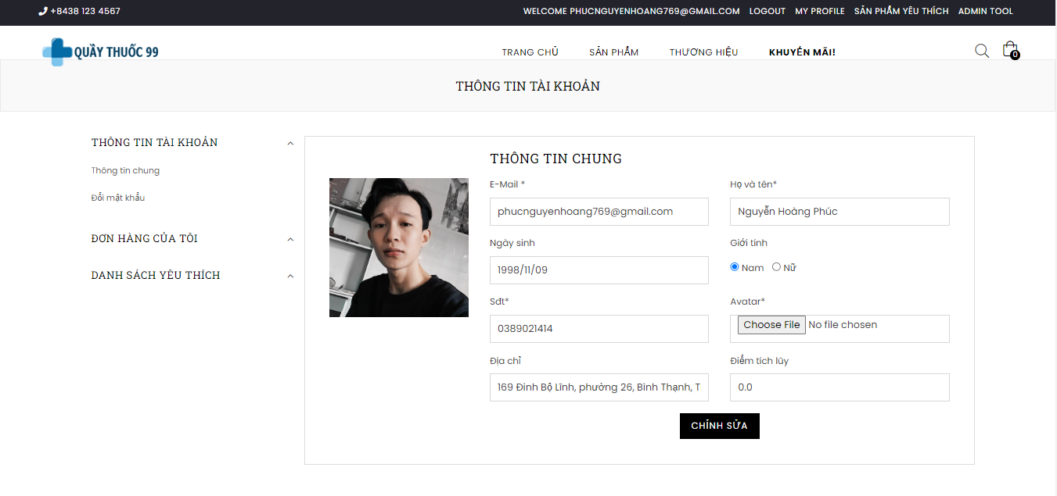

Mockup thông tin chi tiết tài khoản

### Phác thảo giao diện trang tổng quan, thống kê

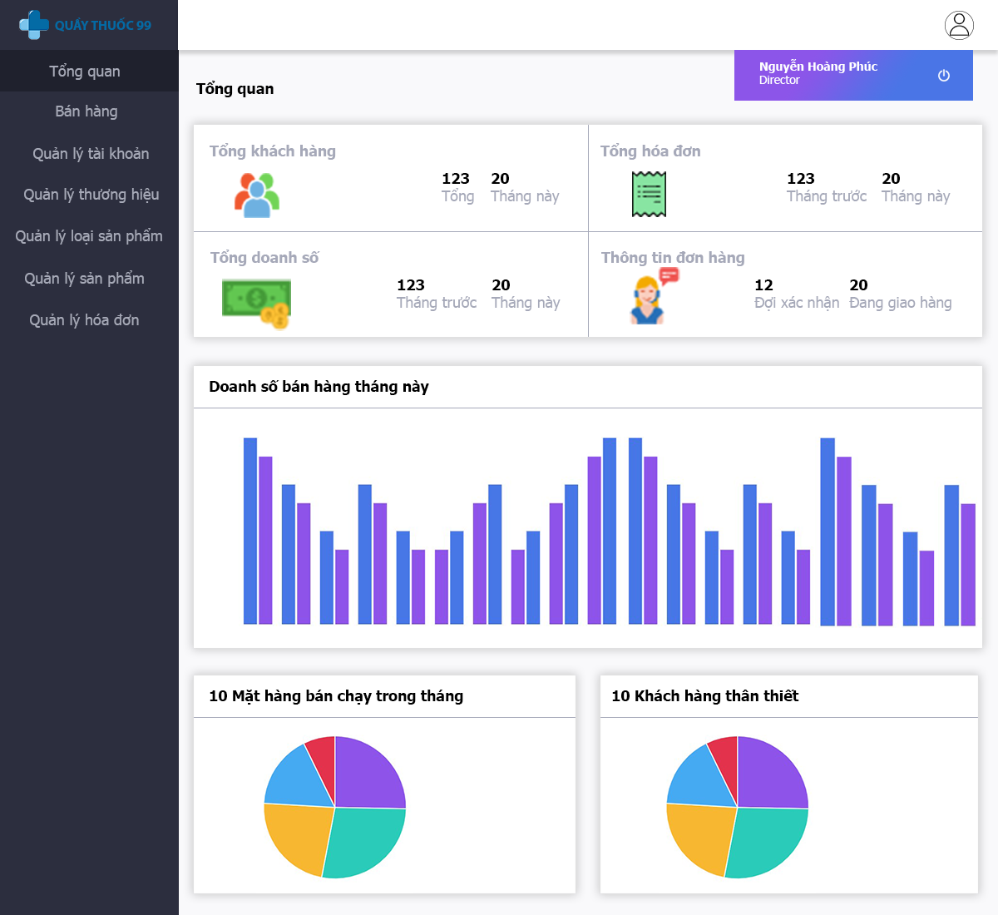

Mockup admin thống kê

### Phác thảo giao diện trang các chức năng quản lý

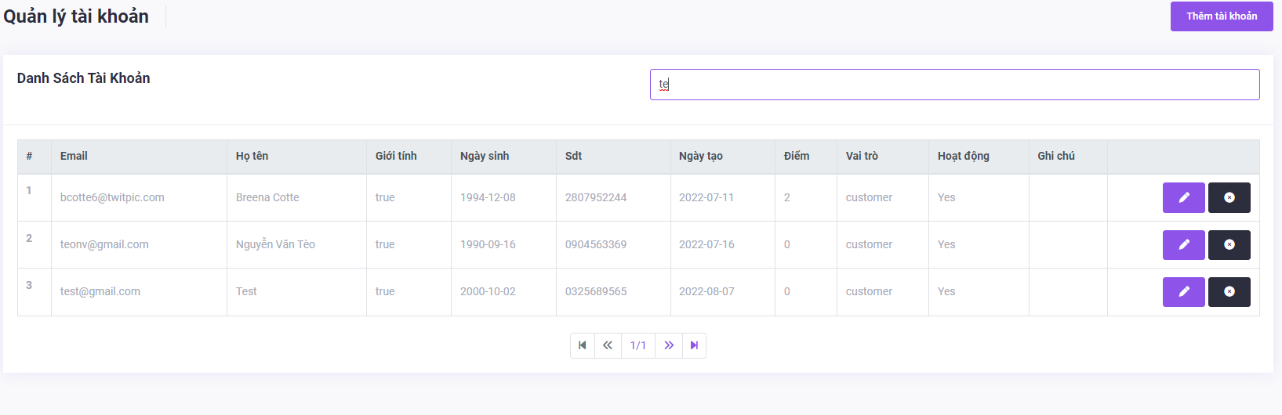

Mockup CRUD

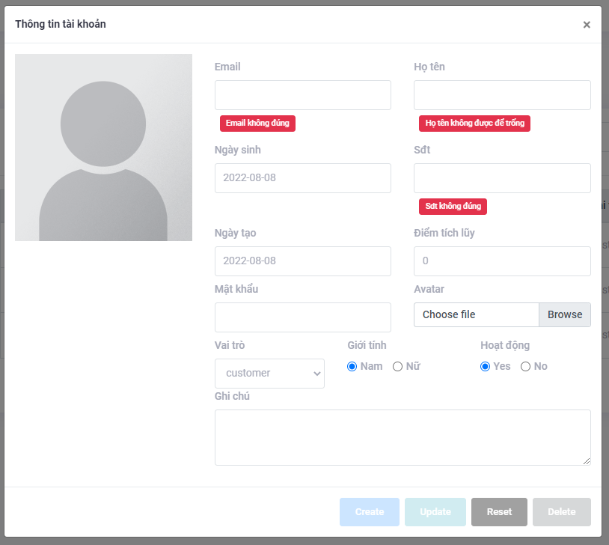

Mockup chỉnh sửa

### Phác thảo giao diện trang quản lý đơn hàng

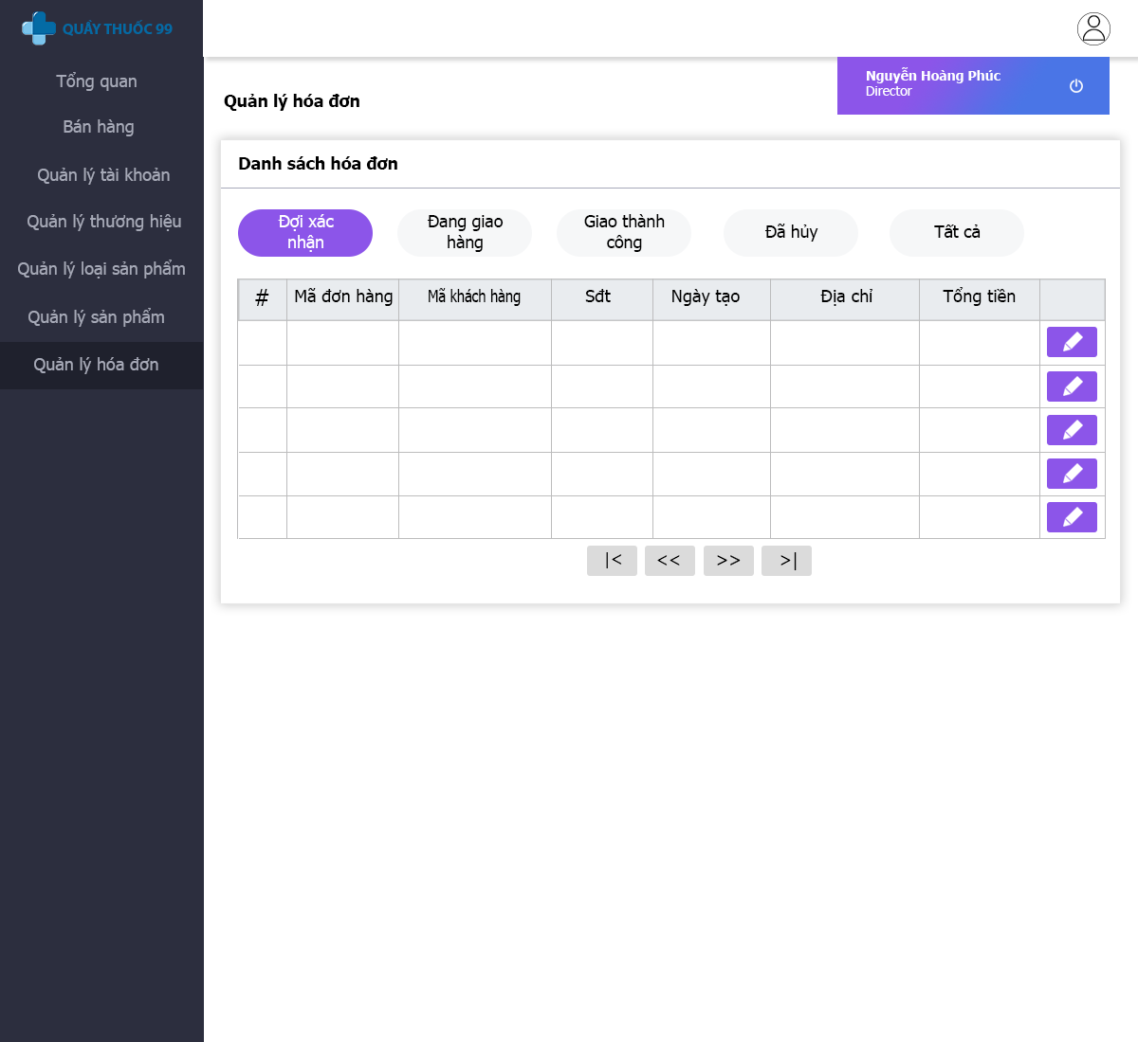

Mockup danh sách đơn hàng theo trạng thái

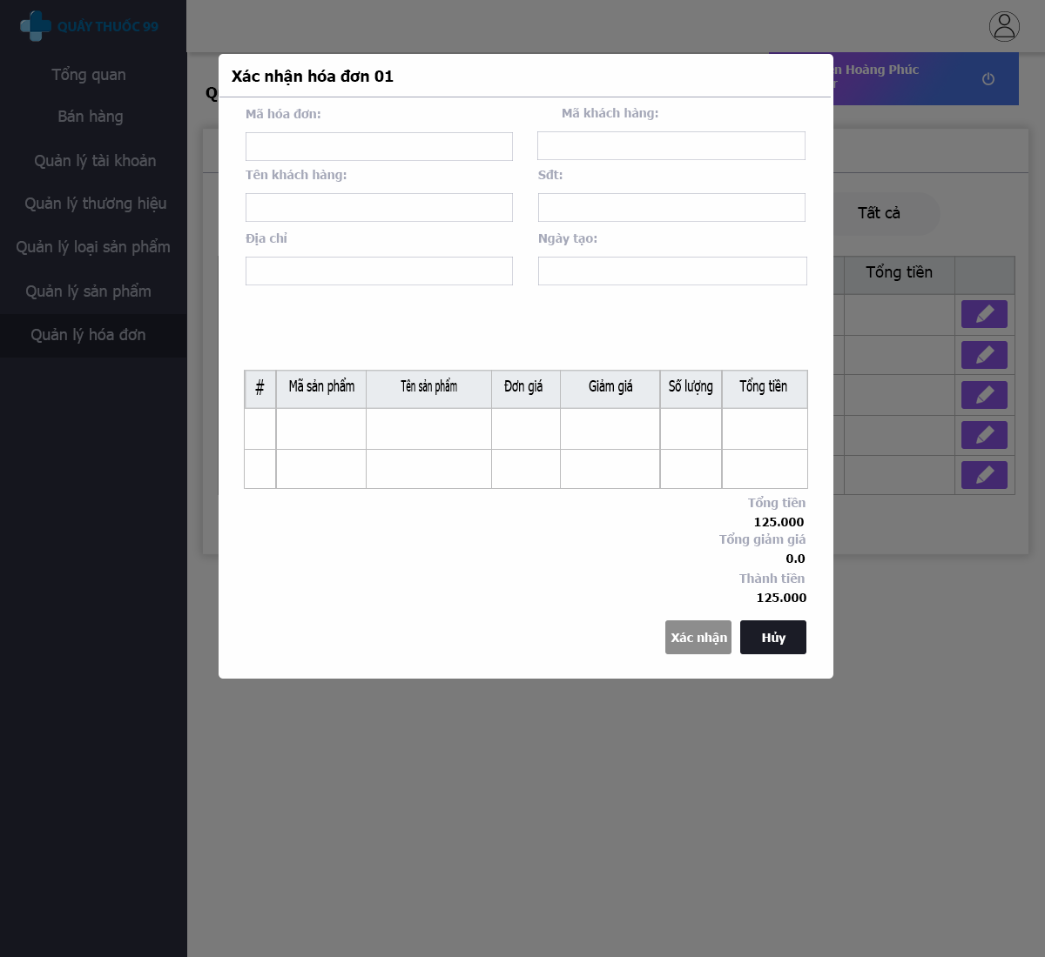

Mockup xác nhận đơn hàng

* 1. **Mô hình UseCase**
     1. **Xác định các Actor**
* Dựa vào yêu cầu bài toán, ta có các actor sau: Quản trị viên , Người dùng chưa đăng nhập, Khách hàng.
  + 1. **Xác định các Use Case**
       1. **Xây dựng sơ đồ Use Case tổng quát**

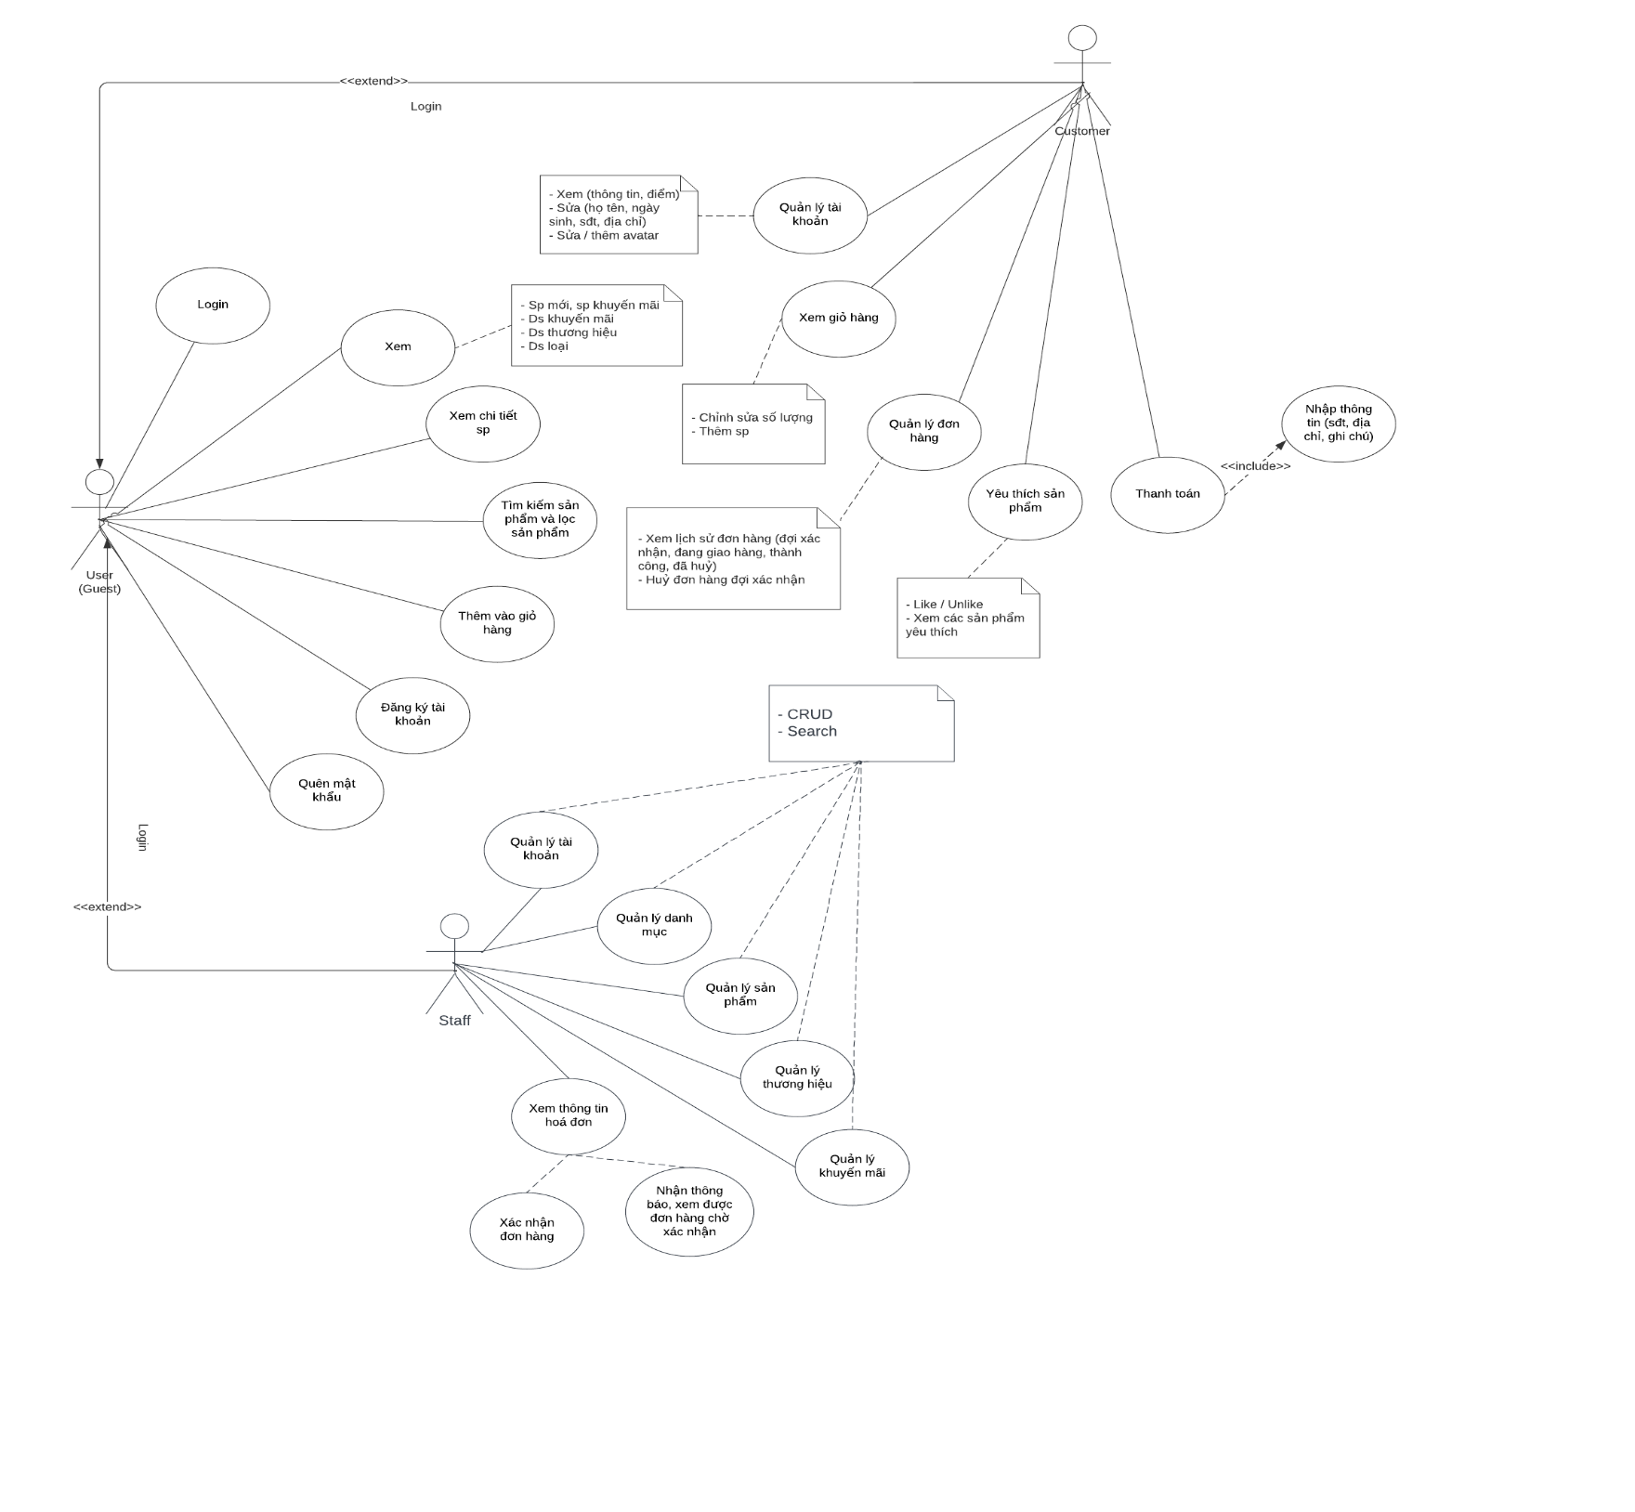

Sơ đồ Use case

* 1. **Mô hình Cơ sở dữ liệu quan hệ**
* Thực thể Util: Đơn vị sản phẩm

|  |  |  |  |
| --- | --- | --- | --- |
| **Tên cột** | **Kiểu** | **Ghi chú** | **Mô tả** |
| Id | Varchar (255) | **PK** | Mã đơn vị |
| Name | Nvarchar(255) | Not null | Tên đơn vị |
| Ghi_chu | Nvarchar(255) |  | Ghi chú |
| Active | Bit(1) | Not null | Trạng thái hoạt động |

* Thực thể Category: Danh mục sản phẩm

|  |  |  |  |
| --- | --- | --- | --- |
| **Tên cột** | **Kiểu** | **Ghi chú** | **Mô tả** |
| Id | Varchar(255) | **PK** | Mã danh mục |
| Name | Nvarchar(255) | Not null | Tên danh mục |
| Active | Bit(1) | Not null | Trạng thái hoạt động |

* Thực thể Sub_category: Danh mục con

|  |  |  |  |
| --- | --- | --- | --- |
| **Tên cột** | **Kiểu** | **Ghi chú** | **Mô tả** |
| Id | Varchar(255) | **PK** | Mã danh mục con |
| Name | Nvarchar(255) | Not null | Tên danh mục con |
| Active | Bit(1) | Not null | Trạng thái hoạt động |
| Photo | Varchar(255) | Not null | Tên hình |
| Category_id | Varchar(255) | **FK** | Mã danh mục chính |

* Thực thể Brand: Thương hiệu

|  |  |  |  |
| --- | --- | --- | --- |
| **Tên cột** | **Kiểu** | **Ghi chú** | **Mô tả** |
| id | Varchar(255) | **PK** | Mã thương hiệu |
| name | Nvarchar(255) | Not null | Tên thương hiệu |
| Active | Bit(1) | Not null | Trạng thái hoạt động |
| Ghi_chu | Varchar(255) |  | Ghi chú |
| Xuat_xu | Nvarchar(255) | Not null | Xuất xứ |
| Photo | Varchar(255) | Not null | Tên hình |

* Thực thể Product

|  |  |  |  |
| --- | --- | --- | --- |
| **Tên cột** | **Kiểu** | **Ghi chú** | **Mô tả** |
| Id | Int (auto) | **PK** | Mã sản phẩm |
| Name | Nvarchar(255) | Not null | Tên sản phẩm |
| Photo | Nvarchar(255) | Not null | Tên ảnh |
| Mo_ta | Nvarchar(20000) |  | Mô tả |
| Rx | Bit(1) | Not null | Thuốc kê toa |
| So_dang_ky | Varchar(255) |  | Số đăng ký |
| Don_vi_goc | Varchar(255) | Not null | Đơn vị gốc |
| Active | Bit(1) | Not null | Trạng thái hoạt động |
| Brand_id | Varchar(255) | **FK** | Mã thương hiệu |
| Sub_category_id | Varchar(255) | **FK** | Mã danh mục con |
| Ton_kho | Float | Not null | Số lượng tồn kho |

* Thực thể Goods: Hàng hóa (product và util là mối quan hệ nhiều nhiều nên bảng này là trung gian)

|  |  |  |  |
| --- | --- | --- | --- |
| **Tên cột** | **Kiểu** | **Ghi chú** | **Mô tả** |
| Id | Int (auto) | **PK** | Mã hàng hóa |
| Active | Bit(1) | Not null | Trạng thái hoạt động |
| Ghi_chu | Nvarchar(255) |  | Ghi chú |
| Gia_ban | Float | Not null | Giá bán |
| Qui_doi | Float | Not null | Số lượng qui đổi |
| Product_id | Int | **FK** | Mã sản phẩm |
| Util_id | Varchar(255) | **FK** | Mã đơn vị |
| Ban_online | Bit(1) | Not null | Trạng thái bán online |

* Thực thể Promotion: Khuyến mãi

|  |  |  |  |
| --- | --- | --- | --- |
| **Tên cột** | **Kiểu** | **Ghi chú** | **Mô tả** |
| Id | Varchar(255) | **PK** | Mã khuyến mãi |
| Mo_ta | Nvarchar(255) | Not null | Mô tả |
| Ngay_bat_dau | Date | Not null | Ngày bắt đầu |
| Ngay_ket_thuc | Date | Not null | Ngày kết thúc |
| Ngay_tao | Date | Not null | Ngày tạo |
| Photo | Varchar(255) | Not null | Tên hình ảnh |
| Active | Bit(1) | Not null | Trạng thái hoạt động |

* Thực thể Promotion_detail: Chi tiết khuyến mãi

|  |  |  |  |
| --- | --- | --- | --- |
| **Tên cột** | **Kiểu** | **Ghi chú** | **Mô tả** |
| Id | Int (auto) | **PK** | Mã khuyến mãi chi tiết |
| Discount | Float | Not null | Phần trăm giảm giá |
| Product_id | Int | **FK** | Mã sản phẩm |
| Promotion_id | Varchar(255) | **FK** | Mã khuyến mãi |

* Thực thể Role: Vai trò

|  |  |  |  |
| --- | --- | --- | --- |
| **Tên cột** | **Kiểu** | **Ghi chú** | **Mô tả** |
| Id | Varchar(255) | **PK** | Mã vai trò |
| Name | Varchar(255) | Not null | Tên vai trò |

* Thực thể Account: Tài khoản

|  |  |  |  |
| --- | --- | --- | --- |
| **Tên cột** | **Kiểu** | **Ghi chú** | **Mô tả** |
| Email | Varchar(255) | **PK** | Email |
| Active | Bit(1) | Not null | Trạng thái hoạt động |
| Avatar | Varchar(255) | Not null | Tên hình ảnh |
| Diem | Float | Not null | Điểm thân thiết |
| Ghi_chu | Nvarchar(255) |  | Ghi chú |
| Gioi_tinh | Bit(1) | Not null | Giới tính |
| Ho_ten | Nvarchar(255) | Not null | Họ tên |
| Mat_khau | Varchar(255) | Not null | Mật khẩu |
| Ngay_sinh | Date | Not null | Ngày sinh |
| Ngay_tao | Date | Not null | Ngày tạo |
| Sdt | Varchar(255) | Not null | Số điện thoại |
| Role_id | Varchar(255) | **FK** | Mã vai trò |
| Dia_chi | Nvarchar(255) | Not null | Địa chỉ |

* Thực thể Favorite: Sản phẩm yêu thích

|  |  |  |  |
| --- | --- | --- | --- |
| **Tên cột** | **Kiểu** | **Ghi chú** | **Mô tả** |
| Id | Int (auto) | **PK** | Mã yêu thích |
| Account_id | Varchar(255) | **FK** | Mã tài khoản |
| Goods_id | Int | **FK** | Mã hàng hóa |
| Ngay_thich | Date | Not null | Ngày thích |

* Thực thể Input: Phiếu nhập

|  |  |  |  |
| --- | --- | --- | --- |
| **Tên cột** | **Kiểu** | **Ghi chú** | **Mô tả** |
| Id | Int (auto) | **PK** | Mã phiếu nhập |
| Ghi_chu | Nvarchar(255) |  | Ghi chú |
| Ngay_tao | Date | Not null | Ngày tạo |
| Thanh_tien | Floar | Not null | Thành tiền |
| Tong_giam_gia | Float | Not null | Tổng giảm giá |
| Tong_tien | Float | Not null | Tổng tiền |
| Tong_vat | Float | Not null | Tổng VAT |
| Account_id | Varchar(255) | **FK** | Mã người nhập hàng |

* Thực thể Input_detail: Chi tiết phiếu nhập

|  |  |  |  |
| --- | --- | --- | --- |
| **Tên cột** | **Kiểu** | **Ghi chú** | **Mô tả** |
| Id | Int(auto) | **PK** | Mã chi tiết phiếu nhập |
| Vat | Float | Not null | Tiền vat |
| Don_gia | Float | Not null | Đơn giá nhập |
| Giam_gia | Float | Not null | Giảm giá |
| So_luong | Float | Not null | Số lượng |
| Input_id | Int | **FK** | Mã phiếu nhập |
| Product_id | Int | **FK** | Mã sản phẩm |

* Thực thể Orders: hóa đơn

|  |  |  |  |
| --- | --- | --- | --- |
| **Tên cột** | **Kiểu** | **Ghi chú** | **Mô tả** |
| Id | Int (auto) | **PK** | Mã hoá đơn |
| Da_huy | Bit(1) | Not null | Trạng thái đã hủy |
| Da_tra_hang | Bit(1) | Not null | Trạng thái đã trả hàng |
| Dang_giao_hang | Bit(1) | Not null | Trạng thái đang giao hàng |
| Doi_xac_nhan | Bit(1) | Not null | Trạng thái đợi xác nhận |
| Thanh_cong | Bit(1) | Not null | Trạng thái thành công |
| Dia_chi | Nvarchar(255) | Not null | Địa chỉ |
| Manv | Varchar(255) | Not null | Mã người xác nhận |
| Ngay_tao | Date | Not null | Ngày đặt hàng |
| Phi_giao_hang | Float | Not null | Phí giao hàng |
| Sdt | Varchar(255) | Not null | Số điện thoại |
| Tai_cua_hang | Bit(1) | Not null | Trạng thái mua tại cửa hàng |
| Tong_tien | Float | Not null | Tổng tiền |
| Tong_giam_gia | Float | Not null | Tổng giảm giá |
| Thanh_tien | Float | Not null | Thành tiền |
| Account_id | Varchar(255) | **FK** | Mã khách hàng |

* Thực thể Order_detail: Chi tiết hóa đơn

|  |  |  |  |
| --- | --- | --- | --- |
| **Tên cột** | **Kiểu** | **Ghi chú** | **Mô tả** |
| Id | Int (auto) | **PK** | Mã chi tiết hóa đơn |
| Don_gia | Float | Not null | Giá bán |
| Ghi_chu | Nvarchar(255) |  | Ghi chú |
| Giam_gia | Float | Not null | Giảm giá |
| So_luong | Float | Not null | Số lượng |
| Input_detail_id | Int | **FK** | Mã phiếu nhập chi tiết |
| Order_id | Int | **FK** | Mã hóa đơn |
| Goods_id | Int | **FK** | Mã hàng hóa |

37

* Thực thể Returns: Phiếu trả

|  |  |  |  |
| --- | --- | --- | --- |
| **Tên cột** | **Kiểu** | **Ghi chú** | **Mô tả** |
| Id | Int (auto) | **PK** | Mã phiếu trả |
| Ghi_chu | Nvarchar(255) | Not null | Ghi chú |
| Ngay_tao | Date | Not null | Ngày tạo |
| Tong_tien | Float | Not null | Tổng tiền |
| Tong_giam_gia | Float | Not null | Tổng giảm giá |
| Thanh_tien | Float | Not null | Thành tiền |

* Thực thể Return_detail: Phiếu trả chi tiết

|  |  |  |  |
| --- | --- | --- | --- |
| **Tên cột** | **Kiểu** | **Ghi chú** | **Mô tả** |
| Id | Int (auto) | **PK** | Mã phiếu trả chi tiết |
| Don_gia | Float | Not null | Đơn giá |
| Giam_gia | Float | Not null | Giảm giá |
| So_luong | Float | Not null | Số lượng |
| Ghi_chu | Nvarchar(255) |  | Ghi chú |
| Input_detail_id | Int | **FK** | Mã chi tiết phiếu nhập |
| Return_id | Int | **FK** | Mã phiếu trả |

## Phân tích và hoàn thiện sơ đồ ERD

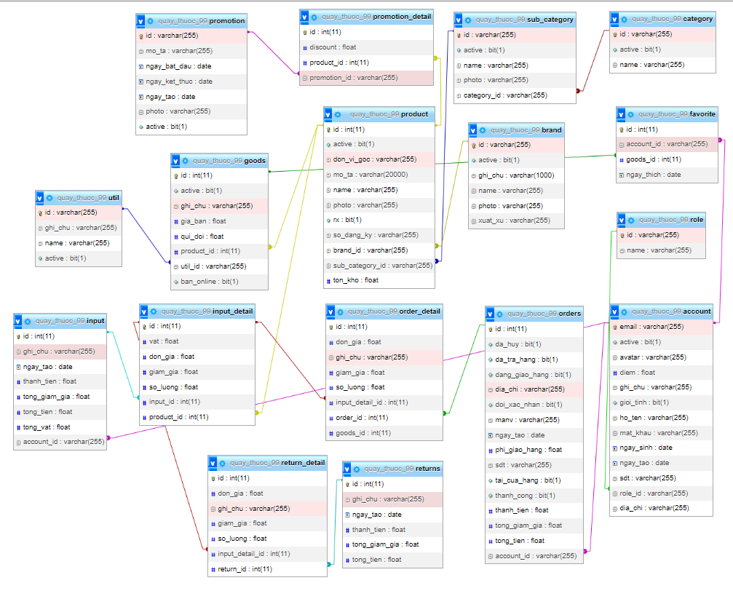

Sơ đồ ERD

* 1. **Sơ đồ chức năng hệ thống**
     1. **Sơ đồ hoạt động (Activities Diagram)**

#### Chức năng đăng ký

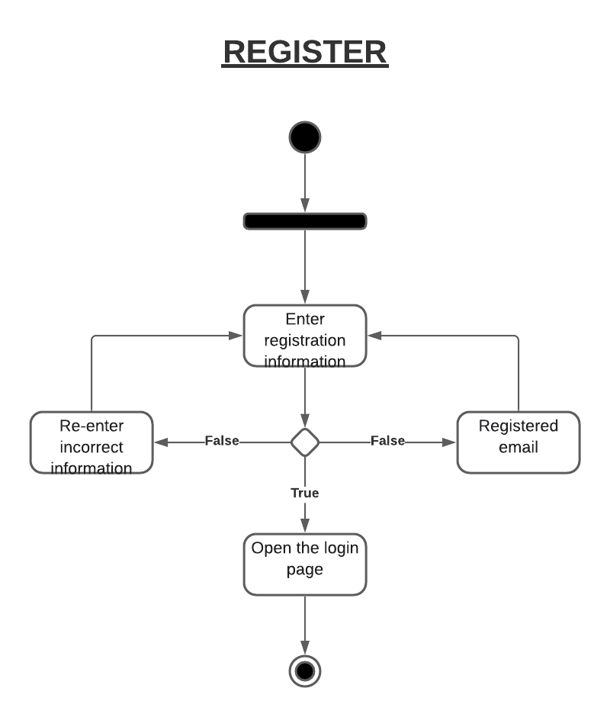

#### Chức năng đăng nhập

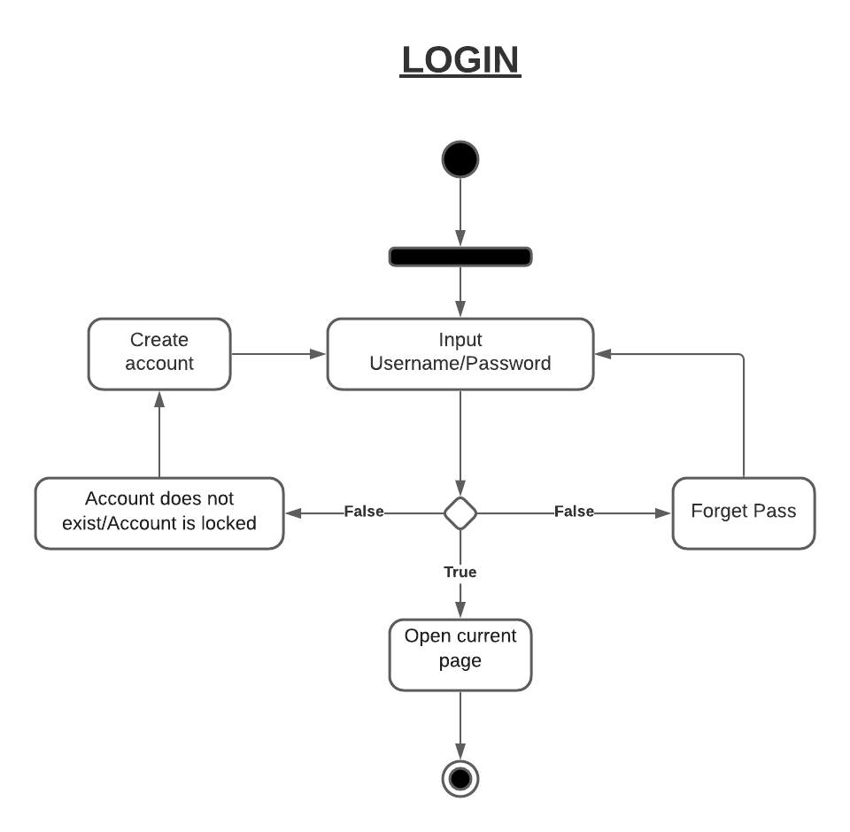

40

#### Quên mật khẩu

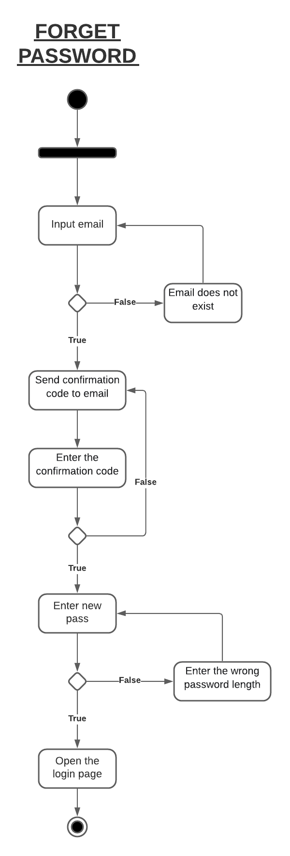

41

#### Thanh toán

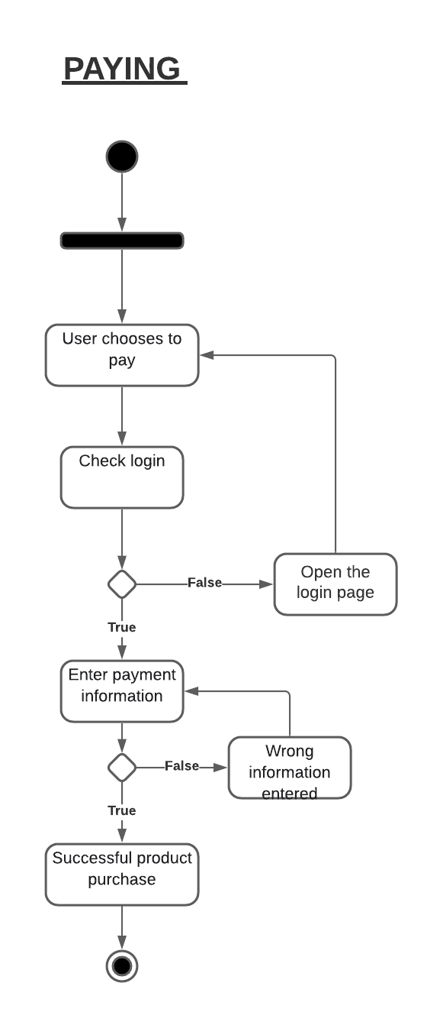

42

#### Hiển thị sản phẩm

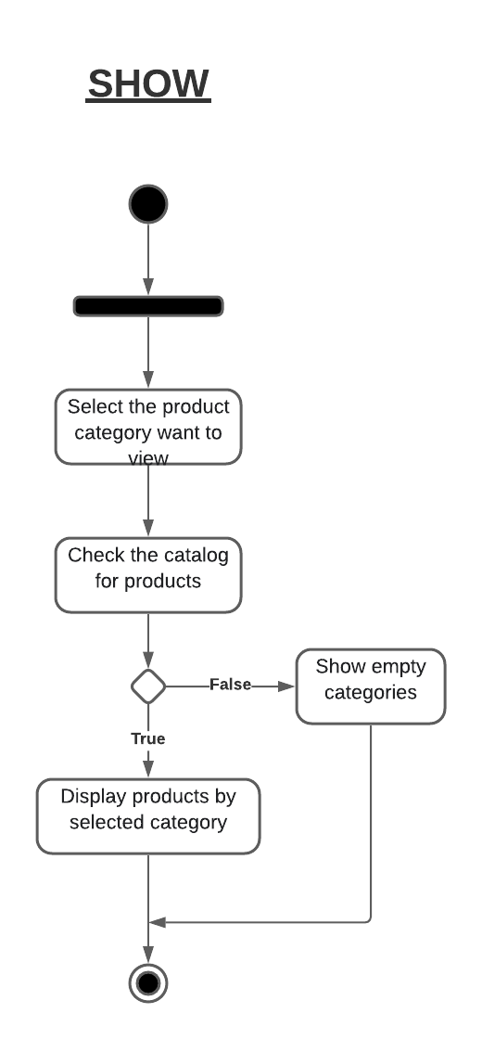

43

#### Thêm sản phẩm, tài khoản

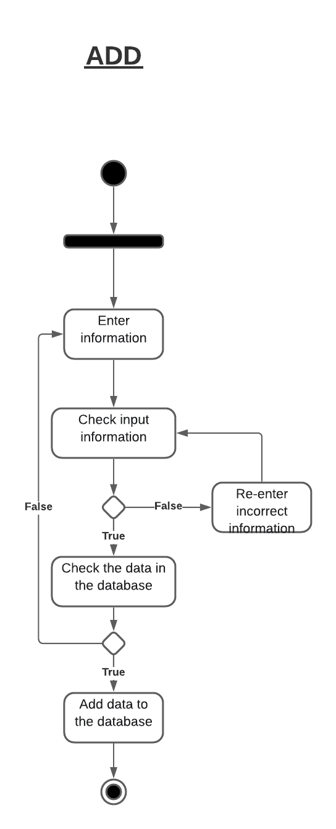

44

#### Chỉnh sửa sản phẩm, tài khoản

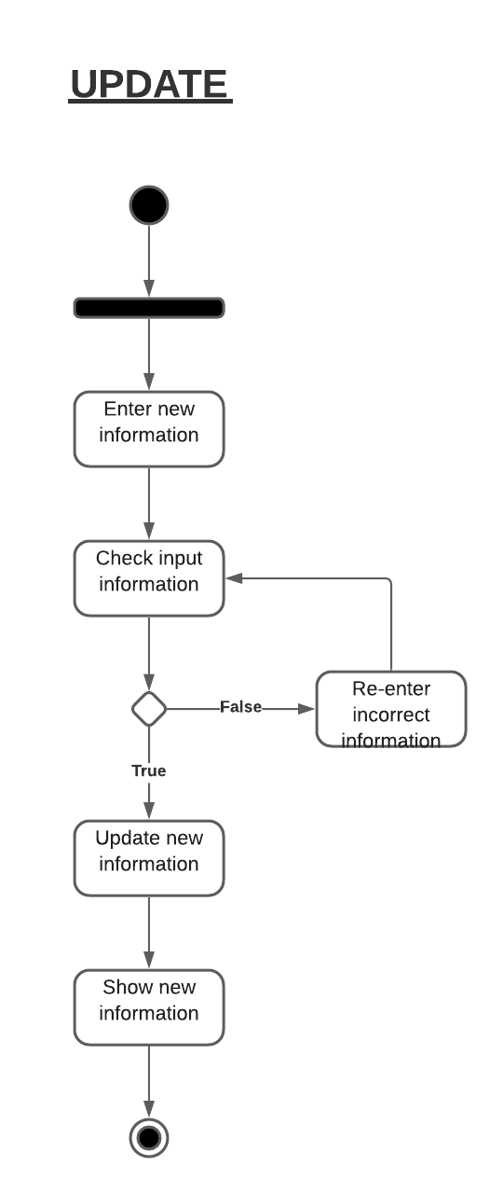

45

#### Xóa sản phẩm, tài khoản

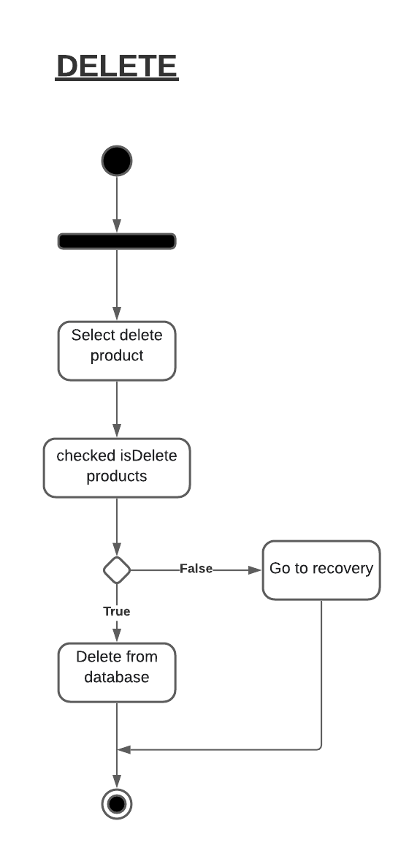

46

#### Khôi phục

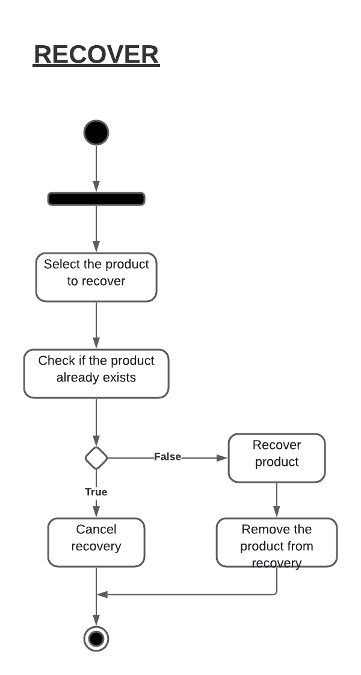

47

#### Thêm giỏ hàng

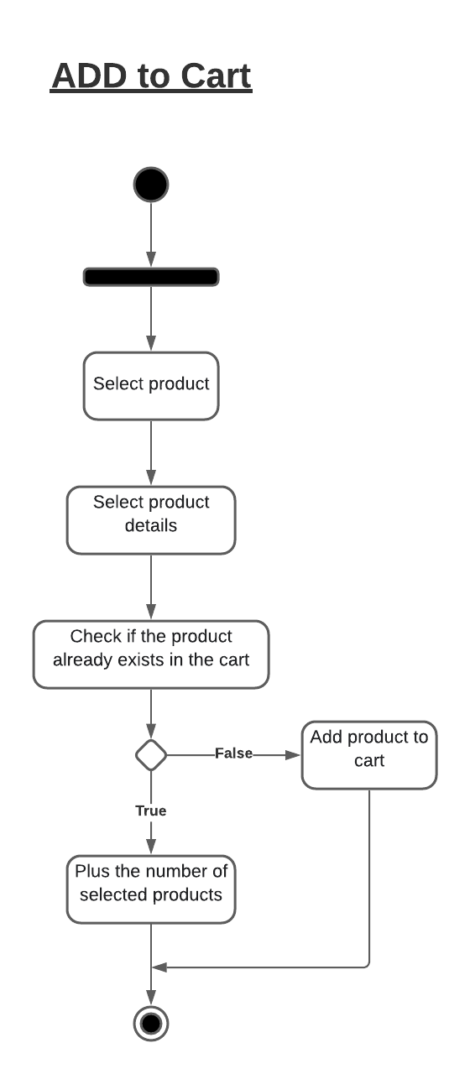

48

#### Chỉnh sửa giỏ hàng

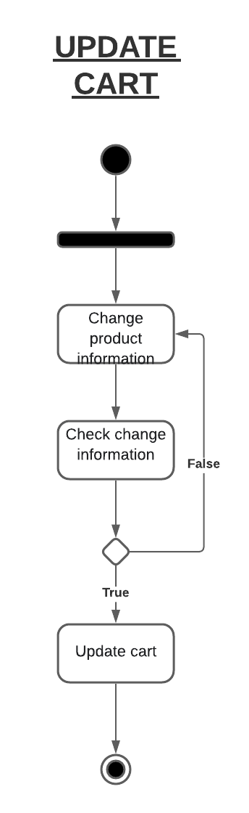

49

#### Xóa giỏ hàng

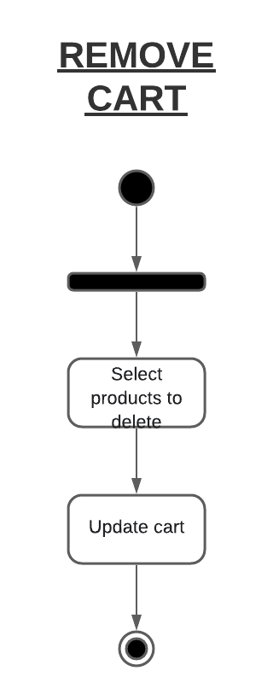

#### Tìm kiếm

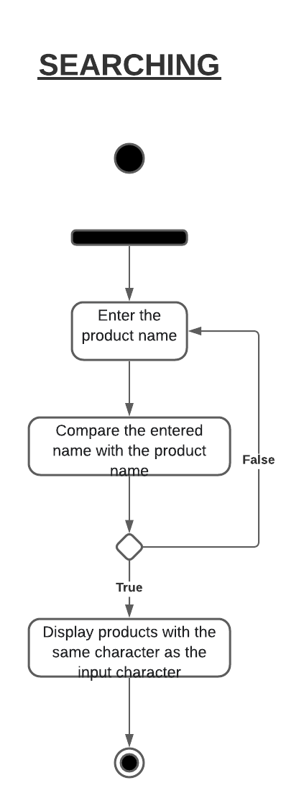

50

### Sơ đồ tổng quát

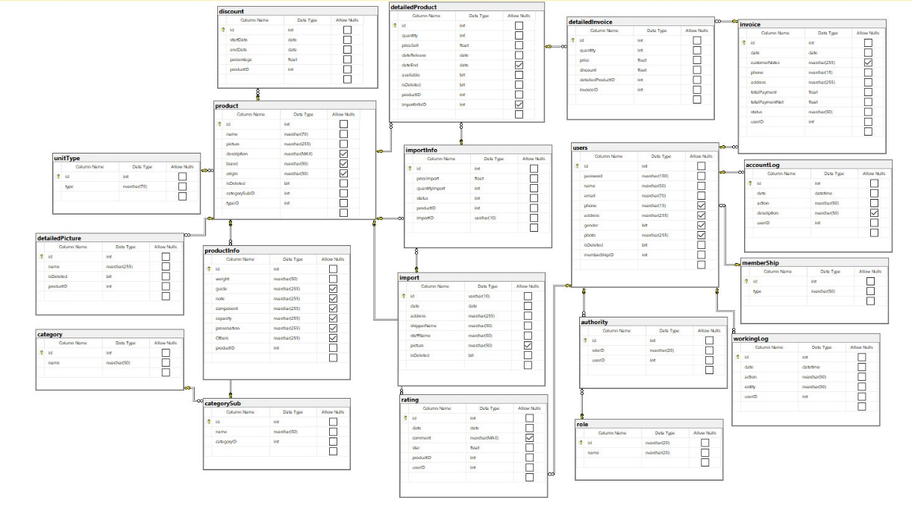

Sơ đồ quan hệ tổng quát

## Mô hình tổ chức hệ thống

### Common

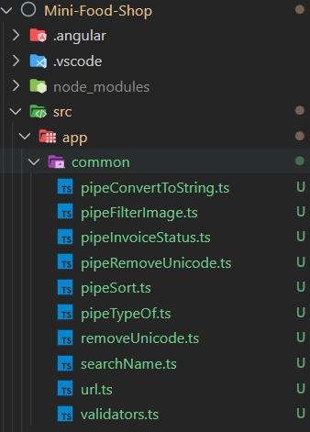

* Chứa các lớp chức… năng dùng nhiều lần

51

### Component_admin

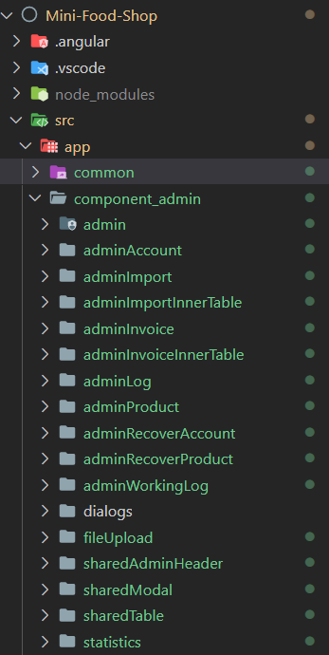

* Chứa toàn bộ giao diện chức năng admin

### Component_home

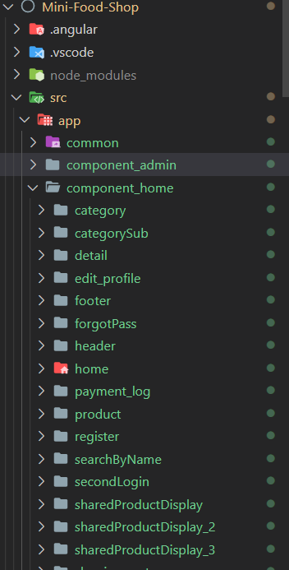

* Chứa toàn bộ giao diện chức năng giao diện trang chủ

52

### Guards

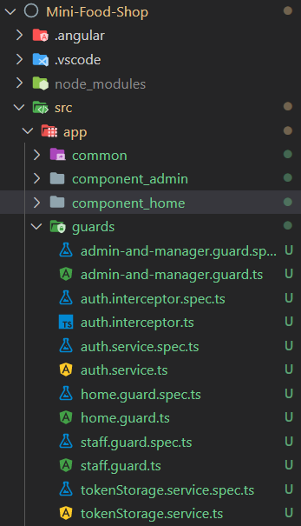

* Chứa các phần bảo mật

### Material

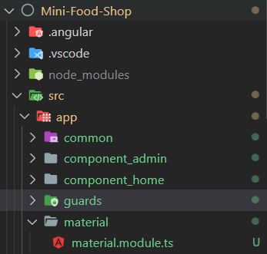

* Chứa thư viện xử lý UI được phác triển bởi google

53

### Models

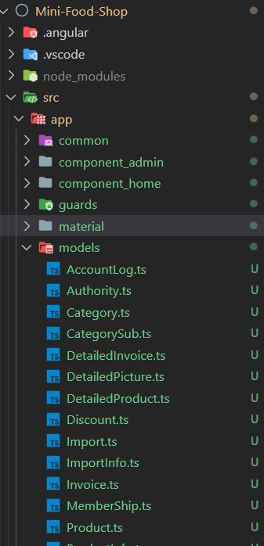

* Tương tự lớp entity

### Models_dto

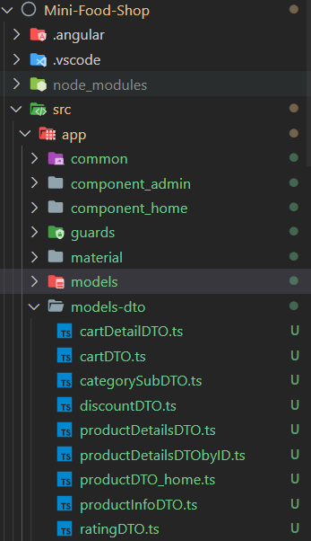

* Tương tự như bên admin

54

### Not-found

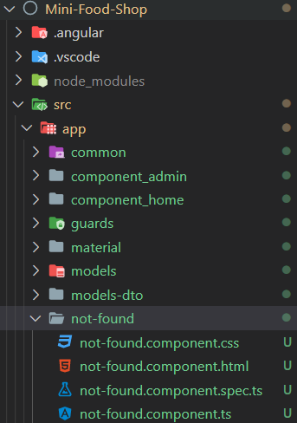

* Xử lý đường dẫn không tồn tại

### Service

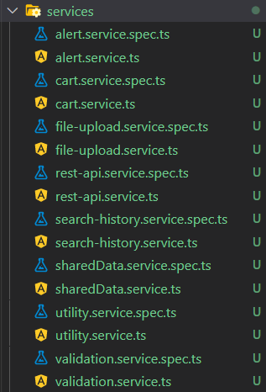

* alert. Service chứa các thông báo ( thành công , báo lỗi…)
* cart. Service : xử lý các chức năng trong giỏ hàng
* file-update. Service:
* rest-api.Service :chứa các phương thức chung
* search.history Service : mỗi lần tìm kiếm sản phẩm lưu vào trong local
* sharedData.Service : là quản lý trạng thái trong angula ( khi them xóa sủa thì cần tải lại trang )
* Utility.Service: các tiện ích (như ngày hết hạng )
* Validation. Service:kiểm tra tính đúng sai ( vd. Bắt người dùng nhập lại mật khẩu…)

55

# CHƯƠNG IV – DEMO GIAO DIỆN

## Demo giao diện

### Giao diện trang chủ

* + - * 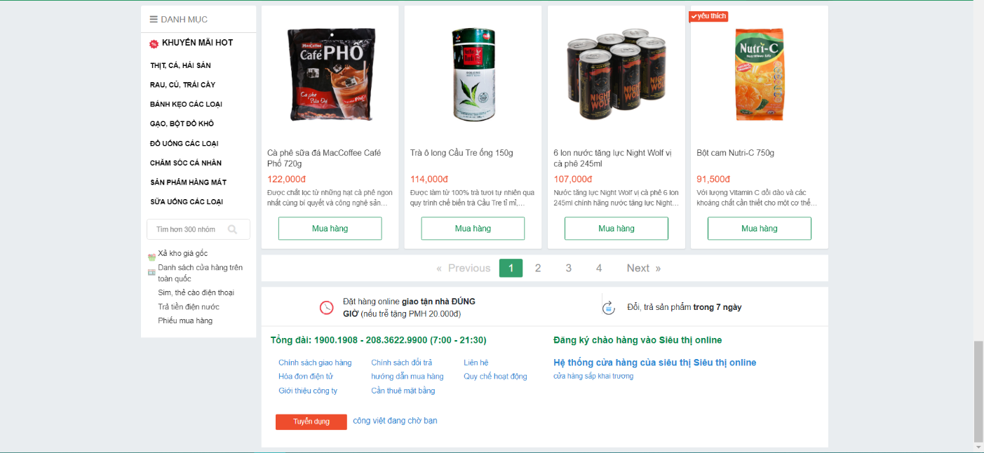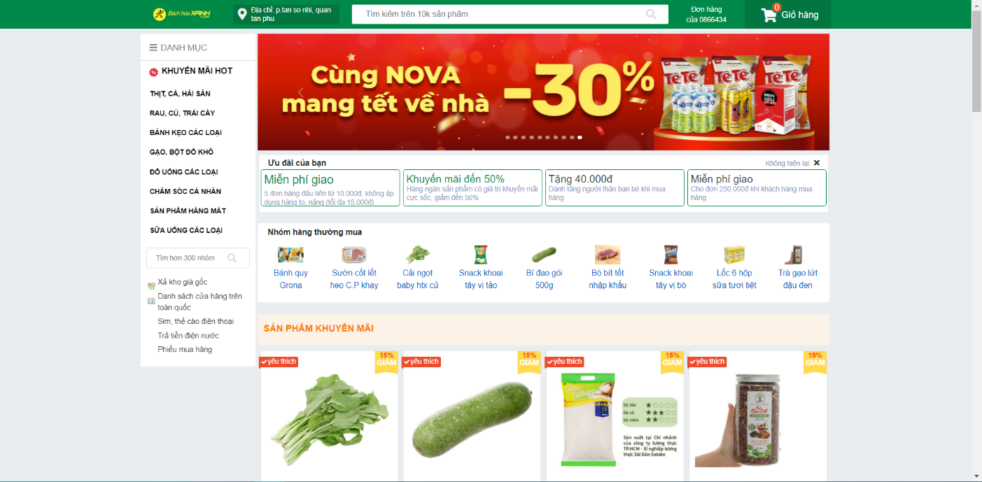Trang chủ được hiển thị khi vào trang web
      * Trang chủ sẽ hiển thị các sản phẩm giảm giá, sản phẩm trong danh mục rau củ và đồ uống
      * Khách hàng có thể tìm sản phẩm cần mua và mua hàng ở trang chủ

56

### Giao diện trang chi tiết sản phẩm

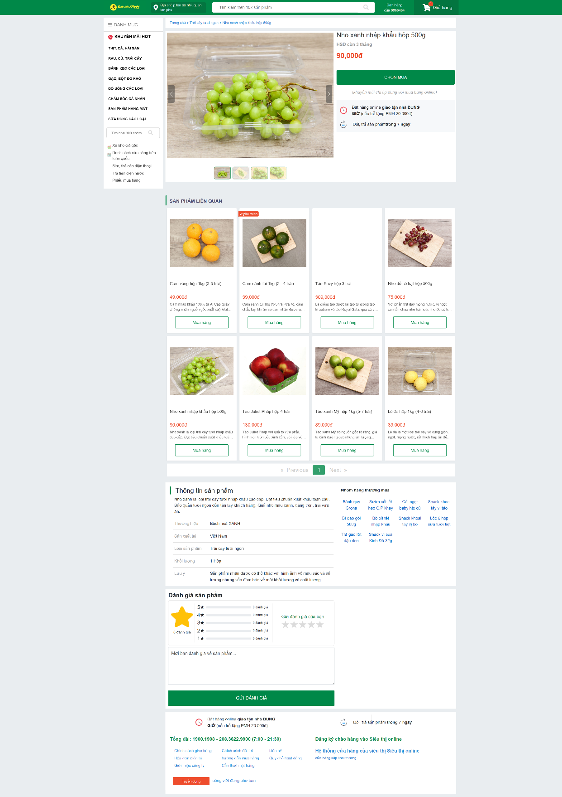

* Khách hàng sẽ xem được thông tin của sản phẩm như: HSD, lưu ý,…
* Khách hàng có thể đánh giá sản phẩm

57

### Giao diện trang sản phẩm theo danh mục

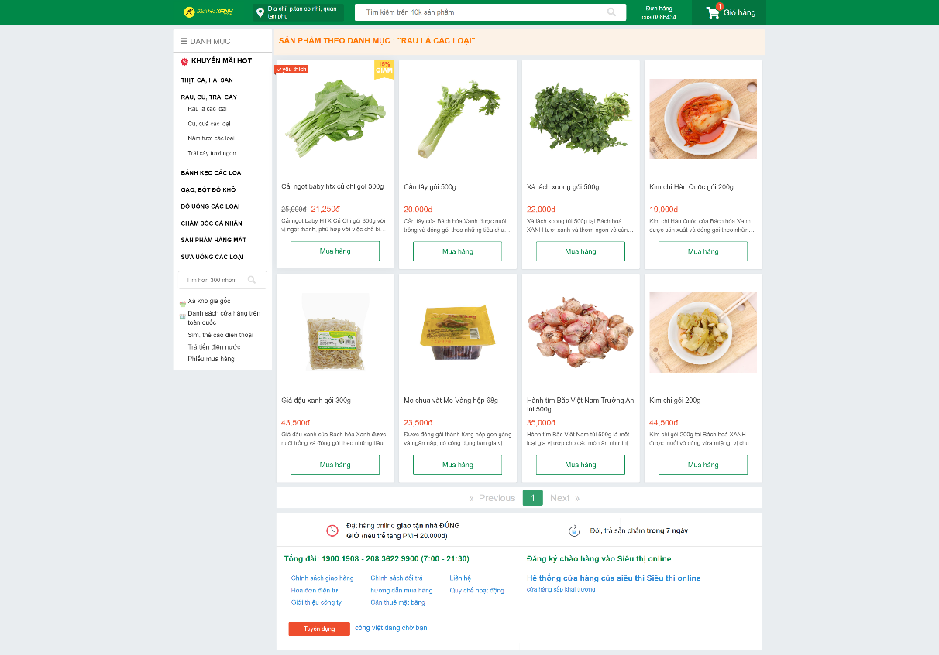

* Hiển thị các sản phẩm theo danh mục mà khách hàng tìm

### Giao diện trang giỏ hàng

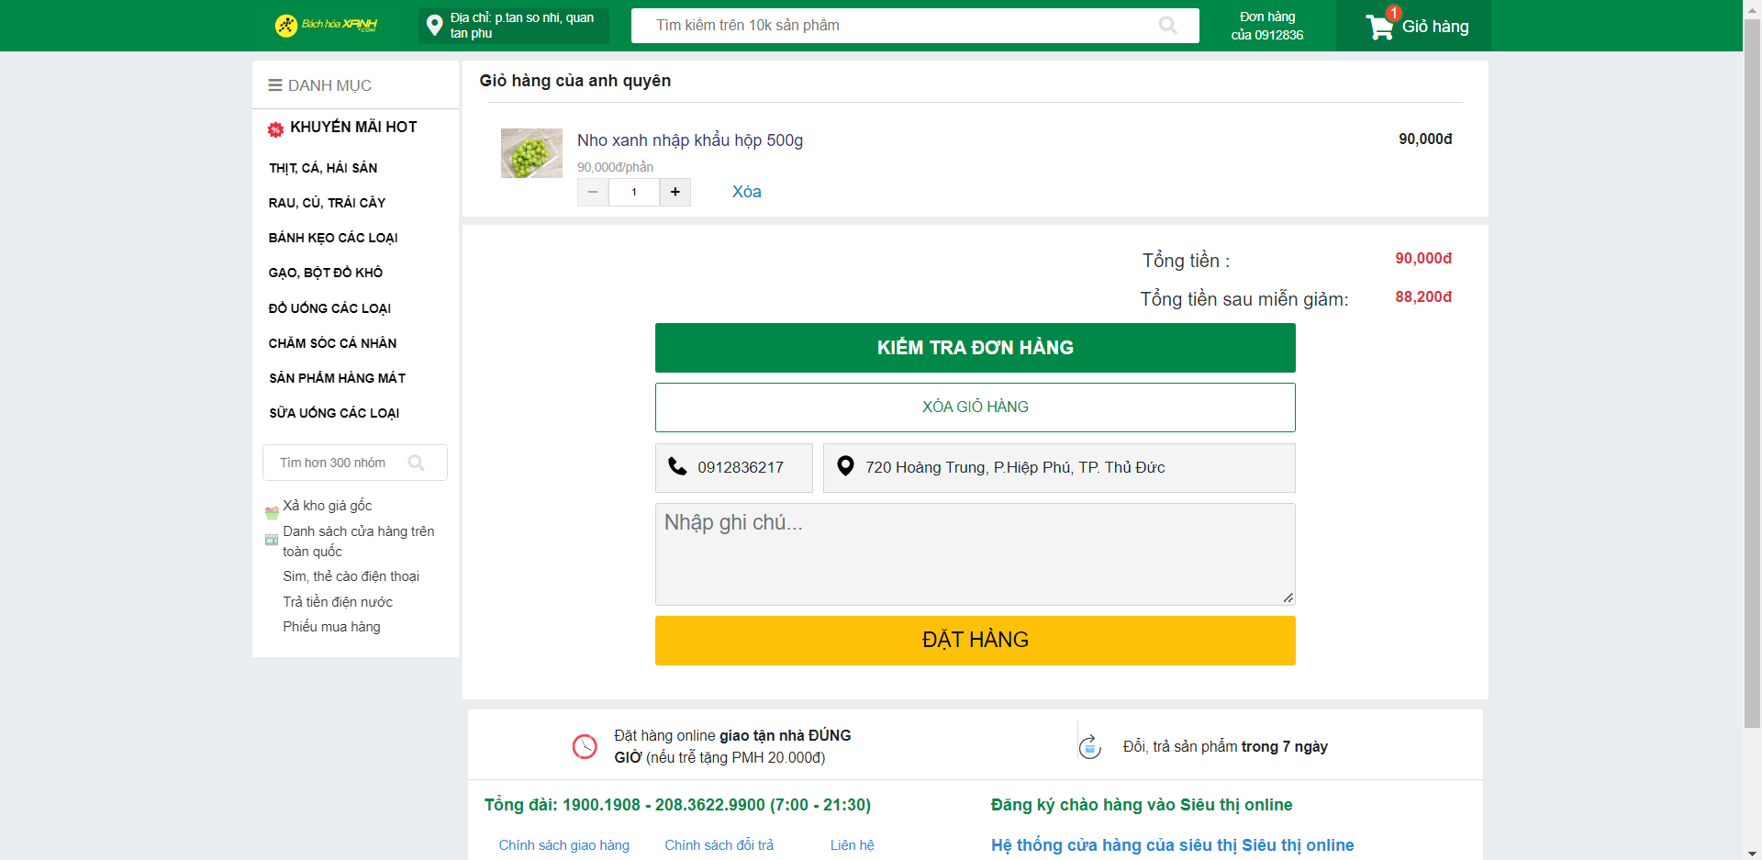

* Trong trang giỏ hàng, khách hàng sẽ thay đổi số lượng tùy ý
* Khi nhấn vào “Kiểm tra đơn hàng”, sẽ hiện ra form nhập thông tin địa chỉ và các lưu ý của khách hàng
* Khi nhấn vào “Đặt hàng”, tất cả sản phẩm sẽ mất và gửi thông tin đến trang admin

58

### Giao diện trang chi tiết đơn hàng

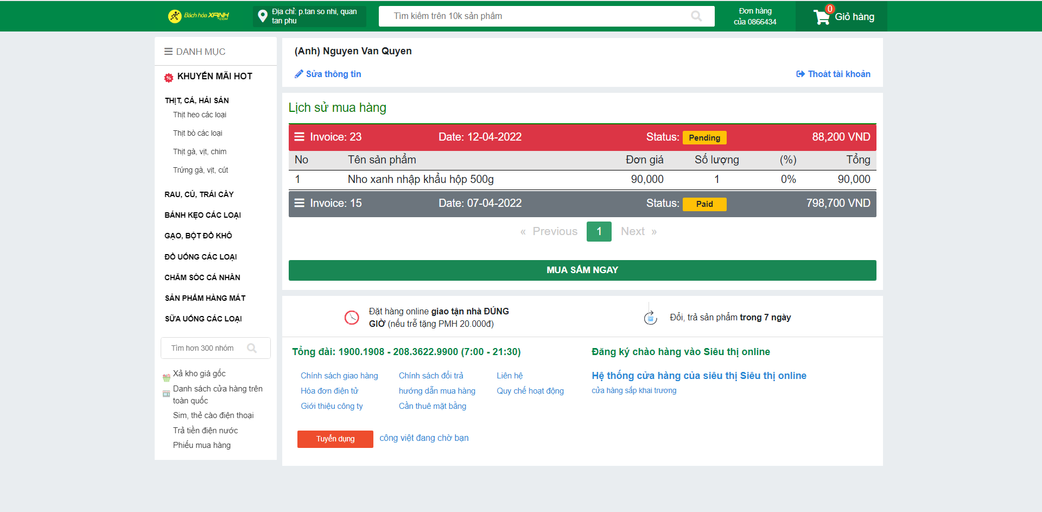

* Sau khi khách hàng đặt hàng, thông tin sản phẩm sẽ hiển thị ở đây
* Khách hàng sẽ xem được trạng thái đơn hàng mà mình đặt
  + 1. **Giao diện trang đăng nhập**

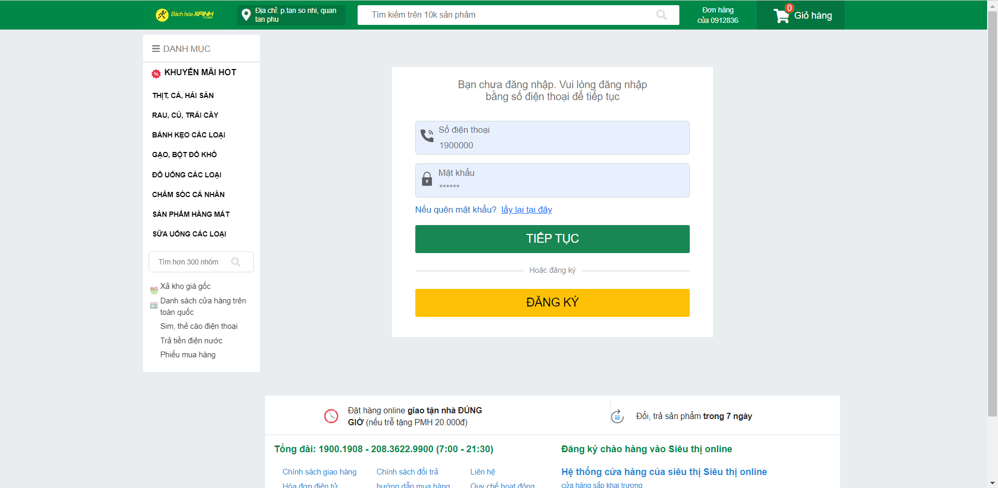

* Khách hàng sẽ nhập số điện thoại và mật khẩu để đăng nhập
* Nếu chưa có tài khoản thì nhấn vào “Đăng ký”
* Khi quên mật khẩu thì nhấn vào “lấy lại tại đây”

59

* + 1. **Giao diện trang đăng ký**

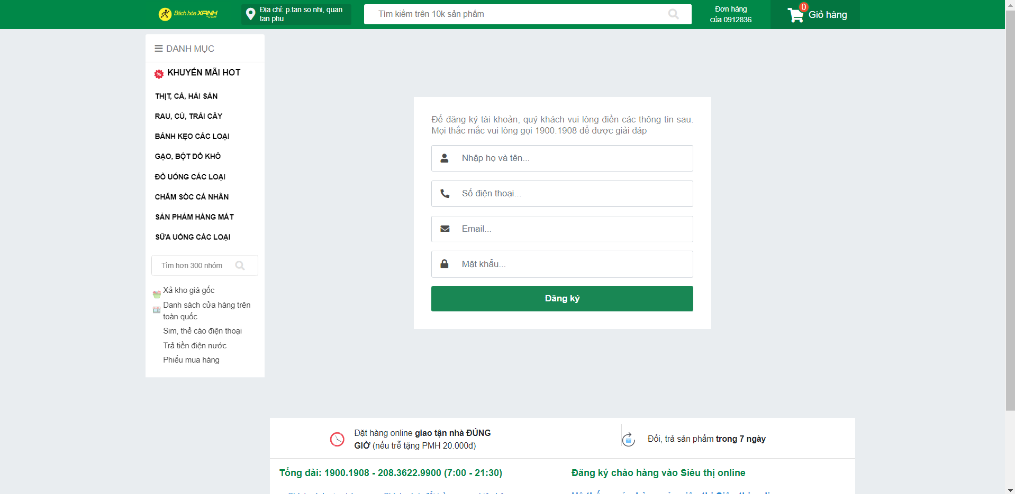

* Khách hàng cần phải nhập các thông tin cần thiết để tạo tài khoản mới
  + 1. **Giao diện trang quên mật khẩu**

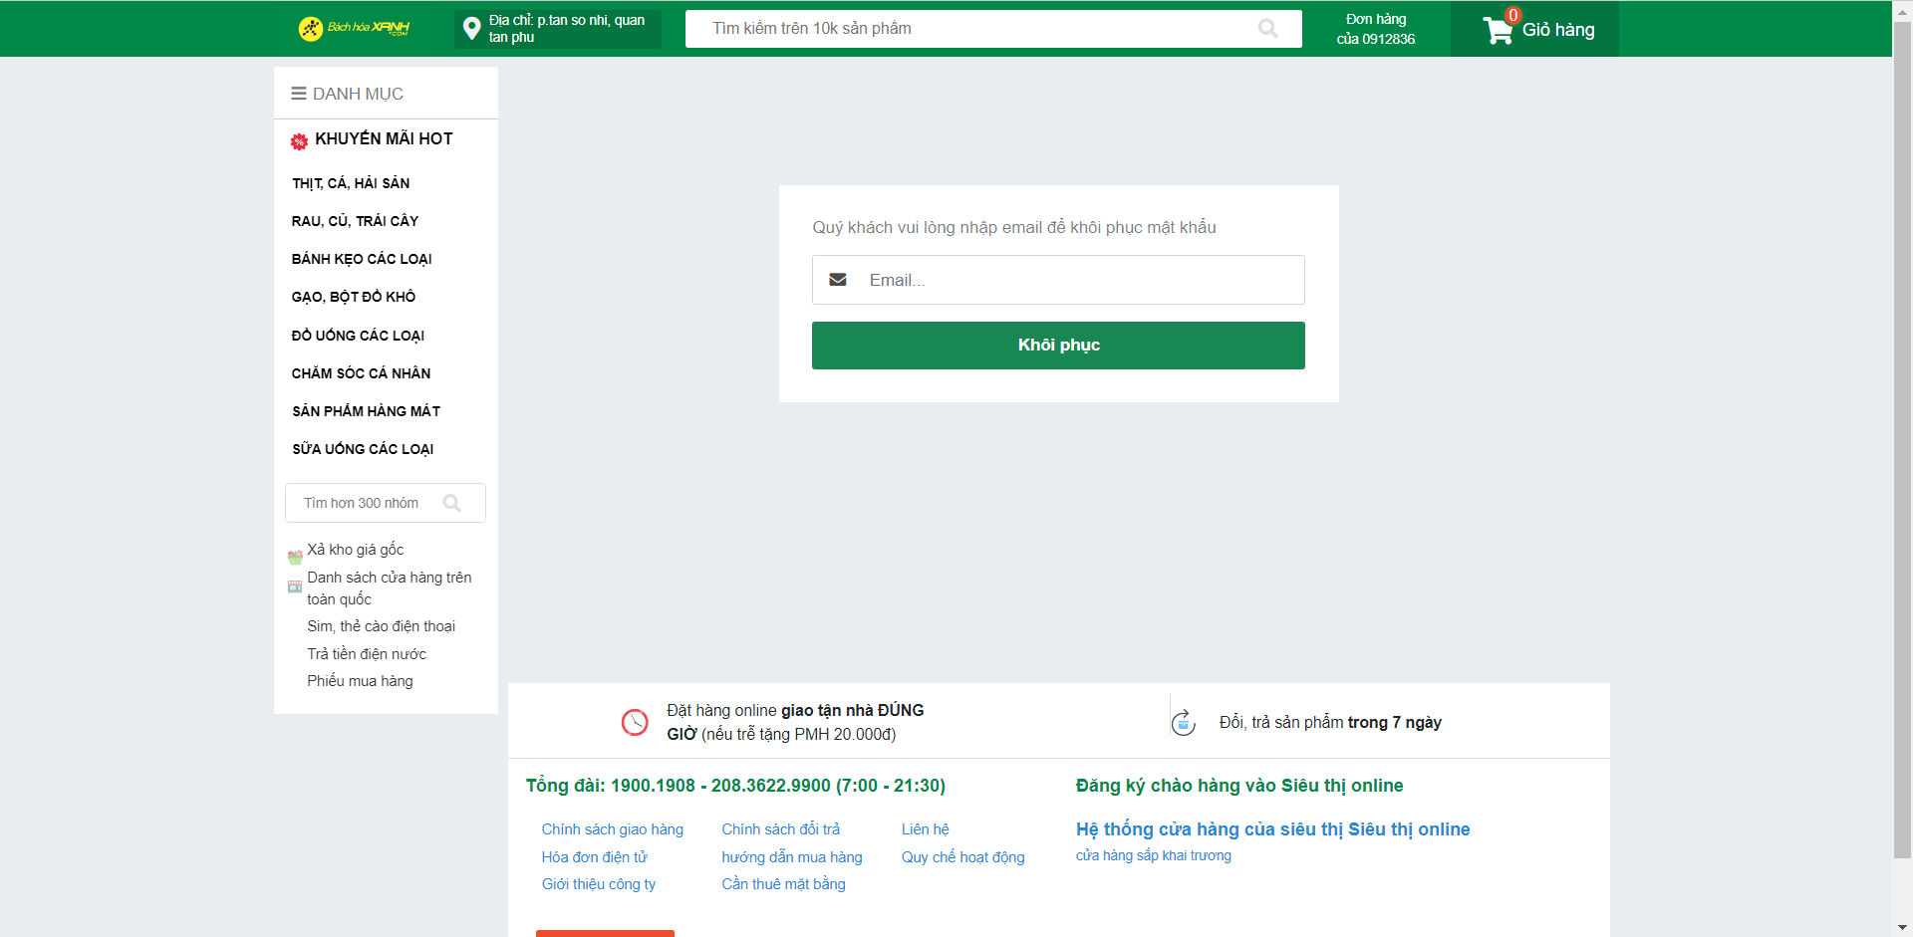

* Sau khi nhập vào email và nhấn “Khôi phục”, hệ thống sẽ gửi vào email mật khẩu mới để khách hàng đăng nhập

60

### Giao diện trang thông tin cá nhân

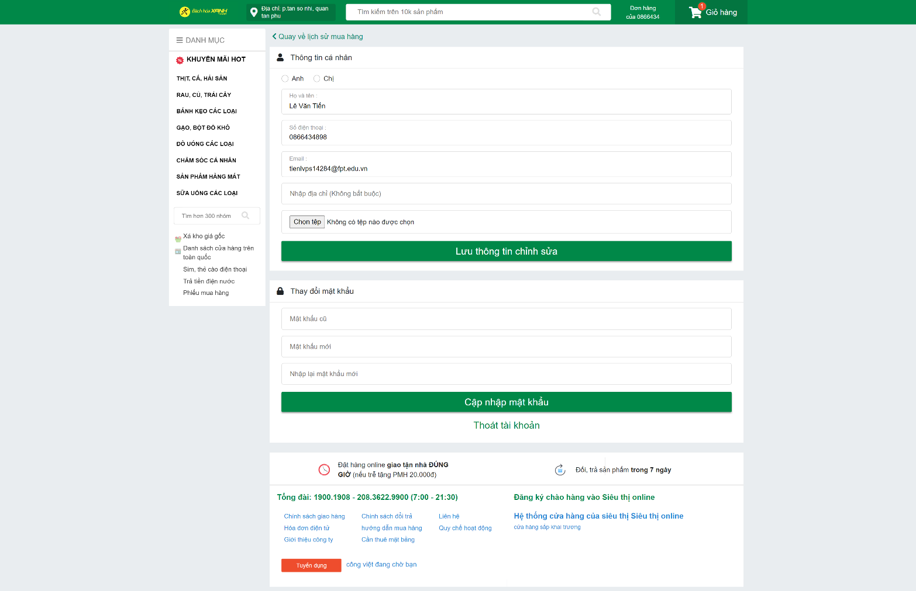

* Nếu tài khoản của khách hàng mới tạo, khách hàng cần vào trang chỉnh sửa thông tin để thêm các thông tin như giới tính, địa chỉ và hình ảnh nếu muốn
* Khách hàng có thể thay đổi mật khẩu cho tài khoản của mình
* Khi nhấn vào “Lưu thông tin chỉnh sửa” hoặc “Cập nhật mật khẩu” hoặc “Thoát tài khoản”thì tài khoản sẽ đăng xuất và quay trở lại trang đăng nhập

61

### Trang admin quản lý thống kê

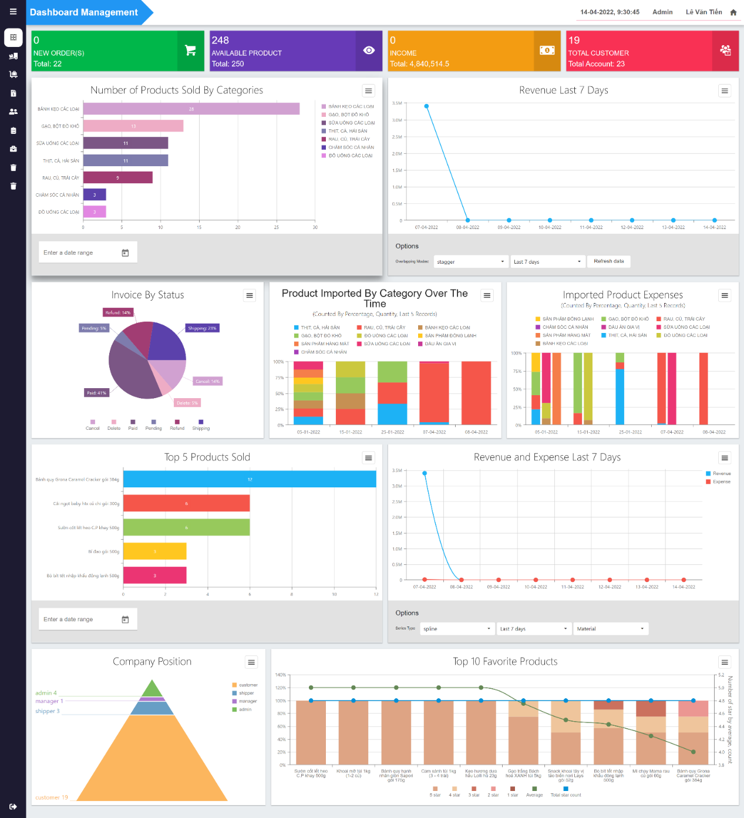

* Trên cùng có 4 bảng thống kê theo thứ tự: Đơn hàng mới, sản phẩm đang bán, doanh thu và số lượng khách hàng
* Từ trái sang phải, từ trên xuống dưới có các bảng thống kê như:
  + - Sản phẩm đã bán sắp xếp theo danh mục(xem theo khoảng ngày)
    - Doanh thu 7 ngày trước
    - Đơn hàng theo trạng thái
    - Sản phẩm đã nhập hàng theo ngày
    - Chi phí sản phẩm đã nhập
    - 5 sản phẩm bán chạy(xem theo khoảng ngày)
    - Doanh thu và chi phí 7 ngày trước
    - Số lượng tài khoản theo quyền
    - 10 sản phẩm được yêu thích
* Các bảng thống kê có thể in ra hoặc tải xuống dưới dạng file ảnh

62

### Trang admin quản lý nhập hàng

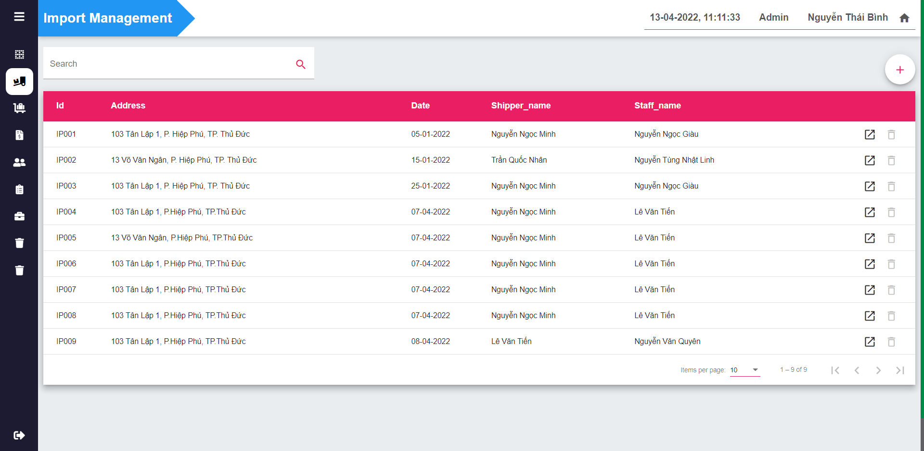

* Có thể tìm đơn hàng theo Id, địa chỉ, tên shipper hoặc tên staff

### Giao diện thêm mới nhập hàng

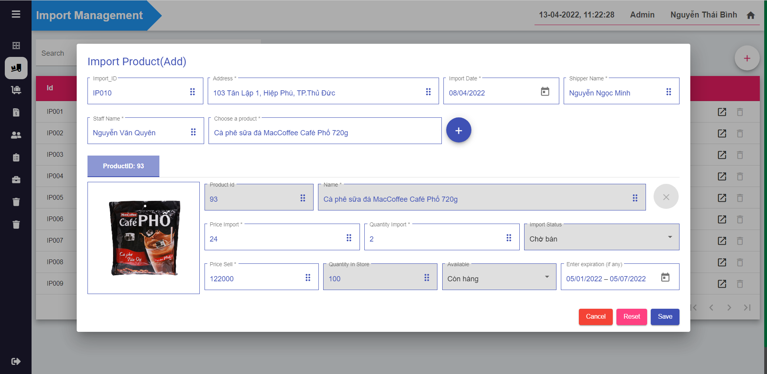

63

### Giao diện chỉnh sửa nhập hàng

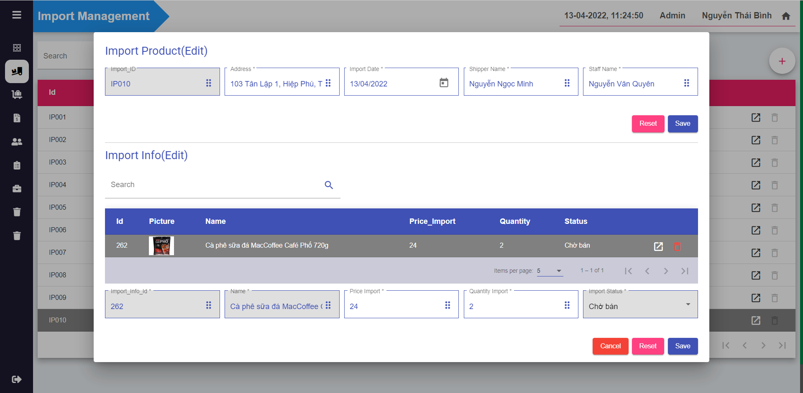

* Nhân viên hoặc admin có thể chỉnh sửa thông tin đơn hàng nhập như là số lượng, giá.

### Trang admin quản lý sản phẩm

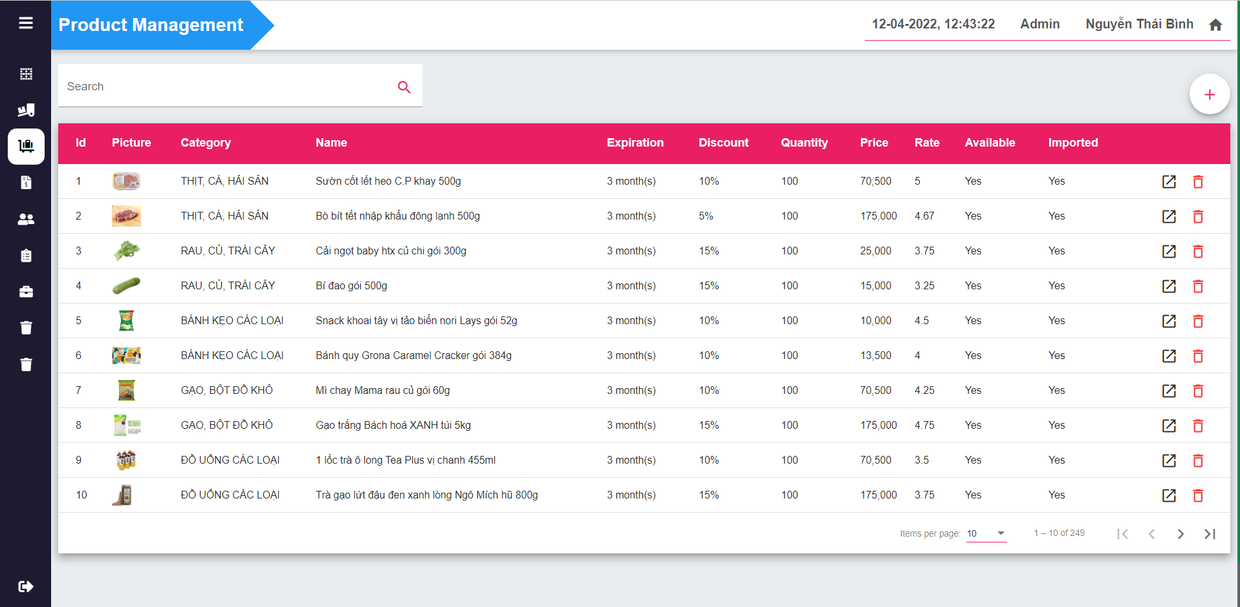

* Nhân viên hoặc admin có thể tìm sản phẩm, chỉnh sửa hoặc xóa sản phẩm

64

### Giao diện thêm mới sản phẩm

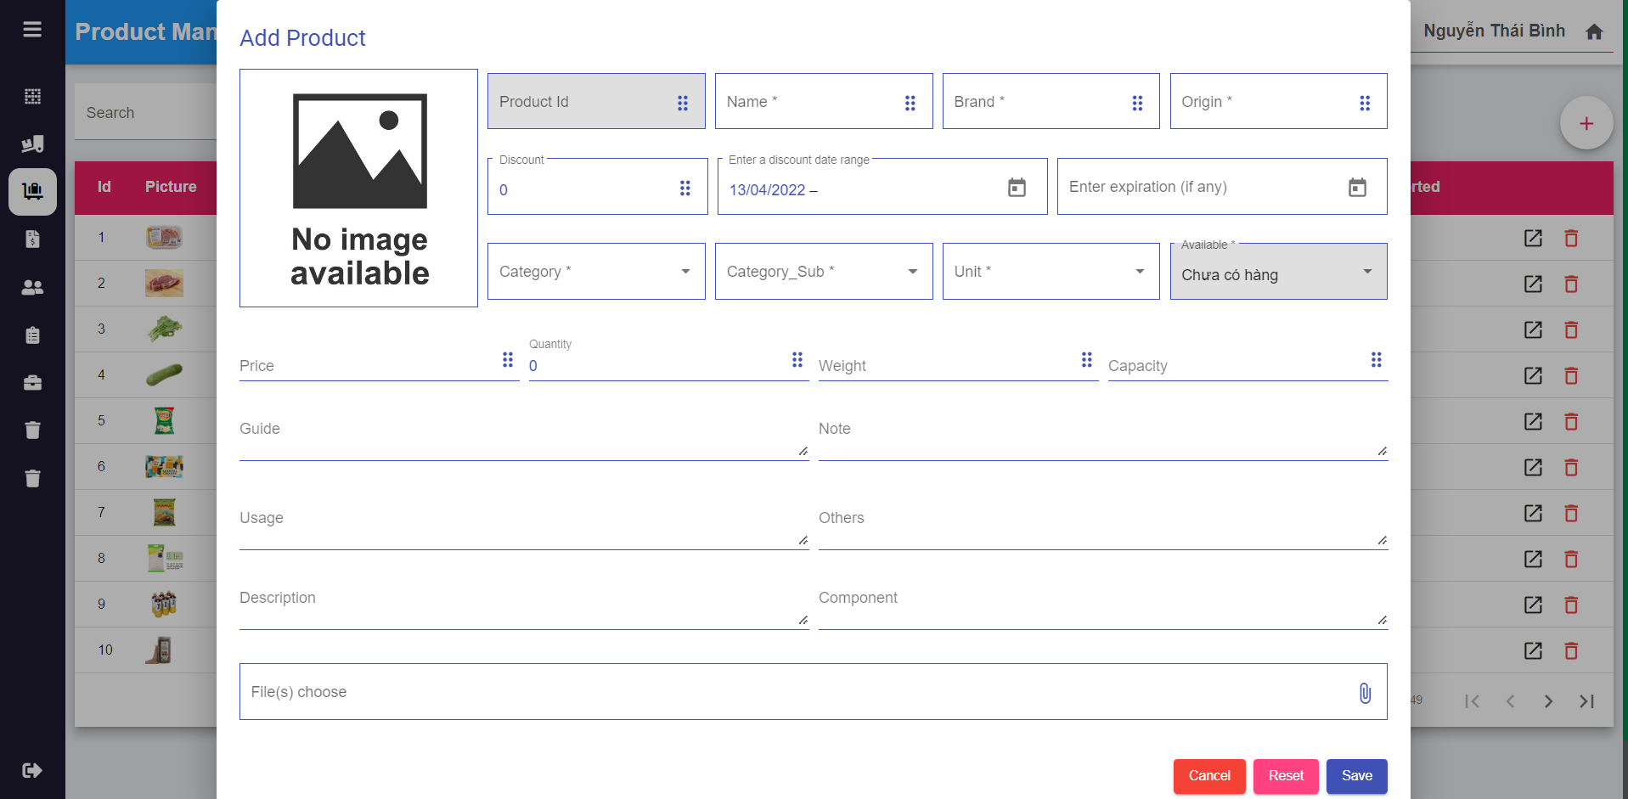

### Giao diện chỉnh sửa thông tin sản phẩm

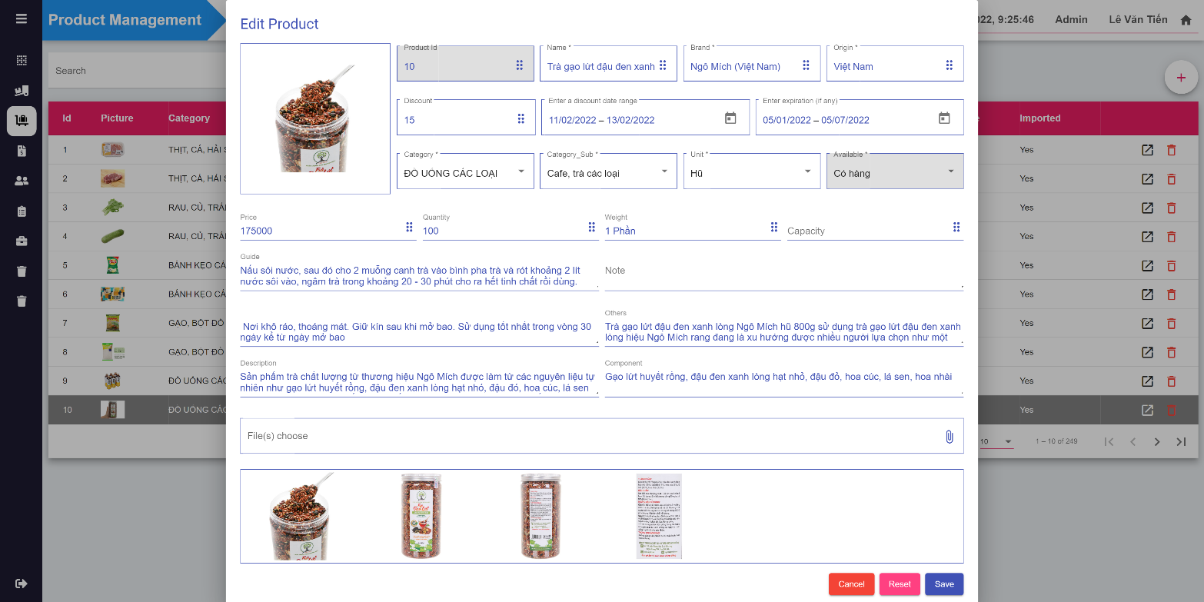

* Nhân viên hoặc admin có thể thay đổi các thông tin của sản phẩm

65

### Giao diện xóa sản phẩm

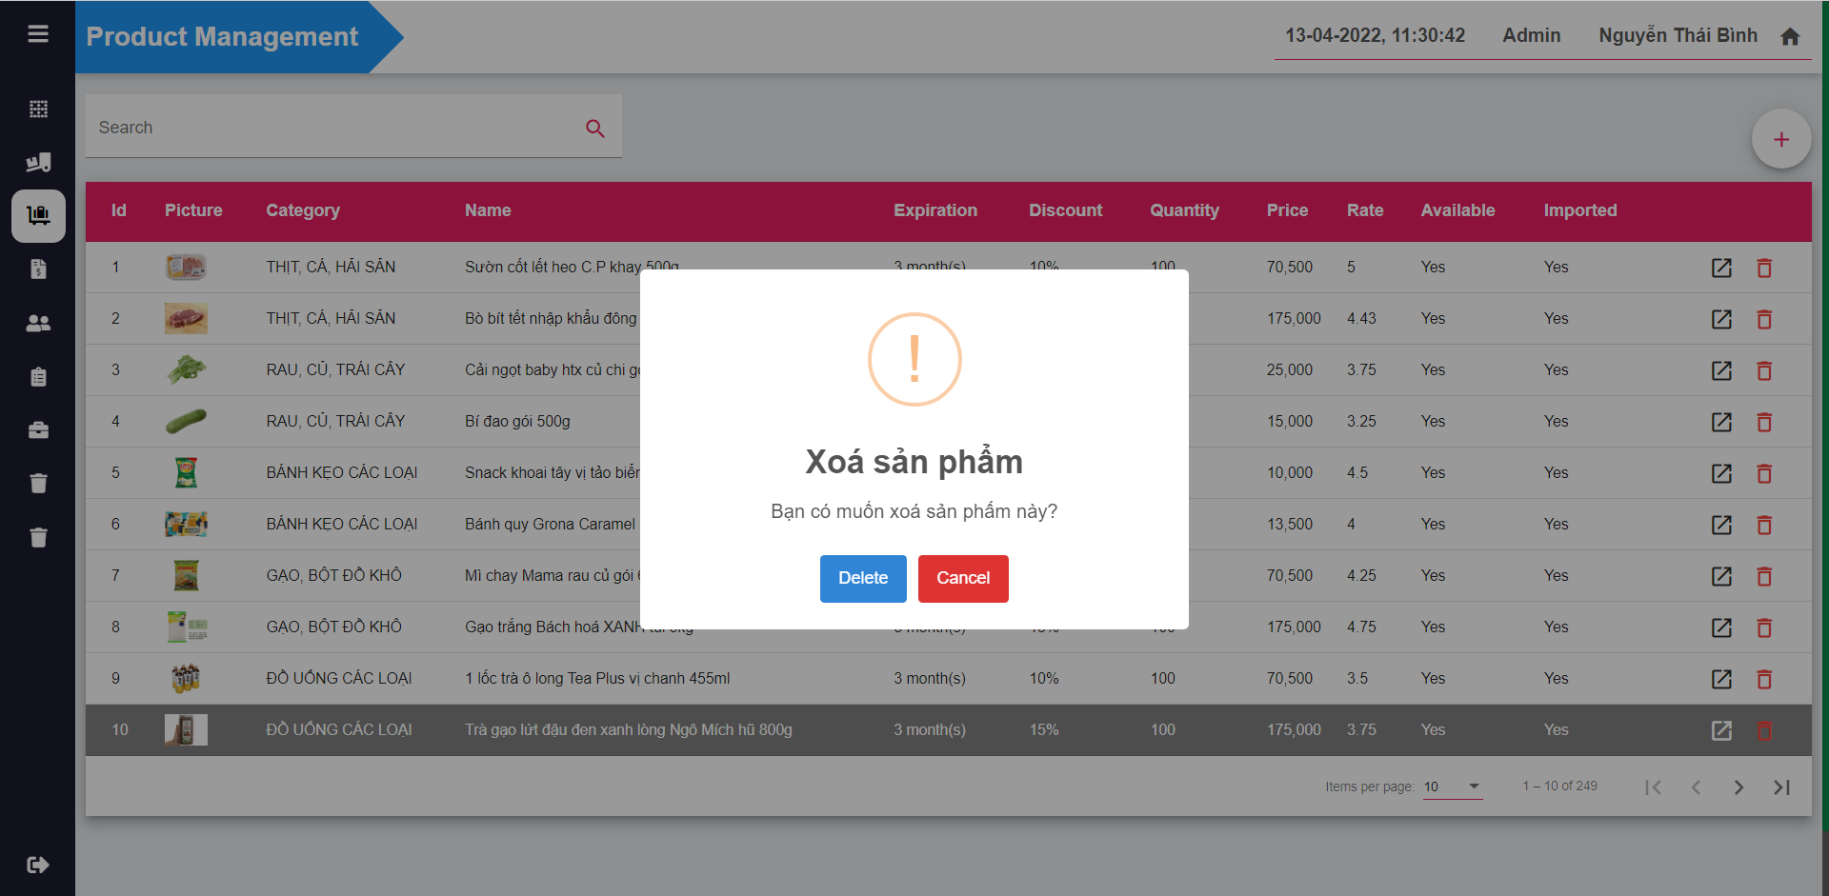

* Sau khi đồng ý xóa sản phẩm, sản phẩm sẽ vào mục khôi phục sản phẩm

### Trang admin quản lý đơn hàng

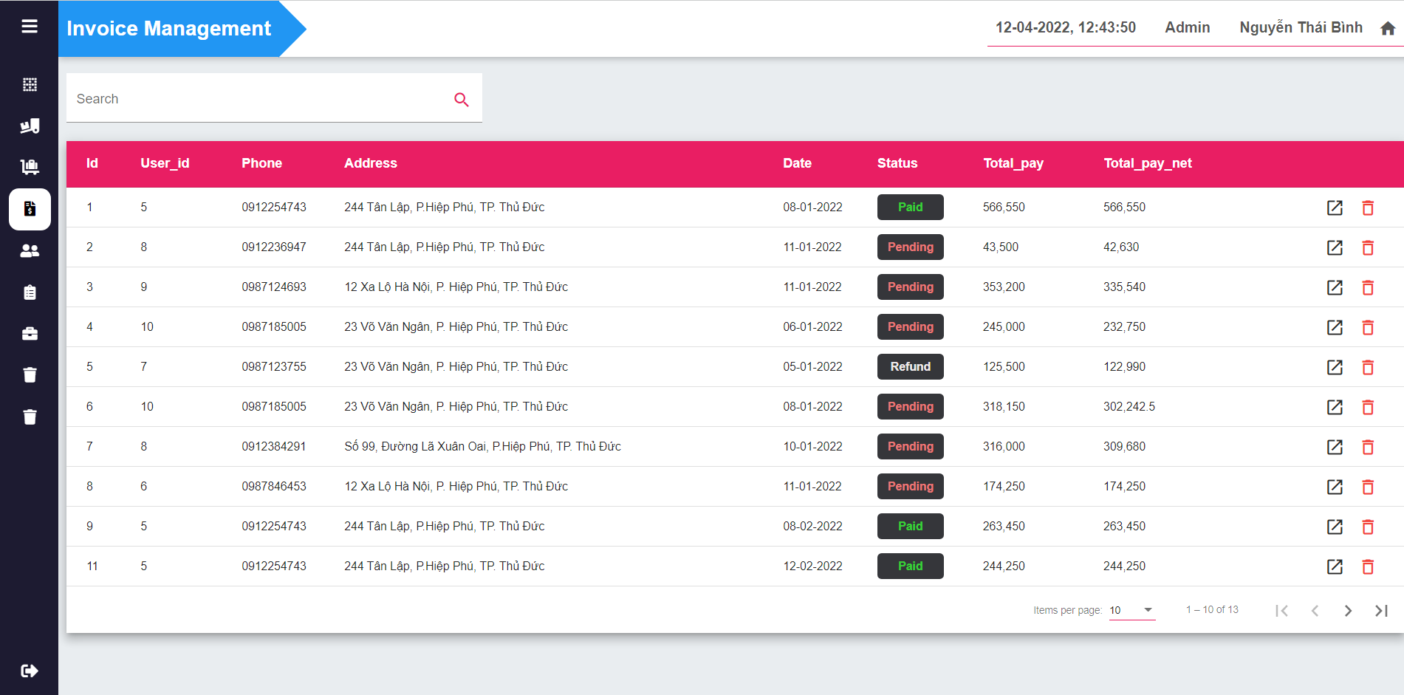

* Nhân viên hoặc admin có thể tìm kiếm, chỉnh sửa hoặc xóa đơn hàng
* Sau khi khách hàng đặt hàng, nhân viên sẽ gọi điện cho khách hàng để xác nhận và thay đổi thông tin đơn hàng tùy ý khách hàng
* Nhân viên shipper chỉ có quyền thay đổi trạng thái của đơn hàng thành “Paid” hoặc “Cancel”

66

### Giao diện chỉnh sửa đơn hàng

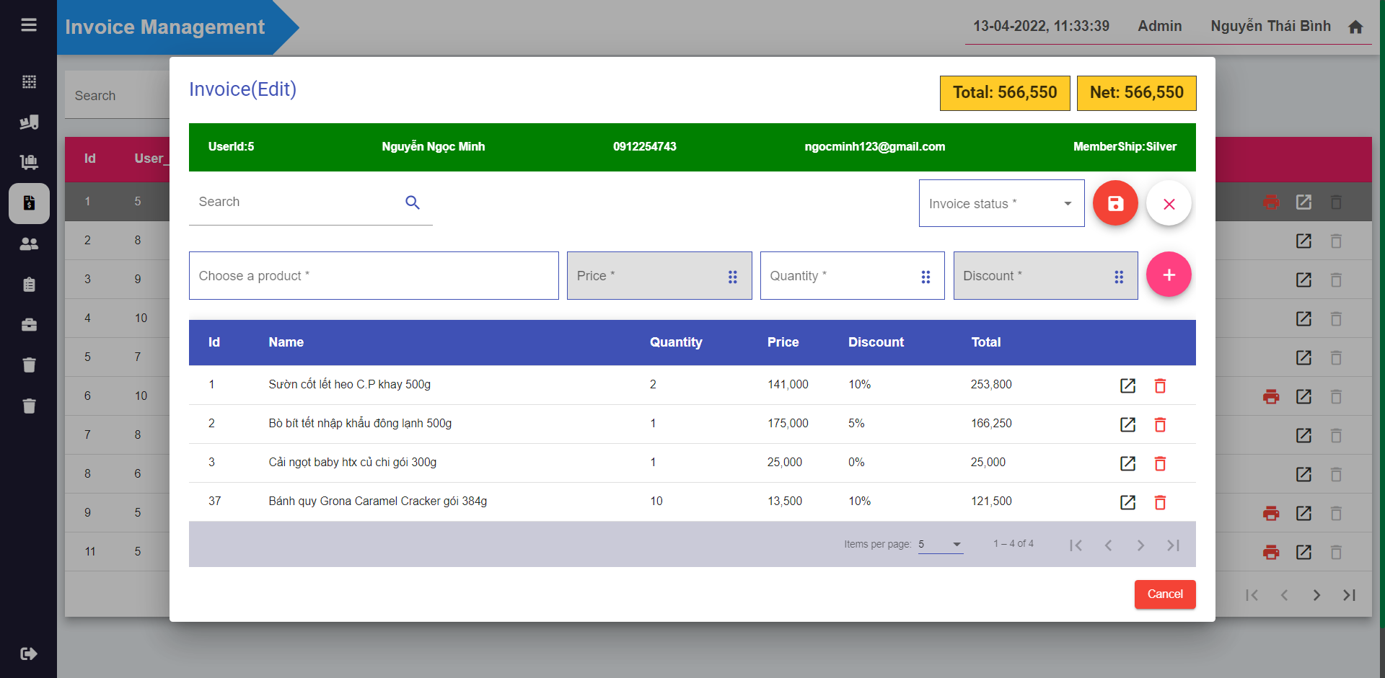

* Nhân viên hoặc admin sẽ chỉnh sửa đơn hàng

### Giao diện in hóa đơn

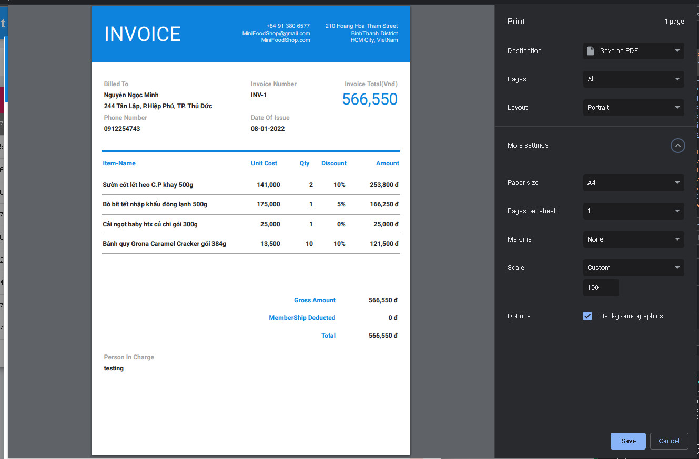

* Sau khi thanh toán, nhân viên sẽ in hóa đơn cho khách hàng

67

### Trang admin quản lý tài khoản

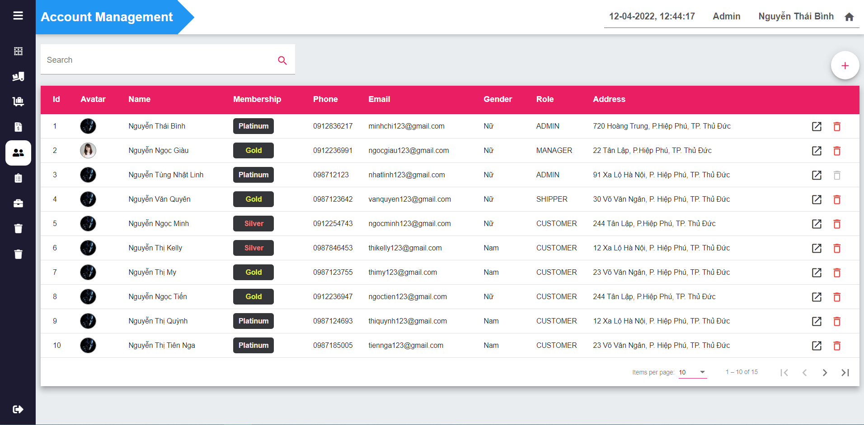

* Khi đăng nhập với vai trò Manager thì không chỉnh sửa được thông tin admin

### Giao diện thêm tài khoản

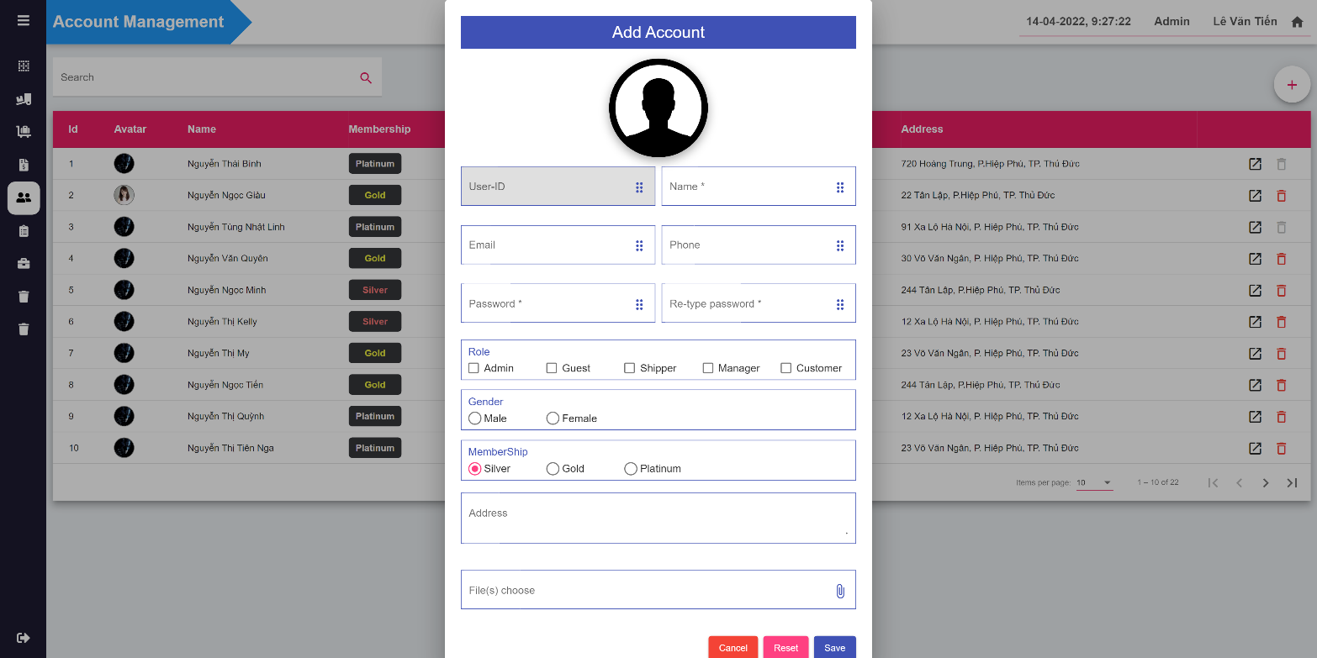

68

### Giao diện chỉnh sửa tài khoản

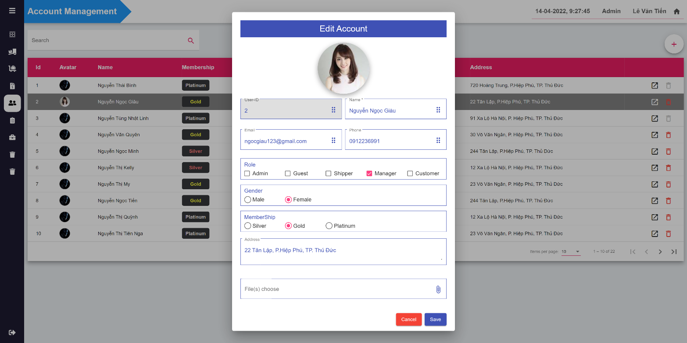

### Giao diện xóa tài khoản

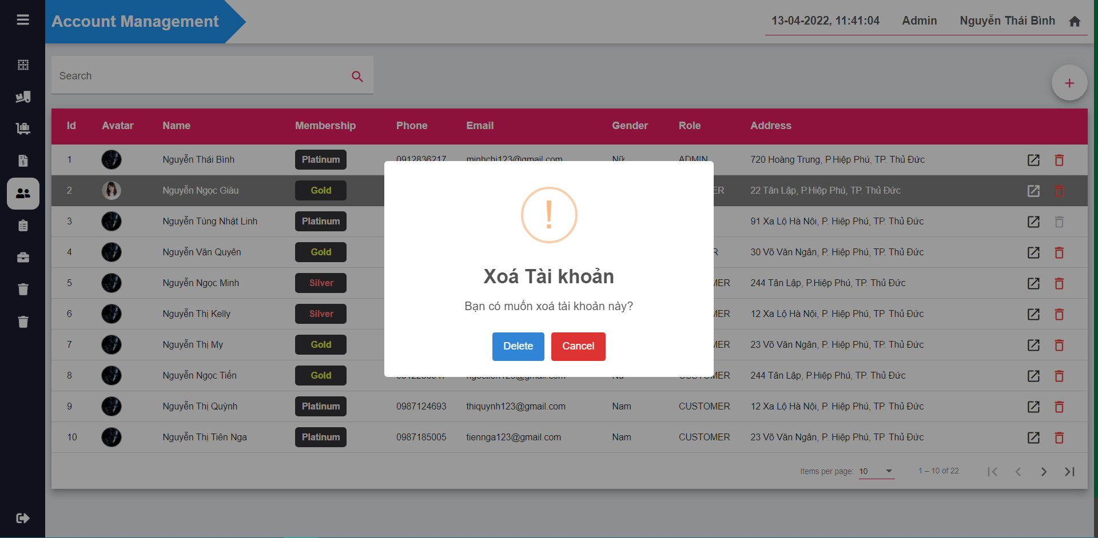

* Admin có thể xóa các nhân viên khác và chính mình, trừ các admin khác không được xóa.
* Sau khi xóa, tài khoản sẽ được chuyển vào mục khôi phục tài khoản

69

### Trang admin nhật ký tài khoản

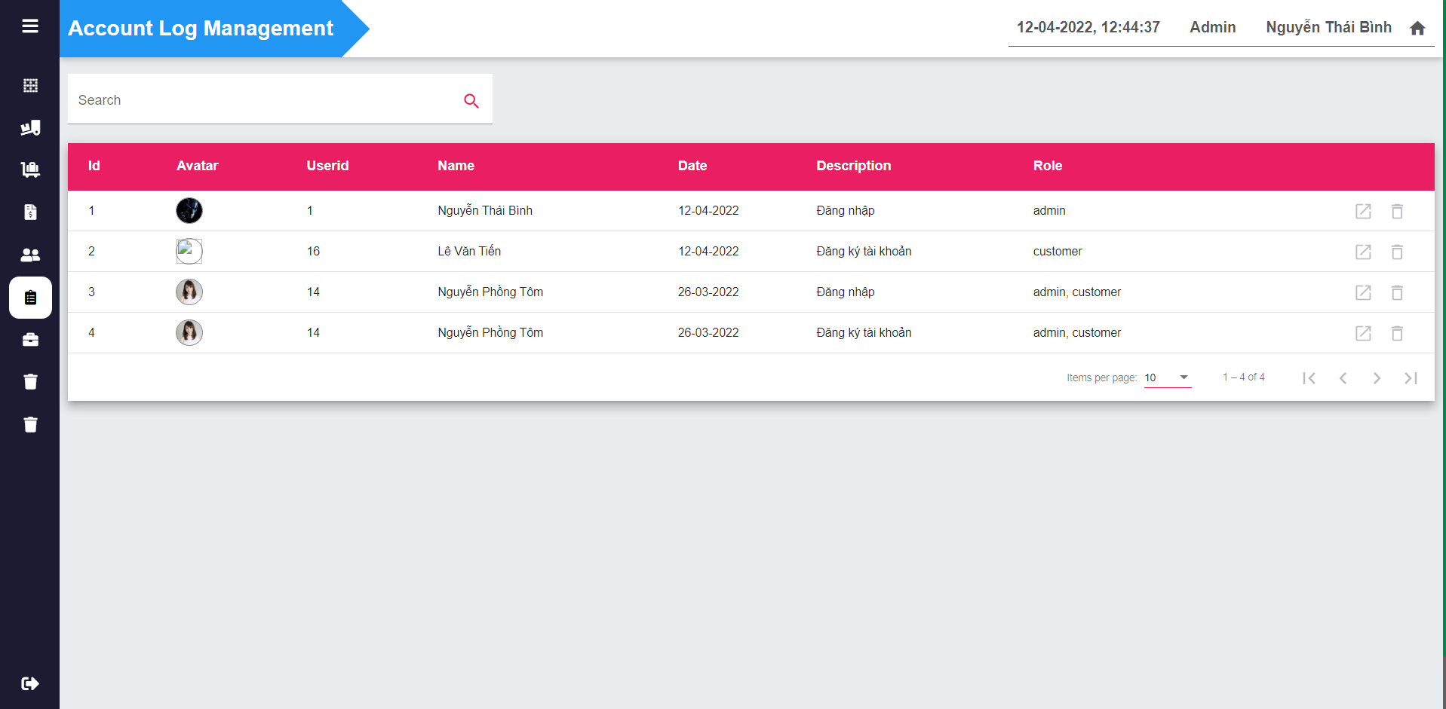

* Admin hoặc Manager có thể tìm kiếm và xem được lịch sử hoạt động của tài khoản như: đăng nhập, đăng ký, …

### Trang admin nhật ký làm việc

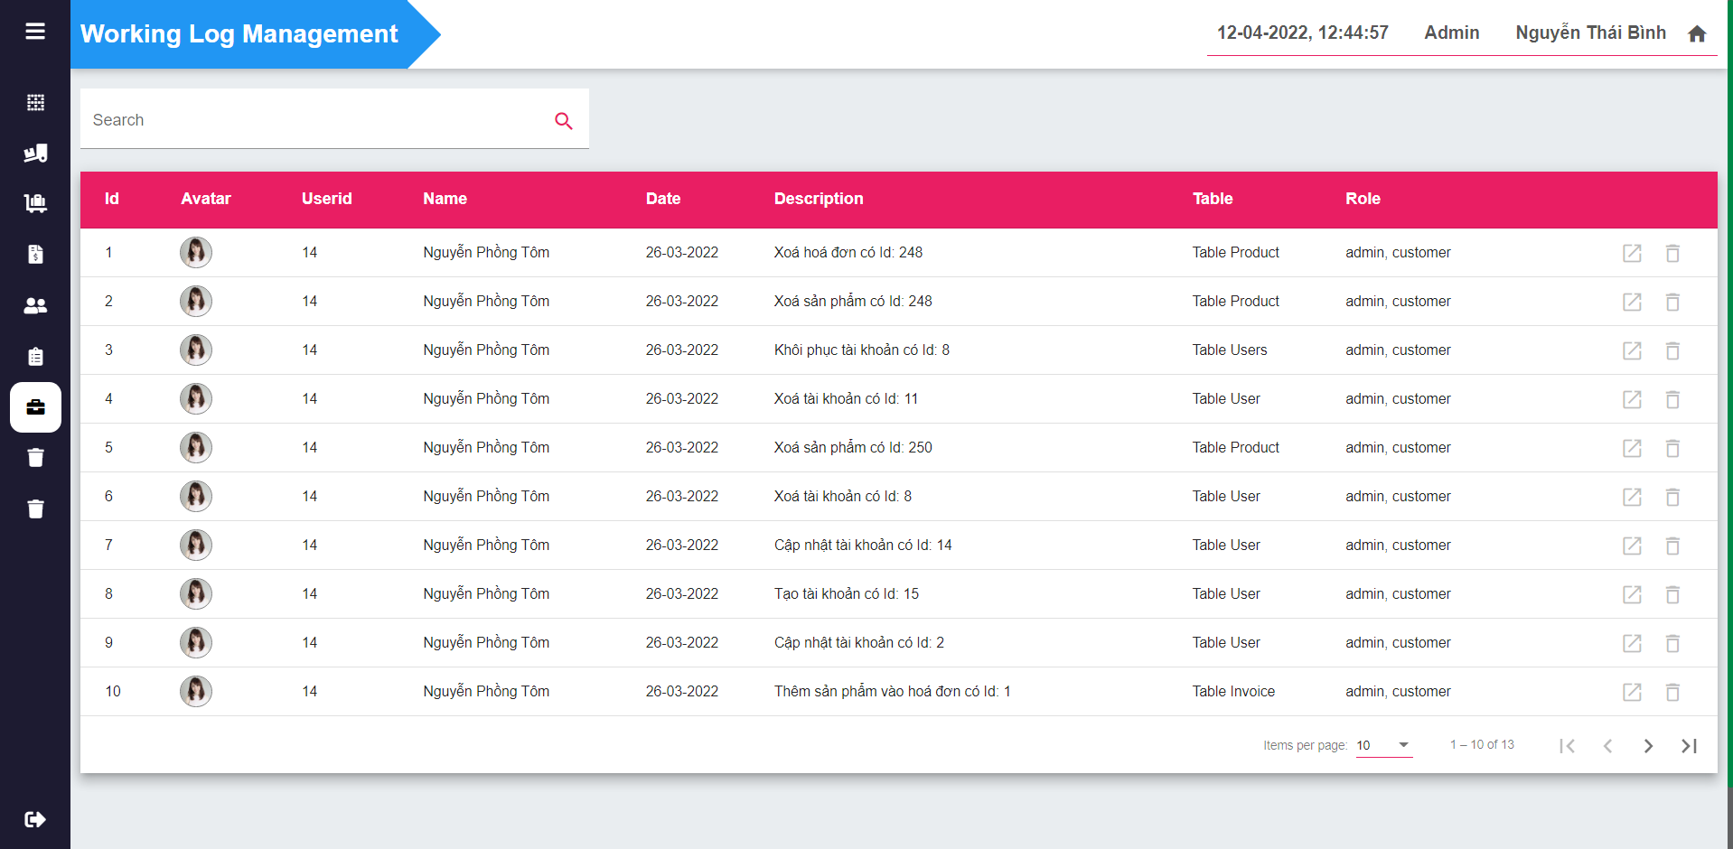

* Admin hoặc Manager có thể tìm kiếm, xem lịch sử làm việc của nhân viên

70

### Trang admin quản lý khôi phục tài khoản

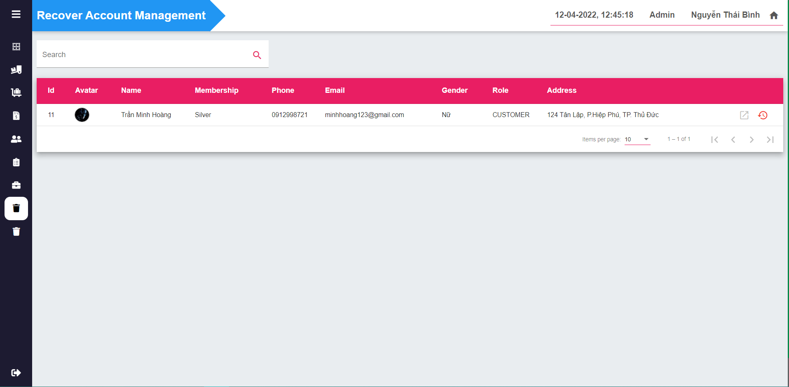

### Giao diện đồng ý khôi phục tài khoản

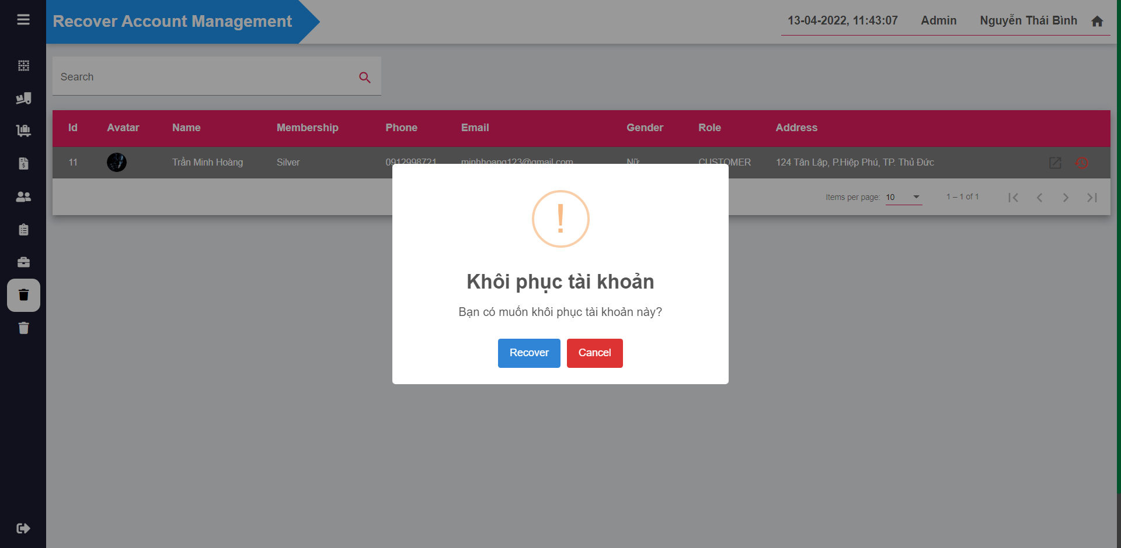

71

### Trang admin quản lý khôi phục sản phẩm

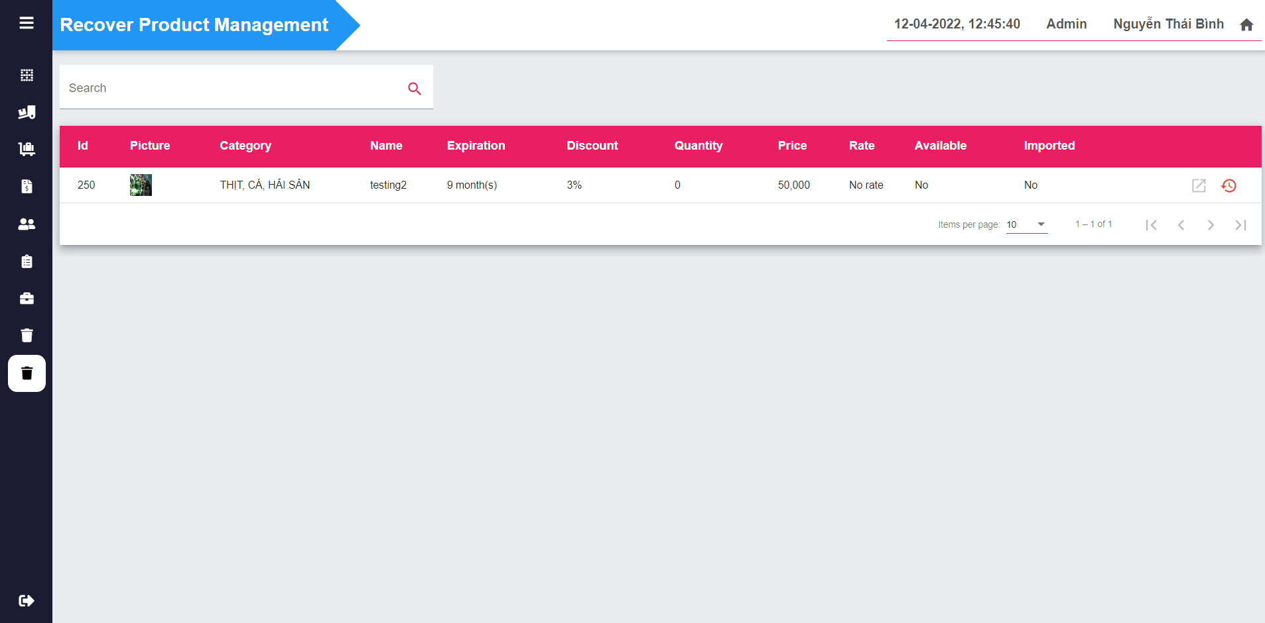

### Giao diện đồng ý khôi phục sản phẩm

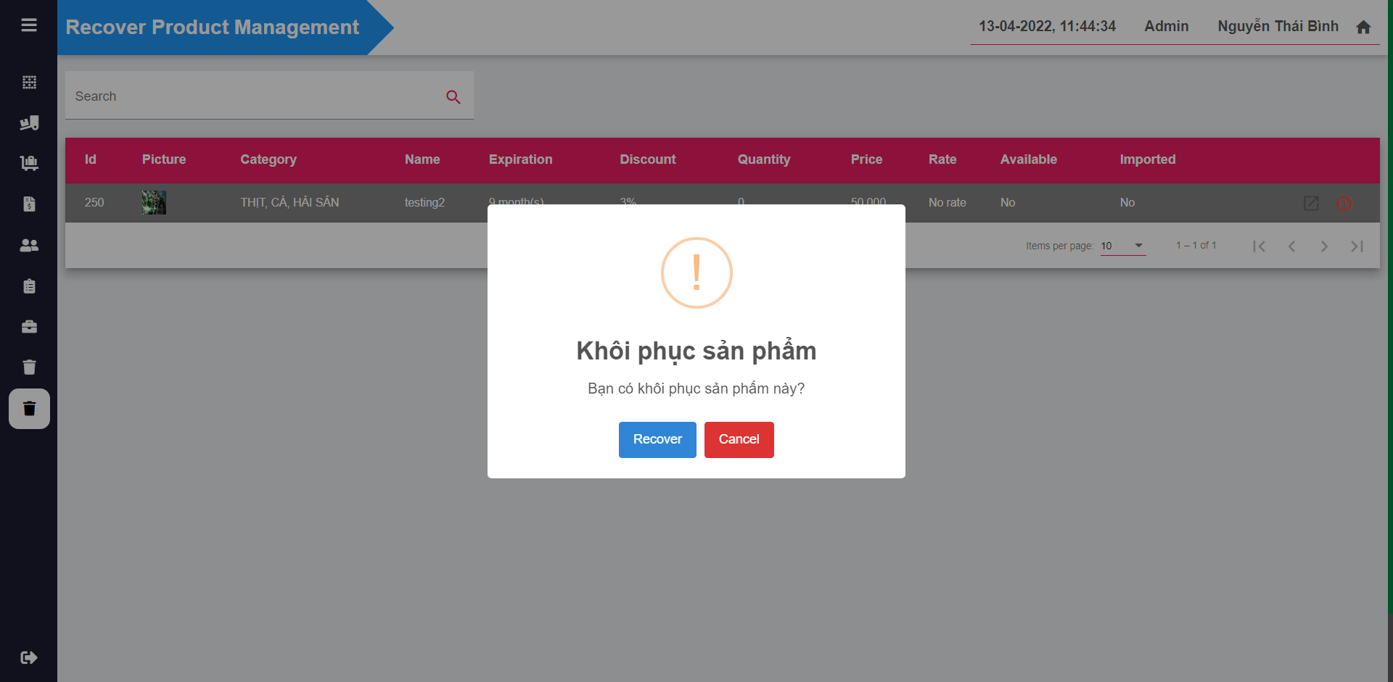

* + 1. **Giao diện sai đường dẫn**

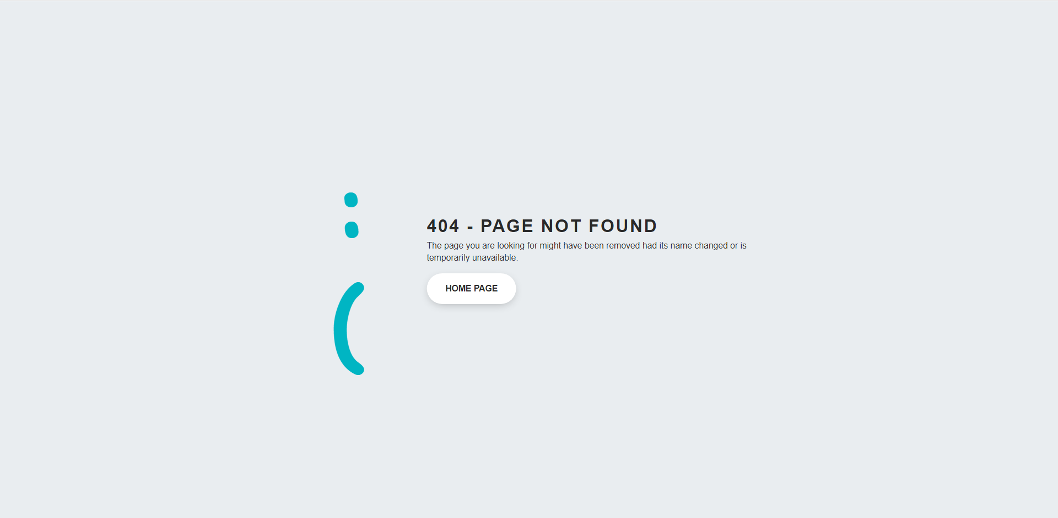

* Khi người dùng nhập sai đường dẫn (vd: http://localhost:4200/ad)

72

## Kiểm thử

* Sau khi hoàn thành các chức năng chính, nhóm chúng em đã lên kế hoạch và bắt đầu kiểm thử như sau:

### Kiểm thử đăng nhập

|  |  |  |  |  |
| --- | --- | --- | --- | --- |
| STT | Case | Expected Result | Actual Result | Status |
| 1 | Để trống ô nhập số điện thoại Nhập mật khẩu: admin123 | Hiển thị thông báo "Chưa nhập số điện thoại" | Hiển thị thông báo "Chưa nhập số điện thoại" | Passed |
| 2 | Nhập số điện thoại chưa đăng ký: 0123456789 Nhập mật khẩu: admin123 | Hiển thị thông báo "Tài khoản không tồn tại" | Hiển thị thông báo "Tài khoản không tồn tại" | Passed |
| 3 | Nhập số điện thoại đã đăng ký: 0866434898 Để trống ô nhập mật khẩu | Hiển thị thông báo "Bạn chưa nhập mật khẩu" | Hiển thị thông báo "Bạn chưa nhập mật khẩu" | Passed |
| 4 | Nhập số điện thoại đã đăng ký: 0866434898 Nhập mật khẩu đúng: tien123 | Mở giao diện trang chủ | Mở giao diện trang chủ | Passed |

### Kiểm thử đăng kí

|  |  |  |  |  |
| --- | --- | --- | --- | --- |
| STT | Case | Expected Result | Actual Result | Status |
| 1 | Để trống tất cả ô nhập thông tin và nhấn đăng ký | Hiển thị thông báo yêu cầu nhập thông tin | Hiển thị thông báo yêu cầu nhập thông tin | Passed |
| 2 | Nhập ô họ và tên: Lê Văn Tiến Nhập sai định dạng số điện thoại: 1234567890 Nhập ô địa chỉ email: tien100400@gmail.com Nhập ô mật khẩu: tien123 | Hiển thị thông báo "Nhập sai định dạng số điện thoại | Hiển thị thông báo "Nhập sai định dạng số điện thoại | Passed |
| 3 | Nhập ô họ và tên: Lê Văn Tiến Nhập ô số điện thoại trùng số điện thoại đã đăng ký: 0866434898 Nhập ô địa chỉ email: tien100400@gmail.com Nhập ô mật khẩu: tien123 | Hiển thị thông báo "Số điện thoại đã tồn tại" | Hiển thị thông báo "Số điện thoại đã tồn tại" | Passed |
| 4 | Nhập ô họ và tên: Lê Văn Tiến Nhập ô số điện thoại: 0375511680 Nhập ô địa chỉ email: tien100400@gmail.com Nhập ô mật khẩu: tien123 | Hiển thị thông báo "Đăng ký tài khoản thành công"  và quay trở lại trang đăng nhập | Hiển thị thông báo "Đăng ký tài khoản thành công"  và quay trở lại trang đăng nhập | Passed |

73

### Kiểm thử chỉnh sửa thông tin

|  |  |  |  |  |
| --- | --- | --- | --- | --- |
| STT | Case | Expected Result | Actual Result | Status |
| 1 | Để trống tất cả ô nhập thông tin và nhấn vào nút lưu thông tin chỉnh sửa | Hiển thị thông báo nhập thông tin | Hiển thị thông báo nhập thông tin | Passed |
| 2 | Nhập họ tên quá 30 ký tự:  Lê Văn Tiến abcdefghiklmnouprts nhấn lưu thông tin chỉnh sửa | Hiển thị thông báo: "Họ tên tối đa 30 ký tự" | Hiển thị thông báo: "Họ tên tối đa 30 ký tự" | Passed |
| 3 | Thay đổi số điện thoại thành số điện thoại của tài khoản khác: 0866434898 nhấn lưu thông tin chỉnh sửa | Hiển thị thông báo: "Số điện thoại đã tồn tại" | Hiển thị thông báo: "Số điện thoại đã tồn tại" | Passed |
| 4 | Thay đổi số điện thoại thành số điện thoại mới: 0398101317 nhấn lưu thông tin chỉnh sửa | Hiển thị thông báo: "Cập nhật thành công"  và quay trở lại trang đăng nhập Sau khi nhập số điện thoại mới chỉnh sửa: 0398101317 nhập mật khẩu: tien123 Hiển thị thông báo: "Đăng nhập thành công" và mở trang chủ | Hiển thị thông báo: "Cập nhật thành công"  và quay trở lại trang đăng nhập Sau khi nhập số điện thoại mới chỉnh sửa: 0398101317 nhập mật khẩu: tien123 Hiển thị thông báo: "Đăng nhập thành công" và mở trang chủ | Passed |

### Kiểm thử quên mật khẩu

|  |  |  |  |  |
| --- | --- | --- | --- | --- |
| STT | Case | Expected Result | Actual Result | Status |
| 1 | Để trống ô nhập email và nhấn  khôi phục | Hiển thị thông báo: "Bạn chưa nhập email" | Hiển thị thông báo: "Bạn chưa nhập email" | Passed |
| 2 | Nhập sai định dạng email: abc123 | Hiển thị thông báo: "Email sai định dạng" | Hiển thị thông báo: "Email sai định dạng" | Passed |
| 3 | Nhập email chưa được đăng ký:  123145647@gmail.com | Hiển thị thông báo: "Email không tồn tại" | Hiển thị thông báo: "Email không tồn tại" | Passed |
| 4 | Nhập email đã đăng ký:  tien100400@gmail.com | Hiển thị thông báo: "Tài khoản đã khôi phục mật khẩu" Gửi mật khẩu mới đến địa chỉ email đã nhập | Hiển thị thông báo: "Tài khoản đã khôi phục mật khẩu" Mật khẩu không được gửi đến địa chỉ email đã nhập | Failed |

74

### Kiểm thử tìm sản phẩm

|  |  |  |  |  |
| --- | --- | --- | --- | --- |
| STT | Case | Expected Result | Actual Result | Status |
| 1 | Khách hàng muốn tìm kiếm sản phẩm cần mua.  1. Nhập sản phẩm cần tìm vào thanh tìm kiếm.  Vd: thit heo | =>. Hiển thị danh sách các sản phẩm liên quan | =>. Hiển thị danh sách các sản phẩm liên quan | Passed |
| 2 | Khách hàng muốn tìm kiếm sản phẩm cần mua.  1. Nhập sản phẩm cần tìm với ký tự đặc biệt.  Vd. #$thịt heo-=-=--= | =>. Không hiển thị sản phẩm khi có ký tự đặt biệt | =>. Hiển thị : Thị danh sách các sản phẩm có thể tìm kiếm | Failed |
| 3 | Khách hàng muốn tìm kiếm sản phẩm cần mua.  1. Nhập sai tên sản phẩm  Vd. Thiryt heo | => Không hiển thị sản phẩm ra sản phẩm tìm kiếm. | => Không hiển thị sản phẩm ra sản phẩm tìm kiếm. | Passed |
| 4 | Khách hàng muốn tìm kiếm sản phẩm cần mua.  1. Nhập hai khoản trắng vào thanh tìm kiếm | =>. Hiển thị các danh sách sản phẩm có thể tìm kiếm | =>. Hiển thị các danh sách sản phẩm có thể tìm kiếm | Passed |

### Kiểm thử mua hàng và xem chi tiết giỏ hàng

75

|  |  |  |  |  |
| --- | --- | --- | --- | --- |
| STT | Case | Expected Result | Actual Result | Status |
| 1 | Khách hàng chọn sản phẩm muốn mua  1. click vào mua hàng  2. sản phẩm được chuyển vào giỏ hàng | =>. Sản phẩm được chuyển vào giỏ hàng, hiển thị số lượng giá, khuyến mãi, hạng sử dụng | =>. Sản phẩm được chuyển vào giỏ hàng, hiển thị số lượng giá, khuyến mãi, hạng sử dụng | Passed |
| 2 | Tiến hành đặt hàng  1. click vào trong kiểm tra hàng và nhập thông tin giao hàng vào trong from.  - sdt: 036772222  - địa chỉ :20 đường sô 53 bình thuận  2. click đặt hàng. | => hiển thị đặt hàng thành công | => hiển thị đặt hàng thành công | Passed |
| 3 | Xóa sản phẩm trong giỏ hàng  1. click vào xóa giỏ hàng trong giỏ hàng. | => Xóa giỏ hàng thành công | => Xóa giỏ hàng thành công | Passed |
| 4 | Xem chi tiết sản phẩm cần mua  1. click vào ảnh sản phẩm trong danh sách sản phẩm  2. chuyển đến trang chi tiết sản phẩm | => Chuyển đến trang chi tiết sản phẩm thành công, hiển thị thông tin chi tiết sản phẩm | => Chuyển đến trang chi tiết sản phẩm thành công, hiển thị thông tin chi tiết sản phẩm | Passed |
| 5 | Người dùng tiến hành đánh giá sản phẩm tronng chi tiết sản phẩm  1. người dùng tiến hành đánh giá sao cho sản phẩm ( 1-5 )  2. người dùng ghi nhận xét của mình vào phần bình luận  - quá tuyệt  3. click gửi đánh giá | Đánh giá được lưu lại và gửi lên đầu dòng  => đánh giá sản phẩm thành công | Đánh giá được lưu lại và gửi lên đầu dòng  => đánh giá sản phẩm thành công | Passed |

### Kiểm thử đổi mật khẩu

76

|  |  |  |  |  |
| --- | --- | --- | --- | --- |
| STT | Case | Expected Result | Actual Result | Status |
| 1 | Người dùng vào phần thay đổi thông tin để tiến hành đổi mật khẩu  1. tiến hành nhập mật khẩu cũ  - 123456  2. tiến hành nhập mật khẩu mới.  - 654321  3. tiến hành nhập lại mật khẩu mới.  - 654321  4. click vào cập nhật mật khẩu | => thay đổi mật khẩu thành công | => thay đổi mật khảu thành công | Passed |
| 2 | Đổi mật khẩu tài khoản nhập mật khẩu sai  1. tiến hành nhập mật khẩu cũ sai  - 1235s78  2. tiến hành nhập mật khẩu mới.  - 654321  3. tiến hành nhập lại mật khẩu mới.  - 654321  4. click vào cập nhật mật khẩu | => hiện thông báo cập nhập mật khẩu thất bại | => hiện thông báo cập nhập mật khẩu thất bại | Passed |
| 3 | Đổi mật khẩu tài khoản nhập mật mới khẩu sai  1. tiến hành nhập mật khẩu cũ  - 123456  2. tiến hành nhập mật khẩu mới.  - 654321  3. tiến hành nhập lại mật khẩu mới.  - 65ttr21  4. click vào cập nhật mật khẩu | Thông báo bạn nhập mật khẩu chưa chính sát | Thông báo bạn nhập mật khẩu chưa chính sát | Passed |

### Kiểm thử thêm, xóa, sửa, tìm kiếm sản phẩm trang admin

77

|  |  |  |  |  |
| --- | --- | --- | --- | --- |
| STT | Case | Expected Result | Actual Result | Status |
| 1 | Nhân viên tiến hành tìm kiếm sản phẩm theo tên  1. nhập tên sản phẩm vào trong thanh tìm kiếm  - thịt heo  2. click vào icon tìm kiếm hoặc enter. | Hiển thị tất cả sản phẩm có liên quan vào table bên dưới | Hiển thị tất cả sản phẩm có liên quan vào table bên dưới | Passed |
| 2 | Nhân viên tiến hành tìm kiếm sản phẩm với tên là ký tự đặt biệt hoặc tên sai.  1. nhập tên có ký tự đặt biệt hoặc tên sai vào trong thanh tìm kiếm  - @#heo  2. click vào icon tìm kiếm hoặc enter. | Không tìm kiếm được sản phẩm nào có liên quan bên trong table | Không tìm kiếm được sản phẩm nào có liên quan bên trong table | Passed |
| 3 | Nhân viên tiến hành thêm sản phẩm mới  1. click vào biểu tượng add sản phẩm  2. điền các thông tin cần thiết vào trong from  - bò bít tết  - Beersteak  - úc  -5  -07/02/2022 – 08/02/2022  - 05/01/2022 – 05/07/2022  - THỊT CÁ HẢI SẢN  - thịt bò các loại  - phần  - có hàng  -175000 vnđ  -100  - 1 phần  - Rã đông và cho thịt trở lại nhiệt độ thường,  - Sản phẩm nhận được có thể khác với hình ảnh về màu sắc  - Bảo quản ở nhiệt độ 0 - 4 độ C, thời hạn sử dụng 3 ngày.  - Beefsteak là món ăn nổi tiếng đến từ phương Tây  - thitbo.jpg  - thitbo1.jpg  3. kiểm lỗi các thông tin đã đúng như quy định chưa  4. tiến hành thêm sản phẩm. | Kiểm lỗi các thông tin đã nhập vào from  => thêm sản phẩm thành công | Kiểm lỗi các thông tin đã nhập vào from  => thêm sản phẩm thành công | Passed |
| 4 | Tiến hành thêm sản phẩm với thông tin bị bỏ trống | Báo lỗi bỏ khống thông tin  => thêm sản phẩm thất bại | Báo lỗi bỏ khống thông tin  => thêm sản phẩm thất bại | Passed |
| 5 | Nhân viên thực hiện xóa sản phẩm  1. chọn sản phẩm cần xóa  2. click vào biểu tượng xóa sản phẩm | Hiển thị thông báo bạn có muốn xóa sản phẩm  => xóa sản phẩm thành công | Hiển thị thông báo bạn có muốn xóa sản phẩm  => xóa sản phẩm thành công | Passed |
| 6 | Nhân viên thực hiện sửa sản phẩm  1. chọn sản phẩm cần sửa  2. click vào biểu tượng sửa sản phẩm  3. thay đổi thông tin vào trong form  - Thịt bò new  4. click vào save | - Hiển thị from thay đổi thông tin sản phẩm  - hiển thị cập nhập sản phẩm thành công sau khi save  => cập nhập dữ liệu thành công | - Hiển thị from thay đổi thông tin sản phẩm  - hiển thị cập nhập sản phẩm thành công sau khi save  => cập nhập dữ liệu thành công | Passed |

### Kiểm thử thêm, xóa, sửa, tìm kiếm nhập hàng trang admin

78

|  |  |  |  |  |
| --- | --- | --- | --- | --- |
| STT | Case | Expected Result | Actual Result | Status |
| 1 | Nhân viên tiến hành tìm kiếm tên người nhập hàng  1. nhập tên vào trong thanh tìm kiếm  - quyên  2. click vào icon tìm kiếm hoặc enter. | Hiển thị thông tin có tên Nguyễn Văn Quyên  => tìm kiếm thành công | Hiển thị thông tin có tên Nguyễn Văn Quyên  => tìm kiếm thành công | Passed |
| 2 | Nhân viên tiến hành tìm kím với tên sai ký tự có ký tự đặt biệt  1. nhập tên có ký tự đặt biệt hoặc tên sai vào trong thanh tìm kiếm  - @#quyên  2. click vào icon tìm kiếm hoặc enter. | Không tìm kiếm được thông tin, table được bỏ trống | Không tìm kiếm được thông tin, table được bỏ trống | Passed |
| 3 | Nhân viên tiến nhập hàng  1. click vào biểu tượng add  2. điền các thông tin cần thiết vào trong from  - IP0055  - 20 dường số 53 phường bình thuận  - 16/04/2022  - giàu  - quyen  - Sường heo ốp lết  - 50000  - 80  3. kiểm lỗi các thông tin đã đúng như quy định chưa  4. tiến hành thêm sản phẩm. | Kiểm lỗi các thông tin đã nhập vào from  Hiệp thông báo nhập hàng thành công khi save  => thêm sản phẩm thành công | Kiểm lỗi các thông tin đã nhập vào from  Hiệp thông báo nhập hàng thành công khi save  => thêm sản phẩm thành công | Passed |
| 4 | Tiến hành nhập hàng với thông tin bị bỏ trống | Báo lỗi bỏ khống thông tin  => nhập sản phẩm thất bại | Báo lỗi bỏ khống thông tin  => nhập sản phẩm thất bại | passed |
| 5 | Nhân viên thực hiện sửa thông tin nhập hàng  1. chọn thông tin cần chỉnh sửa  2. click vào biểu tượngchỉnh sửa  3. thay đổi thông tin vào trong form  - giàu -> Nguyễn Ngọc Giàu  4. click vào save | - Hiển thị from thay đổi thông tin nhập hàng  - hiển thị cập nhập thông tin thành công sau khi save  => cập nhập dữ liệu thành công | - Hiển thị from thay đổi thông tin nhập hàng  - hiển thị cập nhập thông tin thành công sau khi save  => cập nhập dữ liệu thành công | Passed |

### Kiểm thử thêm, xóa, sửa, tìm kiếm tài khoản trang admin

79

|  |  |  |  |  |
| --- | --- | --- | --- | --- |
| STT | Case | Expected Result | Actual Result | Status |
| 1 | Nhân viên tiến hành tìm kiếm tài khoản theo tên  1. nhập tên vào trong thanh tìm kiếm  - giàu  2. click vào icon tìm kiếm hoặc enter. | Hiển thị thông tin có tên Nguyễn Ngọc Giàu  => tìm kiếm thành công | Hiển thị thông tin có tên Nguyễn Ngọc Giàu  => tìm kiếm thành công | Passed |
| 2 | Nhân viên tiến hành tìm kím với tên sai ký tự có ký tự đặt biệt  1. nhập tên có ký tự đặt biệt hoặc tên sai vào trong thanh tìm kiếm  - @#giàu  2. click vào icon tìm kiếm hoặc enter. | Không tìm kiếm được thông tin, table được bỏ trống | Không tìm kiếm được thông tin, table được bỏ trống | Passed |
| 3 | Nhân viên tiến thêm tài khoản  1. click vào biểu tượng add  2. điền các thông tin cần thiết vào trong from  - 2  - Nguyễn Ngọc Giàu  - ngocgiau123@gmail.com  - 0912236991  - manager  - Female  - Gold  - 22 tân lập, P.Hiệp phú, TP. Thủ Đức  -giau.jpg  3. kiểm lỗi các thông tin đã đúng như quy định chưa  4. tiến hành thêm sản phẩm. | Kiểm lỗi các thông tin đã nhập vào from  Hiện thông báo thêm tài khoản thành công khi save  => thêm sản phẩm thành công | Kiểm lỗi các thông tin đã nhập vào from  Hiện thông báo thêm tài khoản thành công khi save  => thêm sản phẩm thành công | Passed |
| 4 | Tiến hành thêm tài khoản với thông tin bị bỏ trống | Báo lỗi bỏ khống thông tin  => nhập sản phẩm thất bại | Báo lỗi bỏ khống thông tin  => nhập sản phẩm thất bại | passed |
| 5 | Nhân viên thực hiện sửa thông tin tài khoản  1. chọn thông tin cần chỉnh sửa  2. click vào biểu tượng chỉnh sửa  3. thay đổi thông tin vào trong form  - Gold -> Platinum  4. click vào save | - Hiển thị from thay đổi thông tin tài khoản  - hiển thị cập nhập thông tin thành công sau khi save  => cập nhập dữ liệu thành công | - Hiển thị from thay đổi thông tin tài khoản  - hiển thị cập nhập thông tin thành công sau khi save  => cập nhập dữ liệu thành công | Passed |

80

|  |  |  |
| --- | --- | --- |
| **KIỂM TRA** | **SỐ LƯỢNG** | **PHẦN TRĂM** |
| **TEST CASE** | **48** | **100%** |
| TEST THỰC HIỆN | 48 | 100% |
| TEST CHƯA THỰC HIỆN | 0 | 0% |
| TEST PASSED | 46 | 95,83% |
| TEST FAILED | 2 | 4.16% |
|  |  |  |

Biểu đồ test cases

81

* Kiểm thử trang đăng nhập

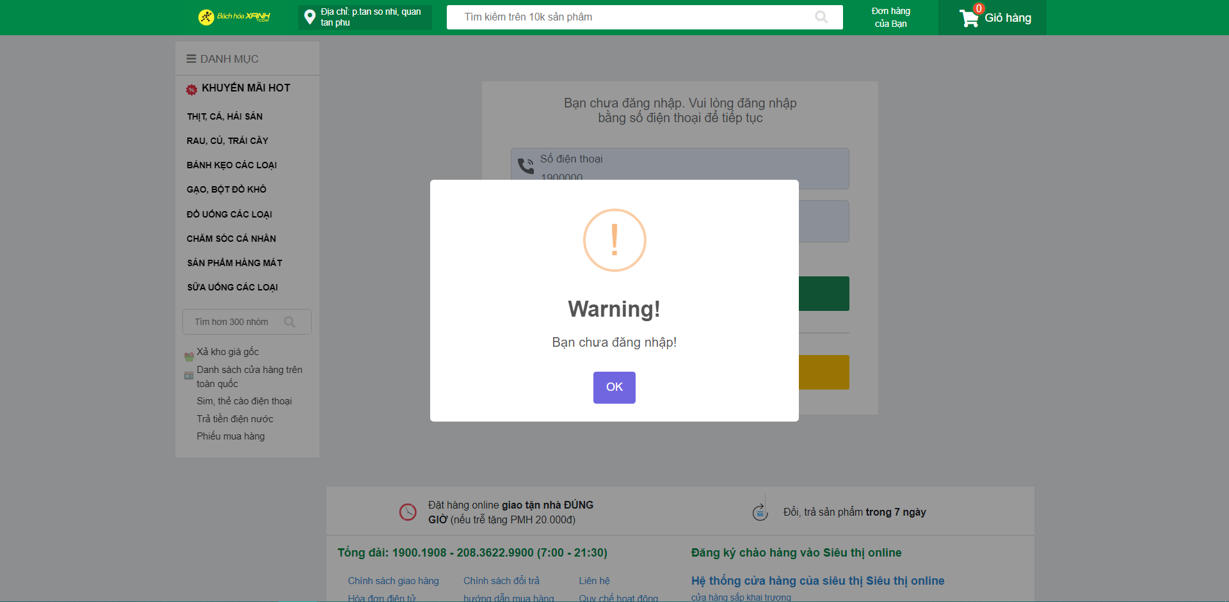

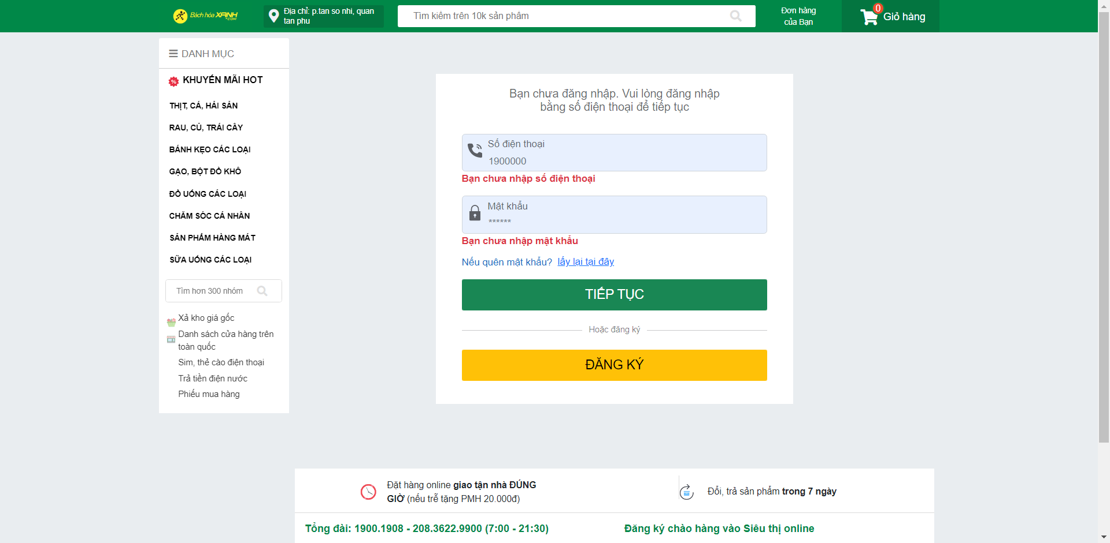

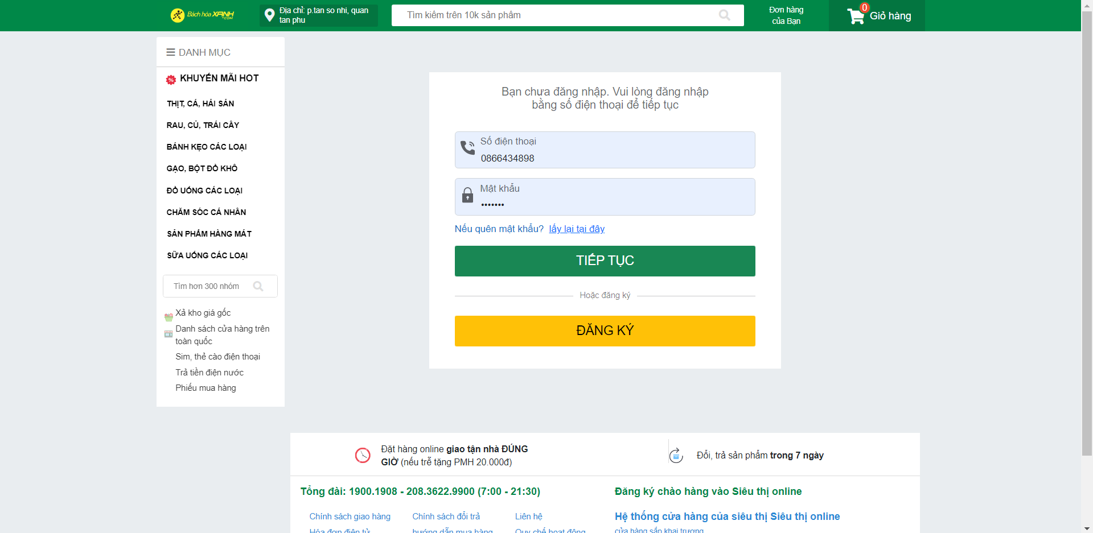

82

* Kiểm thử trang đăng ký

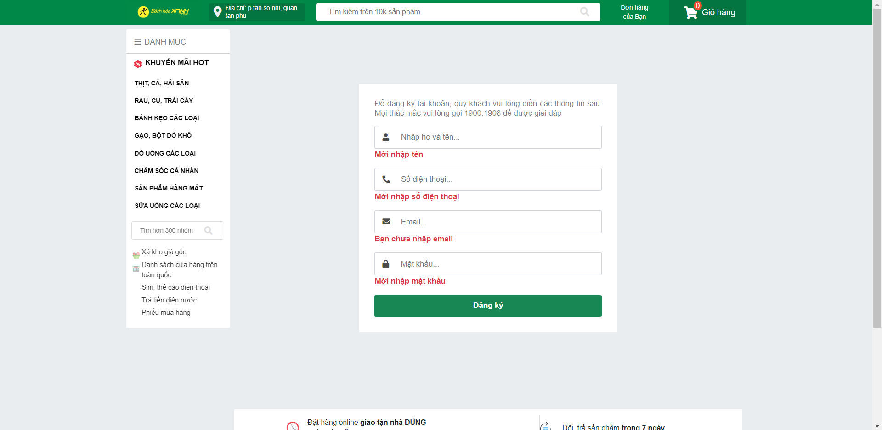

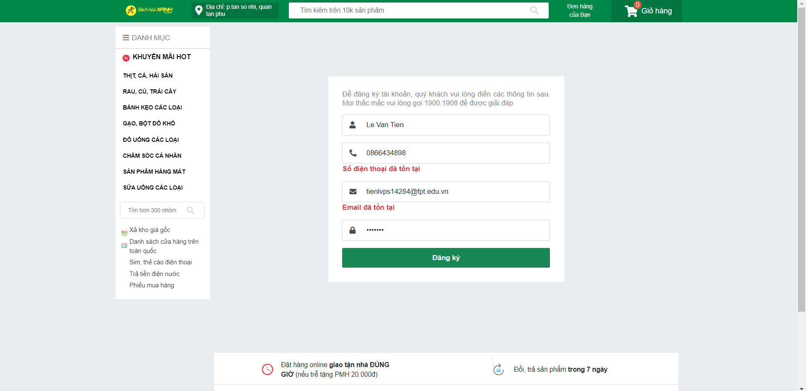

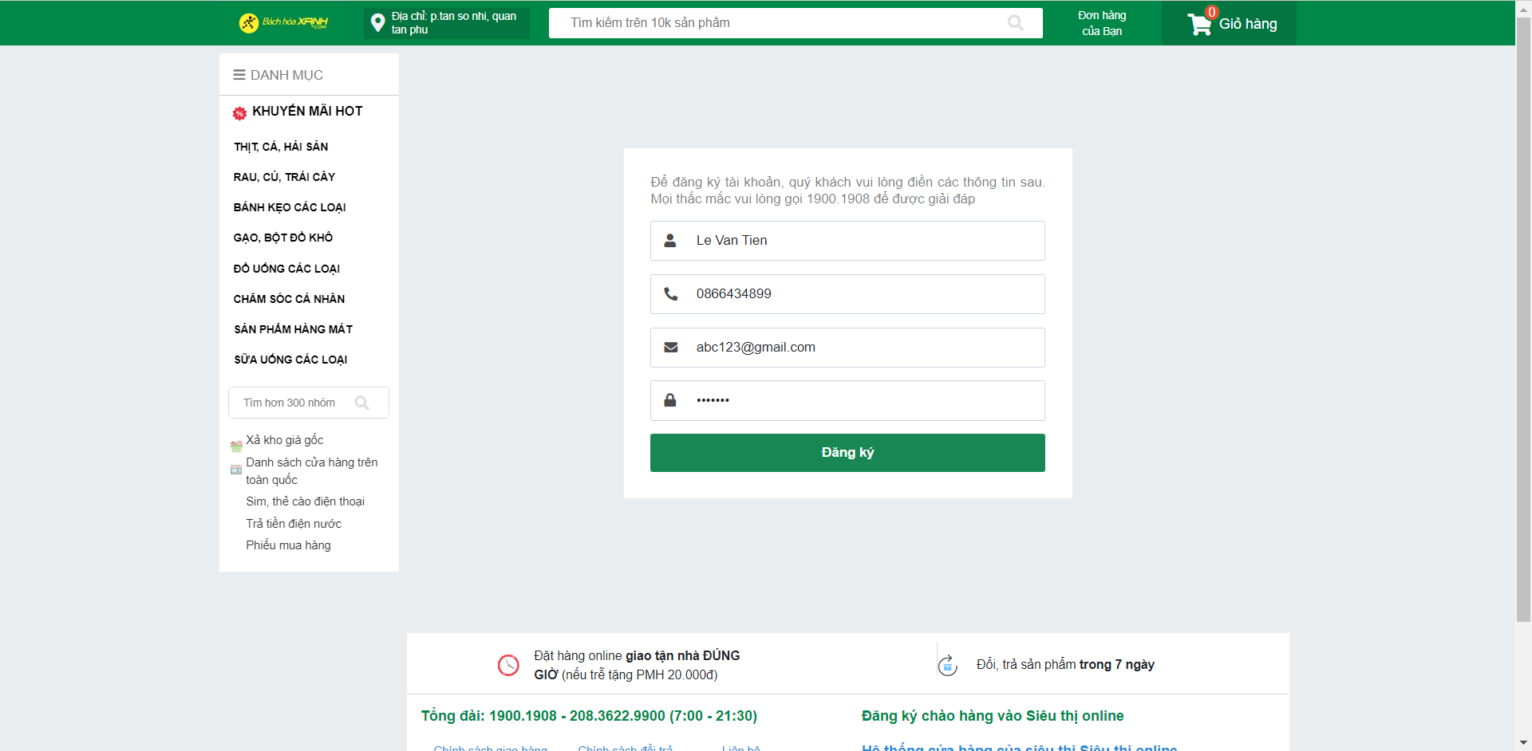

83

* Kiểm thử trang quên mật khẩu

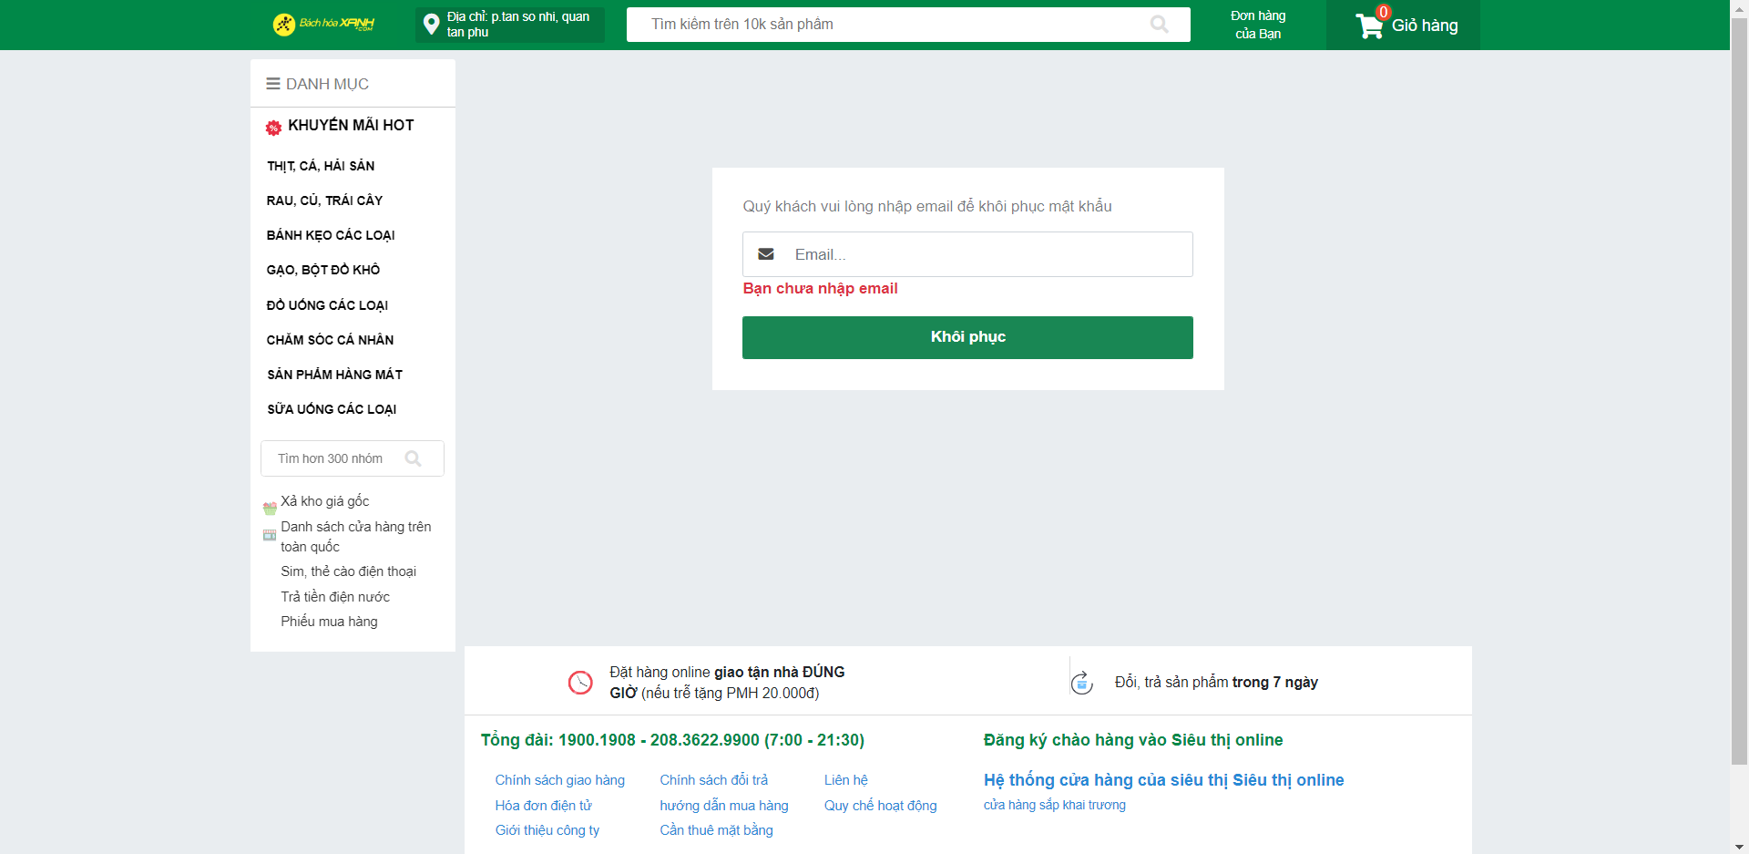

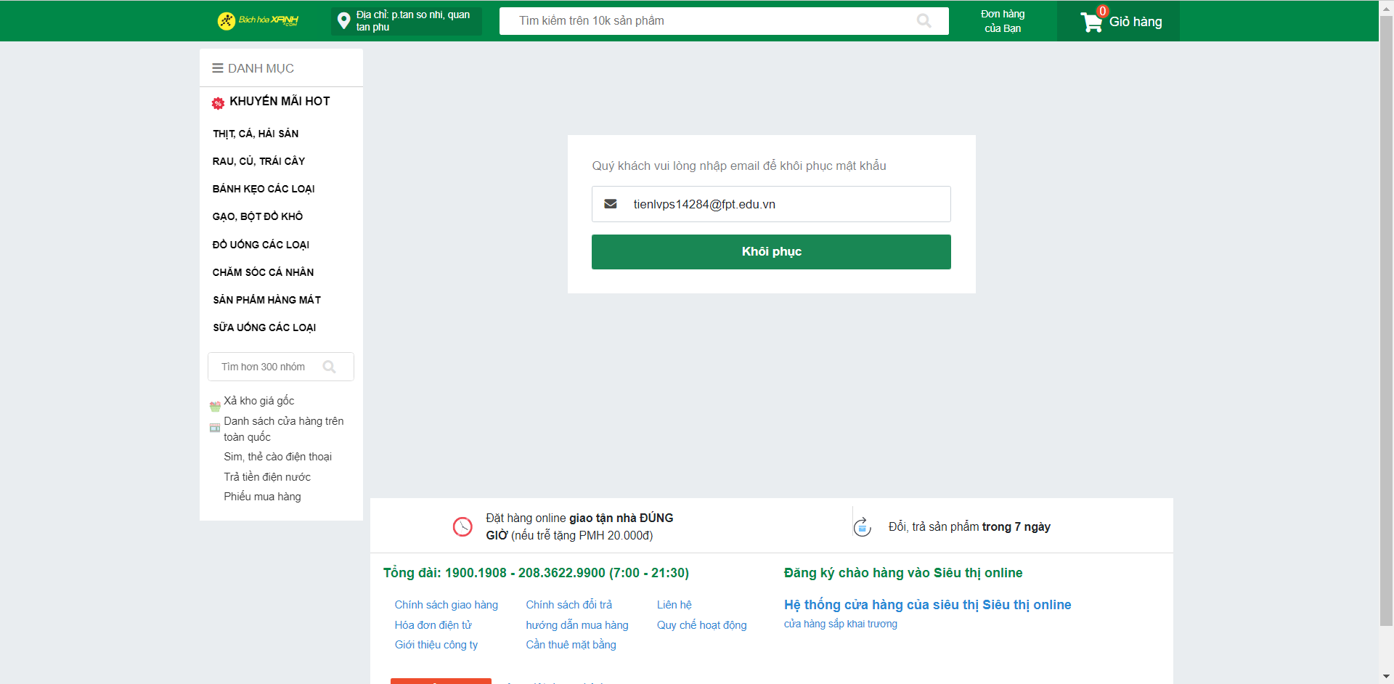

84

* Kiểm thử trang admin nhập hàng thêm mới

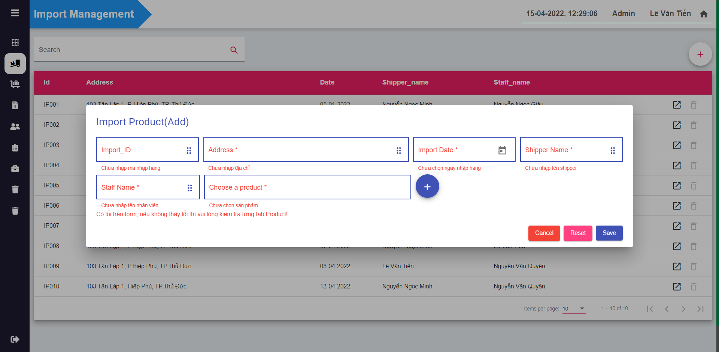

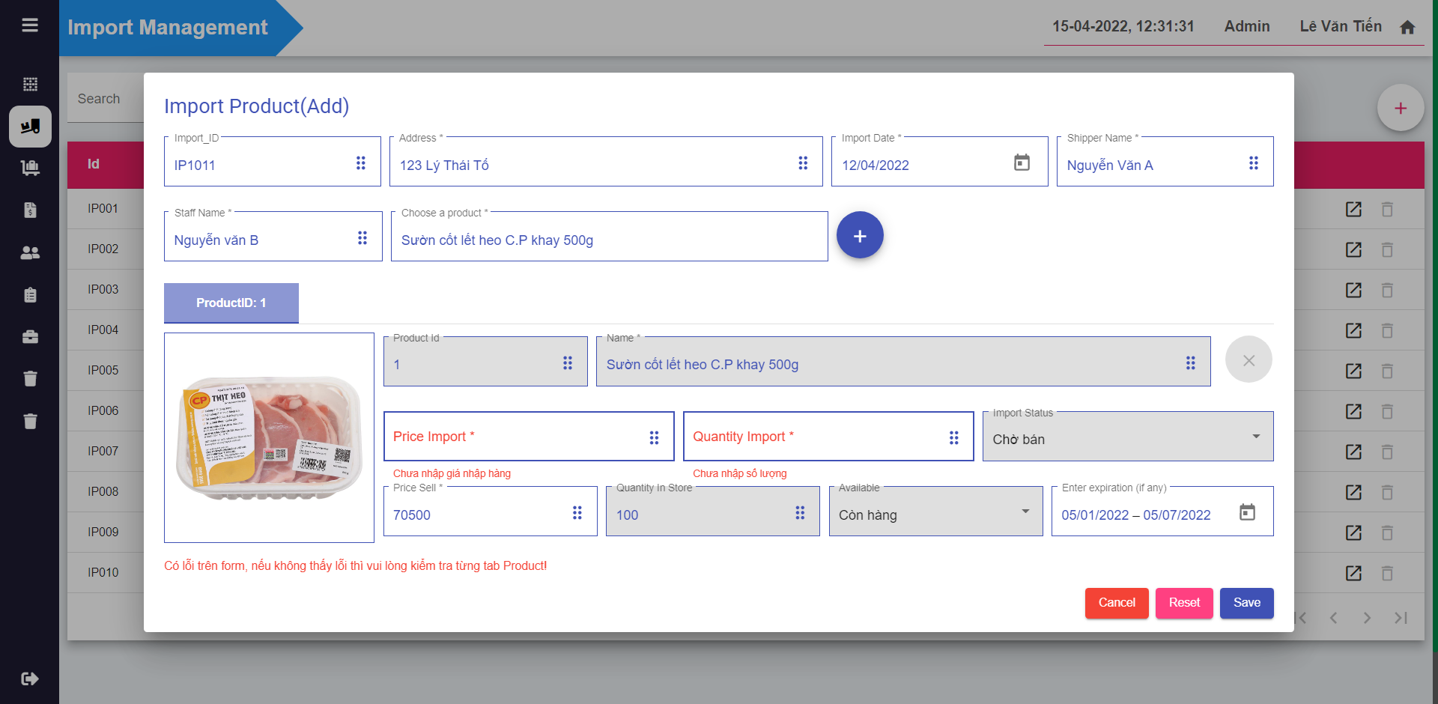

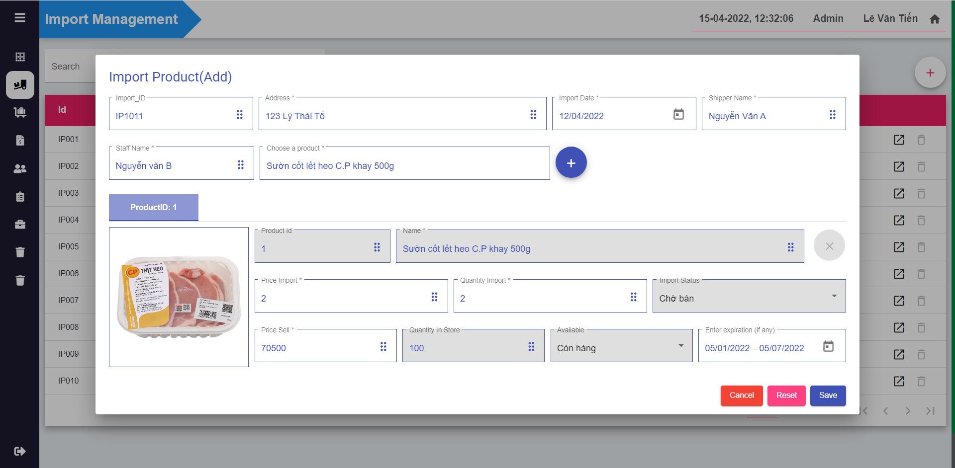

85

* Kiểm thử trang admin nhập hàng chỉnh sửa

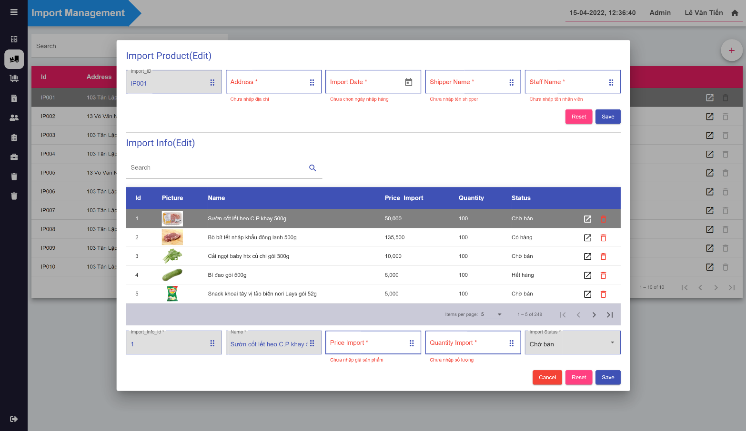

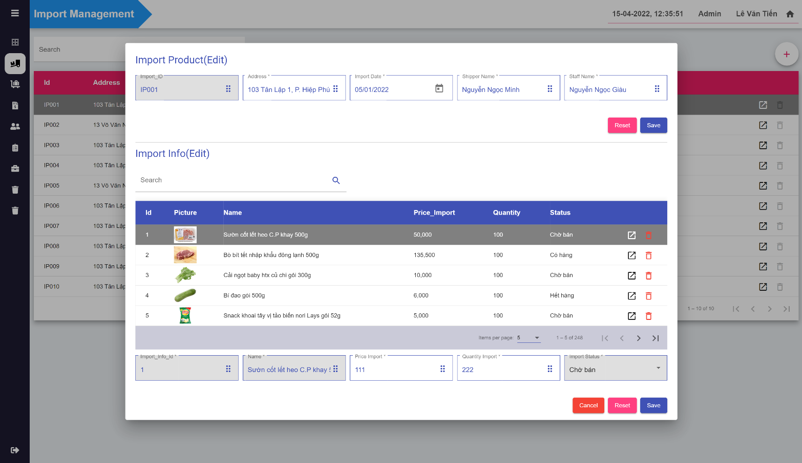

86

* Kiểm thử trang admin thêm mới sản phẩm

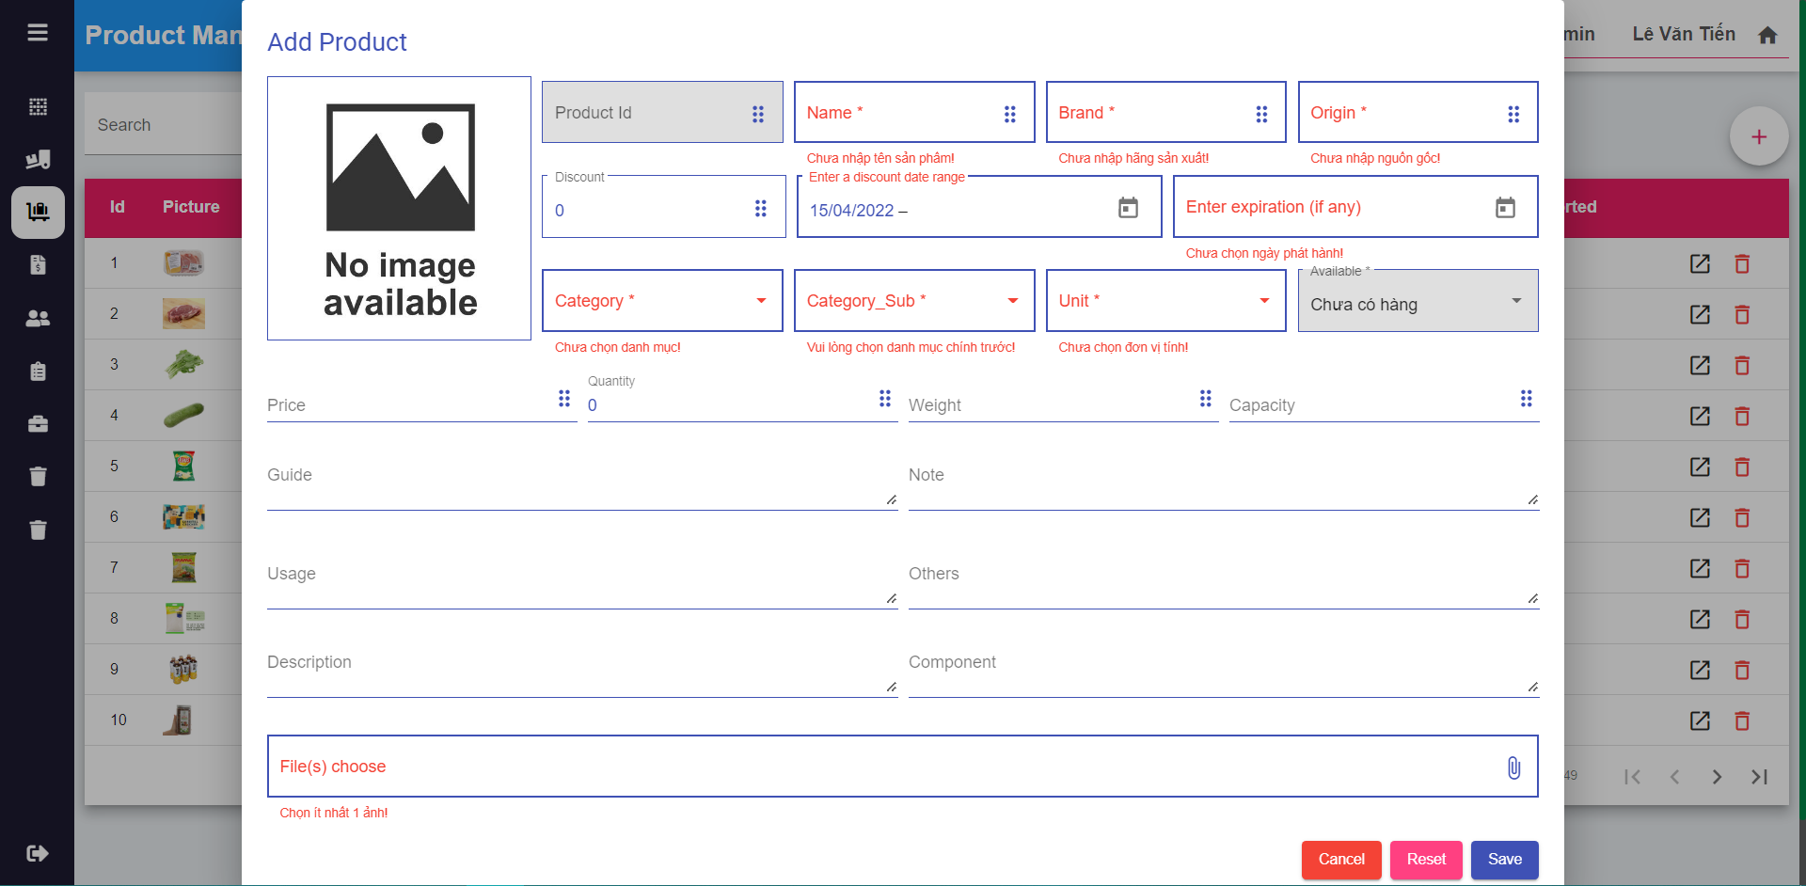

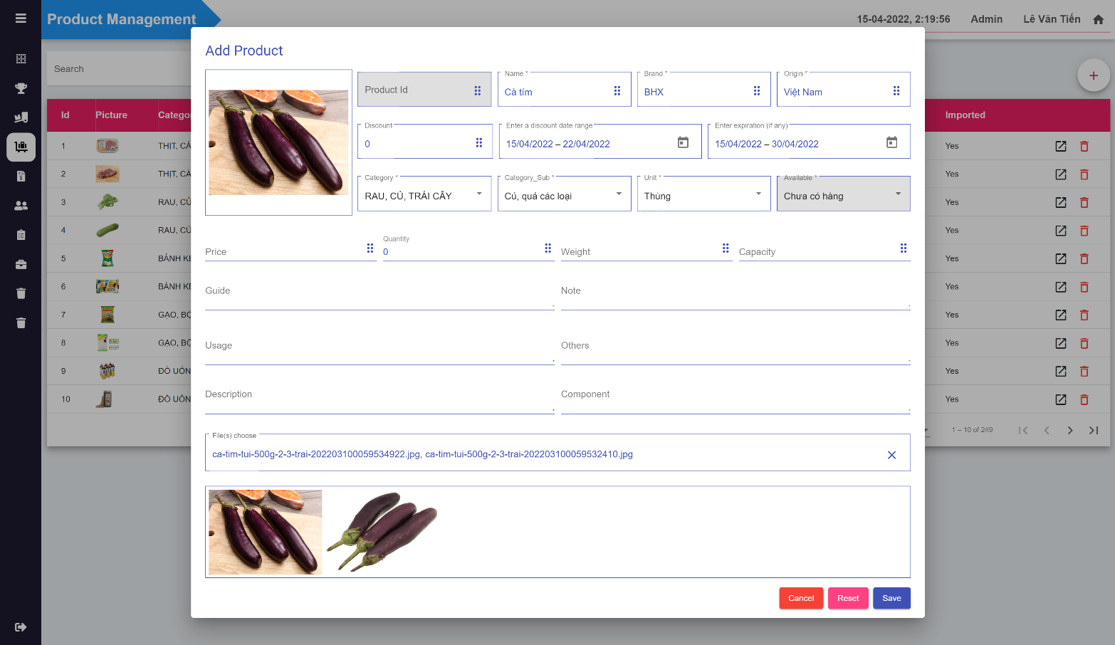

87

* Kiểm thử trang admin chỉnh sửa sản phẩm

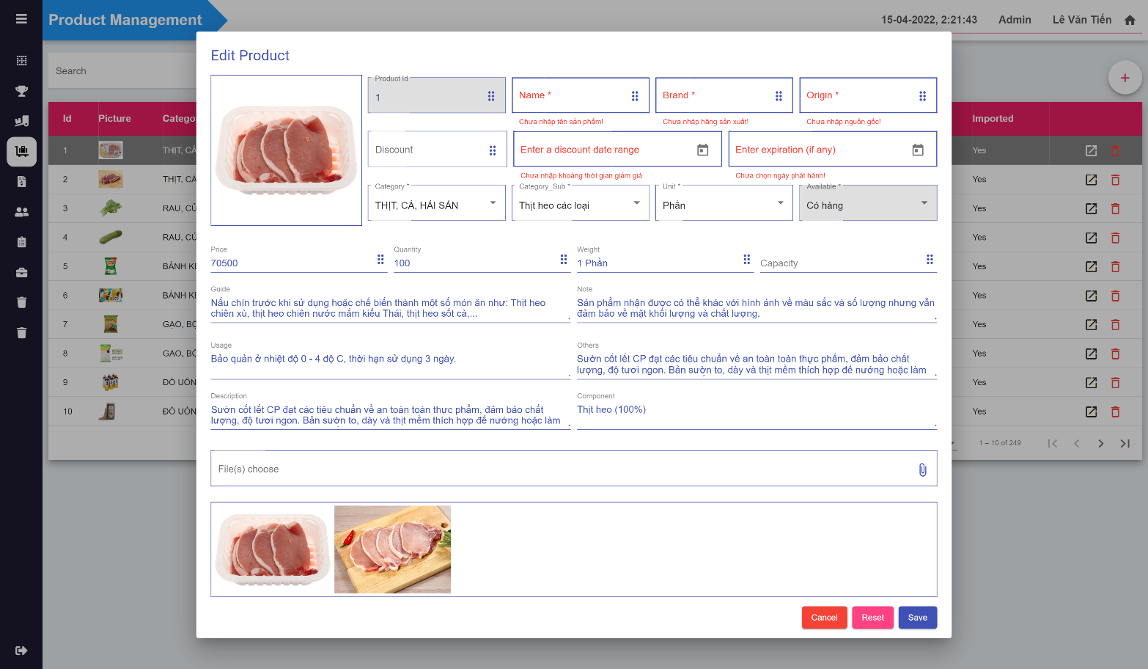

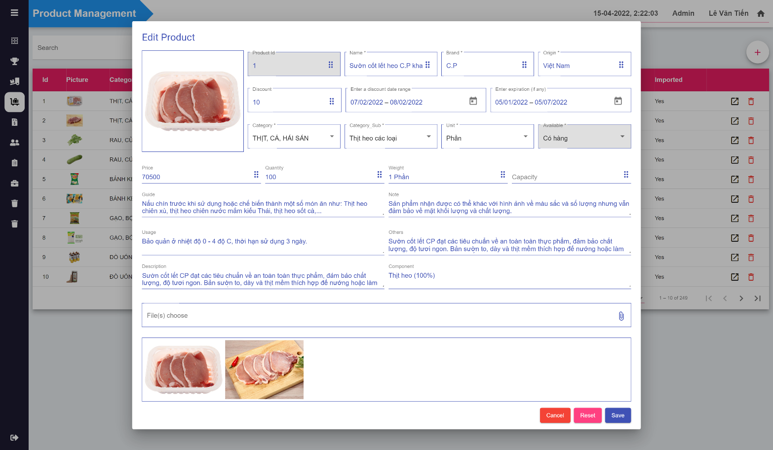

88

* Kiểm thử trang admin thêm mới tài khoản

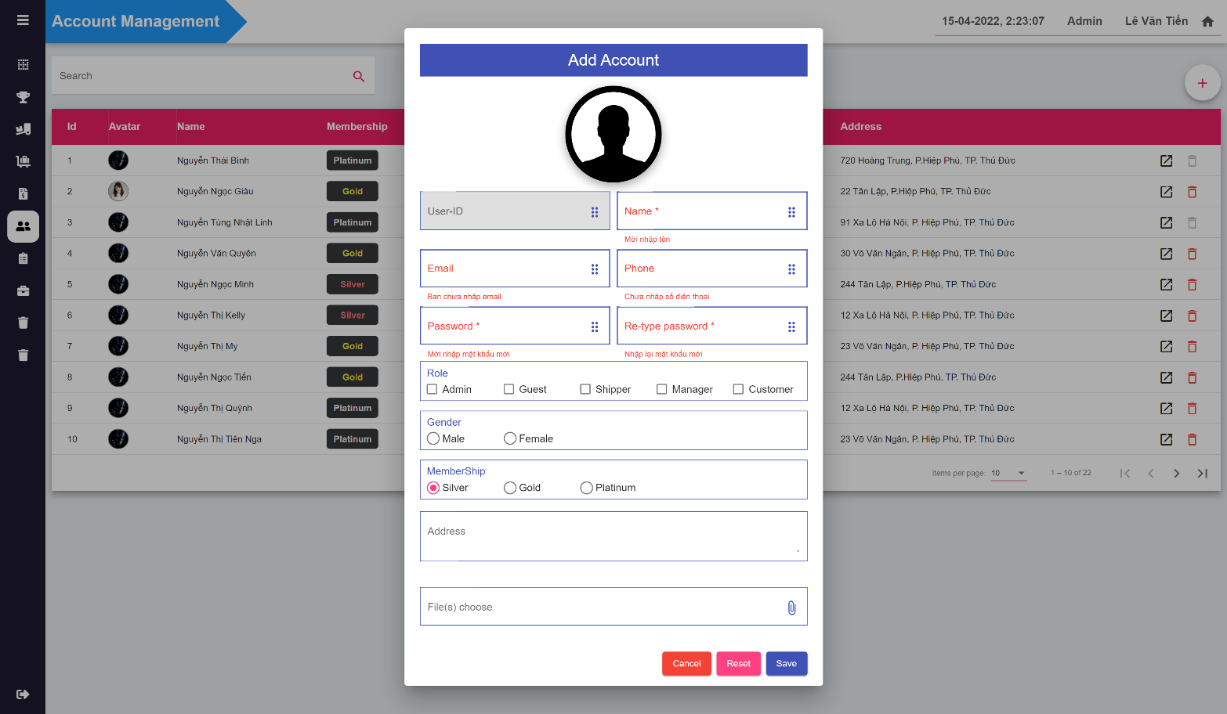

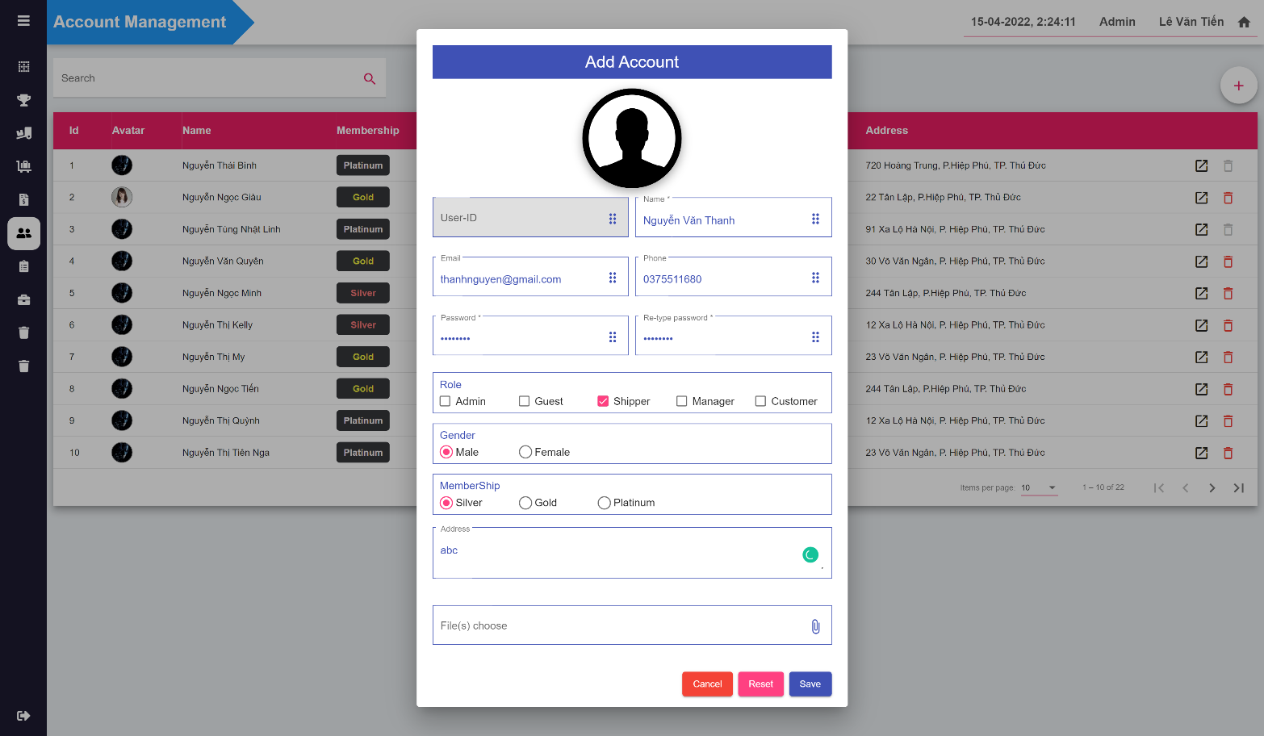

89

* Kiểm thử trang admin chỉnh sửa tài khoản

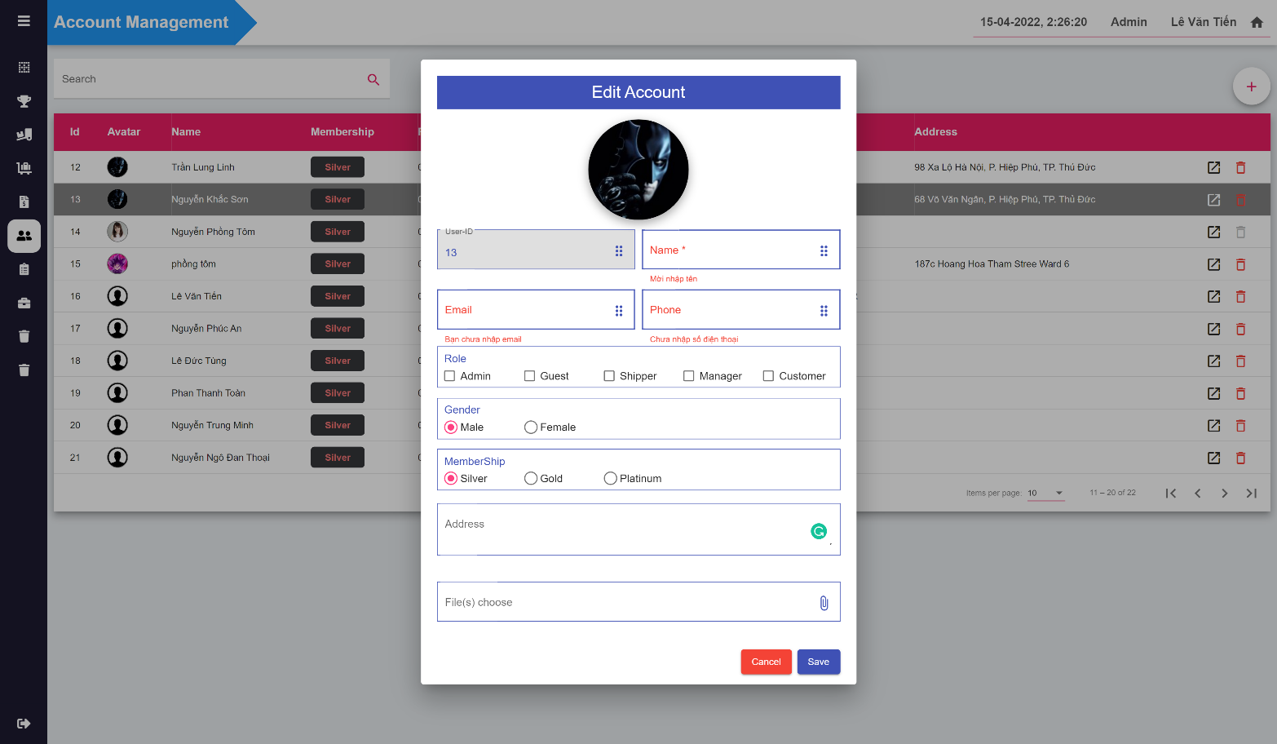

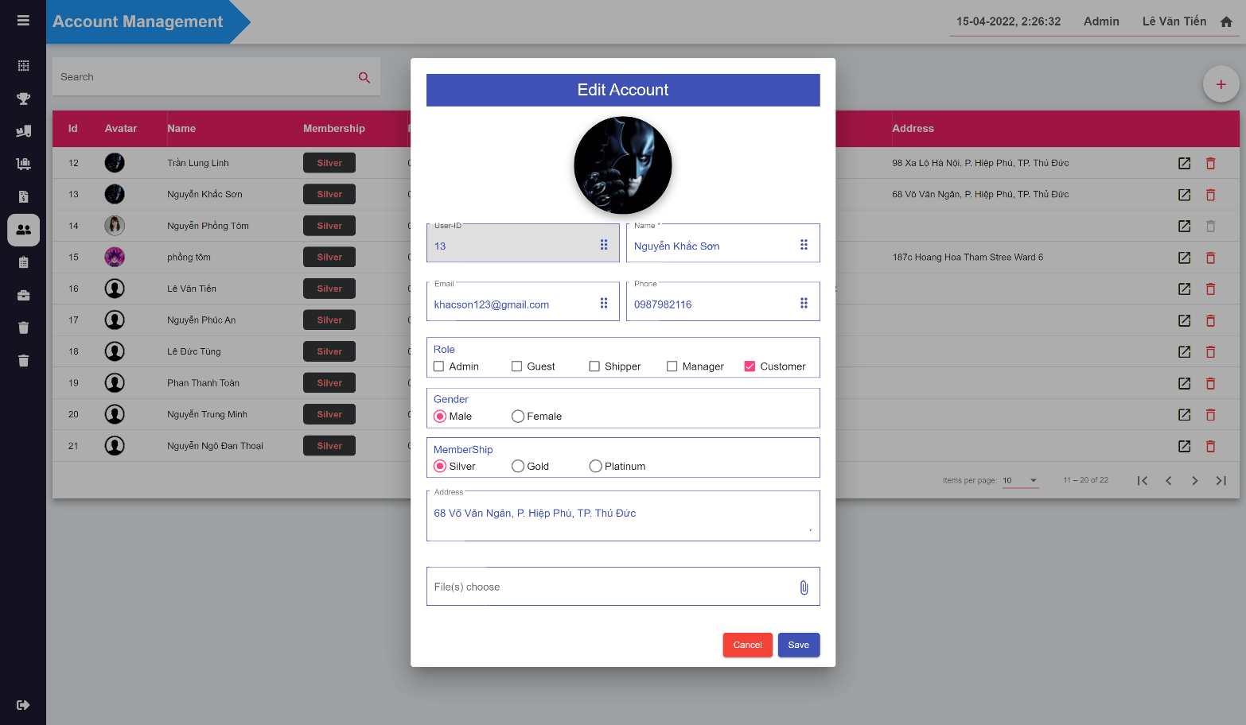

90

1. **CHƯƠNG V – TỔNG KẾT VÀ HƯỚNG PHÁT TRIỂN**
   1. **Tổng kết**

* Trong thời gian vừa qua chúng em đã có được nhiều kiến thức và kĩ năng làm việc nhóm, rút ra được nhiều hạn chế để có thể cải thiện thêm cho từng thành viên. Với tình hình dịch bệnh căng thẳng như hiện nay, chúng em không có nhiều cơ hội được gặp nhau để làm chung, bất tiện mọi mặt. Nhưng với sự cố gắng, nỗ lực của tất cả thành viên trong nhóm, và với sự giúp đỡ nhiệt tình từ thầy Lê Anh Tú, cuối cùng thì chúng em cũng đã hoàn thành được đồ án này và có cơ hội được bảo vệ trước hội đồng, thầy cô, nhà trường.
* Với đồ án này tụi em chọn Java là ngôn ngữ lập trình chính, tuy nhiên với kiến thức hạn chế và kĩ năng chưa được tốt, bài làm của chúng em có nhiều thiếu sót, nhưng các bạn đều nỗ lực tìm tòi, học hỏi để có thể hoàn thành tốt nhất phần làm của bản thân.

### Kết quả đạt được:

* Nâng cao khả năng phân tích và tư duy lập trình.
* Củng cố và trau dồi thêm về kiến thức lập trình ngôn ngữ Java.
* Tìm hiểu được thêm các thiết kế phù hợp với nhu cầu hiện nay.
* Tiếp cận và sử dụng thành thạo những framework, nền tảng công nghệ mới. (Angular, Json web token, etc).
* Có thêm được nhiều kĩ năng trong làm việc.

### Hạn chế:

* Không có nhiều thời gian để làm chức năng thanh toán bằng thẻ vì các thành viên đang đi thực tập.
  1. **Hướng phát triển**
     + Với những thứ còn thiếu sót sẽ được hoàn thành và phát triển để có thể ứng dụng vào thực tế.
     + Tìm hiểu thêm về 1 số công nghệ nột bật hiện nay để có thể nâng cao chất lượng trang web.
     + Tiếp cận thêm các phương thức như : thanh toán, quét mã QR,…

91

* 1. **Nguồn tài liệu tham khảo**
* Với các nguyền tài liệu tham khảo phổ biến hiện nay, chúng em đã có thể tìm hiểu và đưa ra giải pháp cho các vấn đề nhóm còn vướng mắc , Một số công nghệ chúng em sử dụng để tham khảo là:
  + Angular (<https://angular.io/>)
  + Stackoverflow (<https://stackoverflow.com/>).
  + F8(<https://fullstack.edu.vn/>)
  + W3School (<https://www.w3schools.com/>)
  + Spring Framework (<https://docs.spring.io/springframework/>).
  + Slick Slide (<https://kenwheeler.github.io/slick/>)
  + Mozilla (<https://developer.mozilla.org/>)
  + Tài liệu tham khảo từ Thầy Lê Anh Tú – Giảng viên hướng dẫn.

92